

جامعة الجيلالي بونعامة – خميس مليانة-
كلية العلوم الاجتماعية والإنسانية
قسم العلوم الإنسانية
شعبة تاريخ

إعداد الطالبتين: إشراف الأستاذ الدكتور:
- فاطمة الزهراء هانو − محفــوظ تاونزة
- حيــزيــة وزان

السنة الجامعية: 1435 هـ - 1436 هـ
2014 مـ - 2015 مـ



عملا بقوله تعالى:« ولئن شكرتم لأزيدنّكم».
وقوله صلى الله عليه وسلم:« من لم يشكر الناس لم يشكر الله».
بالغ شكرنا إلى ربنا الذي أنعم علينا بوافر صحتنا
وإيساع صبرنا وقضاء أمرنا وتيسير عسرنا في إنجاز دراستنا.
ثم نتقدم بخالص الشكر والإمتنان للأستاذ المشرف الدكتور تاونزة محفوظ
الذي التمسنا فيه صرامة الأستاذ الحريص على إخراج هذا العمل على أحسن وجه
فكان نعم الأستاذ المشرف بتوجيهاته العلمية القيّمة وحسن تدبيره ورحابة صدره
ونسأل الله العلي العظيم أن يجعله منارة للبحث والباحثين.
كما ننوه بأسمى عبارات الشكر والتقدير لكل أساتذة كلية العلوم الإنسانية
بجامعة خميس مليانة، وعلى رأسهم الأستاذ التونسي عبد الرحمان
رحماني بلقاسم، دكاني نجيب، سعيداني محفوظ، وكل عمال مكتبة الجامعة.
والشكر موصول إلى من علمنا حرفا من الطور الإبتدائي إلى الطور الثانوي
وكل من أعاننا على بلوغ هدفنا.

إلى من كدّ وجدّ وتعب وربّى وزرع فيّا الخلق والمودة
''والدي'' الكريم،
إلى من سهر وعدّ وكان الزاد والعُدّة وبعث فيّا الحياة والجدّ
''أمي'' الحنون
أنتما من فرشتما لي درب العلم وهديتماني سبله وغرستما فيّا حبه
قرّتا عيني أهدي لكما ثمرة جهدي.
إلى سندي وعضدي إخوتي: إيمان، يونس، شعيب، محمد ويوسف.
إلى خليلاتي ورفيقاتي وعند الرحمان أخواتي: سعيدة، أسماء ونسرين.
إلى من شاطرني هذا العمل وكانت رفيقة الدرب والصاحبة عند الضّيق
والفرج حيزية.
إلى من علّمني حرفا وزاد لي زادا وقدم لي نصحا وإرشادا
ورفع لي يدا وطالب من الرحمان لي دعاءا
إلى كل من تسعهم ذاكرتي ولم تسعهم ورقة من مذكرتي
أهدي هذا العمل.

إلى من جعل الله الجنة تحت أقدامها، وغمرتني بحبها وحنانها
إلى من تدخل القلوب دون إستئذانها إلى تاج رؤوسنا ولؤلؤة قلوبنا
'' أمـي الغالية''
إلى من تشتاق العين لرؤياه ويحن القلب للقياه إلى من أنار لي درب العلم في محياه
إلى روح '' الغالي رحمه الله''.
إلى من أدخل علينا السراء وقت الضراء وزرع فينا قيم الأخلاق السمحاء ولم تسمح له الأيام
بالبقاء إلى روح خالي العزيز «مهني نويس» رحمه الله.
إلى من كان سندي بعد والدي فكان نعم الأخ ونعم الأب
أخي الحبيب '' القادر''
إلى كل إخوتي وأخواتي وأزواجهم وأبنائهم، وأخص بالذكر نعيمة التي كانت خير عون لي طيلة إنجازي لدراستي.
إلى كل صديقات الدرب وحبيبات القلب ''إيمان''، ''نسيمة''، ''فضيلة''، ''سعيدة''
إلى كل الأحباب والزملاء الذين وسعتهم ذاكرتي ولم تسعهم مذكرتي
إلى كل بنت من بنات الريف، إلى كل إخواننا في فلسطين الحبيبة.
إلى من بكت لنزول دمعتي وابتسمت لبسمتي فكانت نعم الصديقة، إلى من قاسمتني هذا العمل صديقتي العزيزة'' فاطمة الزهراء''
أهدي هذا العمل.


ملخص الدراسة
باللغة العربية:
حوادث قسنطينة 1934

تعالج هذه الدراسة إحدى الحوادث التي عرفتها الجزائر خلال الحقبة الاستعمارية والمتمثلة في حوادث قسنطينة لشهر أوت من سنة 1934 بين مسلمي المدينة ويهودها.
ووفق التسلسل الزمني تتبعنا سيرورة الحوادث التي دامت قرابة أسبوع، ومختلف التأثيرات الداخلية والخارجية الظاهرة منها والخفية التي أوجدتها، وصولا إلى أهم النتائج التي خلفتها على مختلف الجوانب الاقتصادية والسياسية والاجتماعية وذلك على المستوى الداخلي والخارجي.

Résumé en français :

Incidents Constantine en 1934

Cette étude porté sur l’un des incidents vécus par l’Algérie à l’époque coloniale et a pour titre « les incident s de Constantine, AÔut 1934 » entre les musulmans et les juifs constantinois.
Suivant un ordre chronologique, nous suivant le processus des évènements qui ont duré prés d’une semaine, en nous focalisant sur les causes internes et externes et les répercussions d’ordre.
Enfin, nous avons étudié les conséquences économique politique et social aux suiveaux soit régional.

.

- باللغة العربية:
- تر: ترجمة
- ج: الجزء
- دت: دون تاريخ
- دط: دون طبعة
- دم: دون مكان الطبع
- ص ص: صفحات
- ص: الصفحة
- ط: الطبعة
- ع: العدد
- م: المجلد
- مرا: مراجعة

- باللغة الفرنسية:

- AOM: Archives d'outre-mer. aisc En provence.
- ed: Edition.
- ibid: ibidem
- N⁰: Numéro
- op-cit: œuvre citée
- P: page
- s.d: Sans date de publication

مقدمــة:
1-موضوع البحث:
حظيت الجزائر بدراسات تاريخية متعددة لمختلف حقبها الزمنية خاصة تلك التي تعلقت بالفترة الاستعمارية إذ اعتبرت هذه الأخيرة حقلا خصبا للعديد من الدارسين والباحثين سواء كانوا جزائريين أو أجانب تعرضوا فيها لمختلف جوانب الحياة في الجزائر سياسة واقتصادية كانت أو اجتماعية وثقافية في إطارها الزماني أو الجهوي لتشكل بذلك زادا معرفيا للمهتمين بذات الفترة.
ولعل من أهم الموضوعات الجديرة بالدراسة في تاريخ بلادنا تلك الأحداث التي حُجمت وبقيت شذرات متناثرة على صفحات التاريخ لكونها أحداث لا تزال في أمسّ الحاجة الى التمحيص والتحقيق وقراءة ما بين السطور لتقصي الحقائق في حيزها الزماني والمكاني ومن بينها حوادث قسنطينة 1934 محل دراستنا هذه، والتي وقعت في وقت شهد فيه العالم بشقيه الشرقي والغربي تشجنا بالغا في الأوضاع السياسية والاقتصادية كانت لها تداعيات اجتماعية مأساوية بلغت أوّجها مطلع الثلاثينات من القرن العشرين عانت ويلاتها تلك المجتمعات المستعمرة بالدرجة الأولى.
ليصارع مجتمع الجزائر المستعمرة الفرنسية آنذاك هو الآخر أزمات سياسية واقتصادية خانقة ترجمها ذلك القلق الاجتماعي الذي أفقد العلاقات الاجتماعية زخمها وحيويتها بين مختلف عناصره خاصة الطائفة اليهودية التي ضاعفت في ظلّ هذه الظروف من نفوذها السياسي والاقتصادي مستغلة ذلك في تطاولها على غيرها وبالتحديد الأهالي المسلمين الذين أصبحوا عرضة للاستفزازات اليهودية المتكرر لتتطور فيما بعد إلى اعتداءات جسدية وروحية مسّت حرمة المقدسات الدينية محدثتا صداما بين مسلمي قسنطينة ويهودها، تجلت وقائعه في حوادث شهر أوت 1934 بمشهدها الدموي الأليم رغم محدودية زمنها وظرفية مكانها.

2- أهمية الدراسة وأهدافها:
تكمن أهمية موضوع الدراسة المعنوية بـ:'' حوادث قسنطينة 1934'' في أنّه يبحث في أعماق حوادث لطالما اعتبرت أنها مجرد صدام نتج عن الأوضاع الاقتصادية والاجتماعية التي كانت تعيشها الجزائر آنذاك، ليتقصّى الموضوع الحقائق التاريخية لهذه الأحداث الظاهرة منها والخفية بهدف إماطة اللثام عن خباياها وإحاطة هذه الحوادث من مختلف زواياها وإبرازها كغيرها من الأحداث التاريخية التي تستحق الدراسة.
3- الدراسات السابقة:
تجدر الإشارة إلى أنه لا توجد دراسات قد تبنّت هذا الموضوع بصورة مفصلة وإنما كان يدرج كعنصر من عناصر إحدى الدراسات الشاملة والمتخصصة التي عنيت بتاريخ الجزائر باستثناء تلك الدراسة التي أشرف عليها الدكتور عبد العزيز فيلالي تحت عنوان إعتداء اليهود على أهل قسنطينة سنة 1934 أبعاده الصهيونية ورد الفعل الوطني والعربي'' والتي جاءت في شكل كتيب تحدث فيه الطائفة اليهودية في الجزائر بصفة عامة بما فيها حوادث قسنطينة 1934، لنعمل في هذه الدراسة على معالجة الحوادث بنوع من التفصيل والتدقيق وإبراز خلفياتها ونتائجها على المدى القريب والبعيد.
4- دوافع اختيار الموضوع:
كان اختيارنا لموضوع البحث من بين جملة مواضيع تم اقتراحها من طرف الأستاذ المشرف راجع إلى عدة دوافع ذاتية وأخرى موضوعية شكلت في مجملها مجموعة حوافز دفعتنا للعمل على هذه الدراسة ومن أهم هذه الدوافع نذكر:
- دوافع ذاتية:
- رغبتنا الشخصية الملحة في دراسة تاريخ الجزائر بتناول إحدى موضوعاته التي تحتاج إلى دراسة معمقة تضاف إلى الدراسات السابقة.
- زيادة الاطلاع على واقع الطائفة اليهودية في الجزائر وطبيعة علاقاتها بالمسلمين في المجتمع الجزائري من جهة وحب التعرف على تاريخ إحدى كبريات المدن الجزائرية من جهة أخرى ولو كان ذلك بصورة وجيزة.
- الوازع الديني واحترامنا لمقدساتنا الإسلامية فرض علينا ضرورة البحث في هذا الموضوع الذي ارتبط أساسا بحرمة نبينا وديننا.
- تعلقنا بالقضية الفلسطينية لقدسيتها والتي اعتقدنا من خلال قراءتنا السريعة للموضوع بأنّ لها ارتباط وثيق بالأحداث.
- تولد عامل التحدّي لدينا وحبّ خوض غمار مثل هذه المواضيع الجديدة.
- دوافع موضوعية:
- ندرة الدراسات المتخصصة والمفصّلة حول حوادث قسنطينة 1934.
- محاولة تسليط الضوء على حوادث لاحظنا أنها لا تزال مجهولة من قبل الكثير.
- العمل على إزالة الغموض عن تلك الحوادث بإبراز مجريات وقائعها وحقيقة دوافعها والانعكاسات التي ترتبت عنها.
- العمل على إثراء البحث العلمي التاريخي بدراسة أكاديمية خاصة بحوادث قسنطينة 1934.
5- إشكالية الدراسة:
بناءًا على تصورات عامة للبحث عملنا على صياغته وفقا للمعطيات المتوفرة لدينا ولم نسعى من خلال هذه الدراسة إلى مجرد سرد الأحداث التاريخية فقط، وإنّما حاولنا استغلال كل المعلومات التي جمعناها في تقصّي الحقائق والخلفيات التي تمخّضت عنها هذه الحوادث ومعرفة النتائج التي أعقبتها، لنجد أنفسنا أمام إشكال رئيسي حول إمكانية اعتبار هذه الحوادث وليدة الظروف المتأججة التي عرفتها الجزائر قبل تلك الحوادث أم أنّها تعود إلى عوامل خفية أخرجتها إلى حيّز الوجود؟
مما دفعنا إلى الوقوف على عدّة تساؤلات فرعية بالغة الأهمية التي هدفنا إلى معالجتها في هذه الدراسة وهي كالتالي:
- ما طبيعة العلاقة بين مسلمي الجزائر ويهودها؟ وما موقف هؤلاء من الاحتلال الفرنسي للجزائر؟
- إلى أي مدى حققت الإدارة الاستعمارية تطلعات الطائفة اليهودية؟ وما انعكاسات ذلك على الأهالي المسلمين؟
- ما هي أهم الظروف الداخلية والخارجية المحاطة بحوادث قسنطينة 1934؟
- ما هو السبب المباشر الذي أدى إلى حوادث أوت 1934 وكيف كانت سيرورتها والمواقف المتخذة تجاهها؟
- هل كان ليهود الجزائر عموما ويهود قسنطينة خصوصا ارتباطا بالحركة الصهيونية؟ وما موقف فرنسا من هذه الحركة وردّة الفعل الجزائري منها؟
- فيما تمثلت أبرز النتائج والانعكاسات المترتبة عن حوادث قسنطينة 1934؟
6- حدود الدراسة:
للإجابة عن هذه التساؤلات استلزم موضوع بحثنا دراسة فترة زمنية تمتد من نهاية العشرينيات إلى منتصف الثلاثينات من القرن العشرين، وإن بدت هذه الفترة طويلة للوهلة الأولى مقارنة بموضوع الدراسة المتمثل في حوادث دامية شهدتها إحدى المدن الجزائرية خلال أيام معدودة إلا أننا نعلل ذلك بطبيعة الموضوع الذي استلزم منا قبل الخوض في مجريات الأحداث العودة إلى الفترة الزمنية التي سبقتها للتعرف على كل الظروف العامة الممهدة لها إلى جانب التعرض للفترة التي تلتها لمعرفة انعكاساتها وأبعادها.

7- منهج الدراسة:
تتطلب الدراسة الجمع بين المنهج التاريخي الوصفي الذي يقوم على وصف الأحداث وترتيبها كرونولوجيا في الزمان والمكان وهذا كون موضوعنا يعالج جملة من الأحداث والوقائع التي تحتاج وصفا لمجرياتها وسيرورتها وفقا لتسلسلها الزمني، والمنهج التحليلي الاستقرائي الذي اعتمدناه في دراسة المادة العلمية وتحليلها بحثا عن حقيقة دوافع تلك الأحداث ومجرياتها ومحاولة استقراء ما بين السطور لإدراكها في إطارها التاريخي إلى جانب المنهج المقارن والذي اعتمدناه أساسا في الفصل الثاني من خلال قيامنا بمقارنة المواقف المتخذة من حوادث قسنطينة 1934.
8- مصادر ومراجع الدراسة:
للخوض في خفايا هذا الموضوع كان لابد علينا من الاعتماد على مجموعة متنوعة من المادة العلمية التي ترتبط بكافة عناصر دراستنا، ونستهلها ببعض الوثائق الأرشيفية المتحصل عليها من الأرشيف الفرنسي وارتكزنا بشكل رئيسي على جرائد ومجلات الفترة المتعلقة بالدراسة خصوصا على جريدة النجاح لصاحبها عبد الحفيظ بن الهاشمي فقد ضمت هذه الأخيرة مقالات حول موضوع حوادث قسنطينة 1934 وأولت لها اهتماما كبيرا.
إضافة إلى مجلة الشهاب التي عنيت بالموضوع إذ كتب فيها الإمام عبد الحميد ابن باديس مقالا مطولا عن الحوادث أشار فيه إلى حد موفق لجزيئاتها وتفاصيلها.
وكانت جريدة الأمة لأبو اليقظان هي الأخرى حملت مقالات عن الحوادث وصداها في البلاد العربية، كما أشارت جرية الدفاع ''La Defens'' الناطقة بالفرنسية لصاحبها الأمين العمودي تقارير رسمية للشرطة الفرنسية عن الحوادث.
إلى جانب كتاب عبد الرحمان بن ابراهيم بن العقون بعنوان الكفاح القومي والسياسي.
كما استعنا في إنجاز هذه الدراسة ببعض المراجع والدراسات المتخصصة في تاريخ الجزائر خلال الفترة الإستعمارية ونخص بالذكر هنا:
- عبد العزيز فيلالي بكتابه المعنون بـ: اعتداء اليهود على أهل قسنطينة سنة 1934 أبعاده الصهيونية ورد الفعل الوطني والعربي وهو أهم كتاب يشمل أغلب عناصر الموضوع.
- محفوظ قداش الذي له كتاب بعنوان تاريخ الحركة الوطنية الجزائرية 1919-1939 إضافة إلى كتاب شار روبير آجرون، تاريخ الجزائر المعاصر 1871-1954 وكتاب علي مرّاد الخاص بالحركة الإصلاحية الإسلامية في الجزائر 1925-1940 وكانت هذه المراجع بالذات من أهم المراجع التي أفادتنا بالتفصيل حول أوضاع الفترة سياسيا واقتصاديا واجتماعيا.
- يوسف مناصرية الذي قام بدراسة حول النشاط الصهيوني في الجزائر 1897-1962 وكتاب ناصر الدين سعيدوني، دراسات و أبحاث في تاريخ الجزائر الفترة الحديثة والمعاصرة، والذي له مقال بعنوان ( يهود الجزائر وموقفهم من الحركة الصهيونية) المنشور بمجلة الثقافة، حيث دعمنا بها العنصر الخاص بالحراك الصهيوني في الجزائر والذي أدرجناه في عنوان خلفيات حوادث قسنطينة 1934.
9- هيكلة الدراسة:
بناءًا على ما توفر لدينا من مادة علمية ارتأينا أن تكون دراستنا هذه، مبينة على خطة منهجية حاولنا فيها دراسة جميع الاتجاهات الخاصة بالموضوع، حيث تضمنت الدراسة مقدمة مثلت الإطار المنهجي للموضوع، وفصل تمهيدي وثلاثة فصول رئيسية وخاتمة شملت استنتاجات وحقائق متوصل إليها.
بالنسبة للفصل التمهيدي المعنون بـ: التعريف بمدينة قسنطينة، تطرقنا من خلاله إلى الإطار الجغرافي والتاريخي، لمدينة قسنطينة باعتبارها الإطار المكاني لموضوع الدراسة إذ تناولنا الجانب الجغرافي للمدينة من موقع وأهم المظاهر الطبيعية التي تتميز بها، إضافة إلى الجانب التاريخي من حيث تاريخ تأسيسها وكذا ما يتعلق بالتسميات التي أطلقت عليها عبر التاريخ وأهم العهود التاريخية التي مرّت بها.
كما تحدثنا فيه أيضا عن الطائفة اليهودية بداية من تاريخ تواجدها بالجزائر عامة وطبيعة العلاقات الإجتماعية بينها وبين سكان المنطقة عبر المراحل التاريخية التي مرّت بها الجزائر بما فيها الفترة الاستعمارية، وفضّلنا أن يكون ذلك بصورة موجزة لوجود دراسات خاصة بهذا الجانب وحتى يتمكن القارئ من الاطلاع على مكان الحدث وتاريخه والتعرف على العنصر الذي كان طرفا فاعلا في هذه الحوادث.
أما الفصل الأول فقد جاء تحت عنوان الأوضاع العامة السائدة في الجزائر وأوروبا ودول الجوار قبل 1934 والظروف المحاطة بحوادث قسنطينة، حيث تضمن أهم الأوضاع السياسية بالجزائر قبل 1934 وذلك بداية من فترة الثلاثينيات وما شهدته الجزائر خلالها من تبلور للوعي السياسي والإصلاحي، وردّ فعل الإدارة الفرنسية الاستعمارية تجاهه إلى جانب الأوضاع السياسية والاقتصادية في أوروبا ركّزنا فيها على كل من فرنسا وألمانيا وبريطانيا ودول الجوار خاصة تونس والمغرب الأقصى، كما تطرّقنا أيضا إلى تلك الظروف الاقتصادية والاجتماعية المحاطة بحوادث قسنطينة 1934، تعرّضنا خلالها إلى الأزمة الاقتصادية العالمية التي مسّت الجزائر بما فيها مدينة قسنطينة وتداعياتها على الجانب الاجتماعي، لنشير في الأخير إلى ارهاصات ومقدمات حوادث قسنطينة التي تمثلت في اعتداءات اليهود المتكررة على المسلمين.
وتمحور الفصل الثاني حول مجريات حوادث قسنطينة1934 والمواقف المتخذة حيالها حيث تم من خلاله وصف لوقائع الأحداث منذ بدايتها بالاعتداء اليهودي مرورا بتطور الحوادث وامتدادها، خالصين إلى ذيول الحوادث وانخمادها، إلى جانب تناول المواقف المتخذة اتجاه هذه الحوادث سواء المحلية منها أو الخارجية التي ركزنا فيها على الجانب العربي.
بينما الفصل الثالث خصصناه لخلفيات حوادث قسنطينة 1934 وانعكاساتها، تحدثنا فيه عمّا كان يجري في الساحة الجزائرية من تفاعلات سياسية ومدى إمكانية علاقتها بهذه الحوادث، لنعرّج في الأخير على أهم النتائج الاقتصادية والاجتماعية وحتى السياسة التي تمخّضت عن حوادث قسنطينة 1934.
لننهي دراستنا في الأخير بجملة من الاستنتاجات المتوصل إليها من خلال البحث في موضوع حوادث قسنطينة 1934.
10- صعوبات الدراسة:
لم يكن إنجاز هذه الدراسة بالأمر الهيّن إذ واجهتنا صعوبات جمّة وكان في مقدمتها طبيعة الموضوع في حدّ ذاته التي تستلزم رصد الحقائق التاريخية وتحليلها وفكّ تعقيداتها تطلّب منّا جهدا مضاعفا لتصنيف وربط الأفكار وتركيبها وتقديمها في إطارها التاريخي المبسط.
إلى جانب صعوبة الحصول على كافة الوثائق الأرشيفية والتي يوجد الجزء الأكبر منها في الأرشيف الفرنسي الذي لم يتحرر معظمه فيما يخص موضوعنا، إلاّ أنه وصلتنا ثلّة من هذه الوثائق والفضل يعود في ذلك إلى الأستاذ عبد الرحمان التونسي.
أما المصادر المرتبطة بالموضوع فقد اقتصرت على الصحف والمجلات المواكبة للحدث والتي لم نتمكن من الحصول عليها في شكلها الورقي ، ممّا اضطرنا تحميلها الكترونيا لنواجه صعوبة قراءة وعدم وضوح الأعداد الخاصة بموضوعنا، وهو عمل شاق أثر علينا سلبا من الناحية الصحية خاصة على مستوى حاسة النظر.
إضافة إلى قلة المادة العلمية المتخصصة لضيق الفترة المدروسة تناولتها كتابات عامة لم تتوغل في أعماق الحوادث محل الدراسة، إلى جانب غياب شبه تام للدراسات الحديثة للموضوع.
كما واجهتنا صعوبة عدم توفر المادة العلمية المتعلقة بالموضوع في المكتبة الجامعية الأمر الذي أوجب علينا التنقل إلى المكتبة الوطنية الجزائرية لعدة مرات وبعض الجامعات المجاورة، حيث كان ذلك في ظروف صعبة عرقلت في بعض الأحيان سفريتنا وكذا عدم تمكننا من التنقل إلى مكان الحدث والاطلاع على الأرشيف الخاص به نظرا لظروف شخصية وضيق المدة المخصصة لإعداد هذه المذكرة.
غير أن رغبتنا في تحقيق هدفنا المتمثل في إخراج عمل أكاديمي في المستوى جعلتنا نبذل قصارى جهدنا في تجاوز كل تلك الصعوبات والعراقيل التي اعترضتننا وذلك بعون الله وفضله علينا.
وفي الأخير لا يفوتنا أن نثني على الأستاذ المشرف الذي أجزل في نصحنا وارشادنا ورفع هممنا طيلة مراحل إنجاز بحثنا.

المبحث الأول: الإطار الجغرافي والتاريخي لمدينة قسنطينة
- جغرافية المدينة
- قسنطينة عبر التاريخ
- العمران والسكان في قسنطينة
المبحث الثاني: التواجد اليهودي بقسنطينة
- التواجد اليهودي بالجزائر
- يهود الجزائر في الاحتلال الفرنسي
- يهود قسنطينة

تمهيد:

قسنطينة من كبريات مدن الشرق الجزائري، العريقة بتاريخها وحضارتها وتراثها منذ فجر التاريخ، فقد كانت المدينة محط إهتمام كبار الرحالة والمؤرخين والجغرافيين إذ احتلت قسنطينة مكانة بارزة في كتاباتهم، فمنهم من نعتها بمدينة الهوى والهواء وقبلة العشاق والرحالين، ومنهم من اعتبرها مدينة عش النسر وحظوة الأمجاد والحضارات.
وارتبط هذا الإهتمام بموقعها الجغرافي المتميز هذا من جهة ومن جهة أخرى فهي تضرب بجذورها التاريخية مثلا لأعرق المدن وأعتقها. حيث ضمت في تركيبتها الإجتماعية طوائف عدة، وما يهمنا في دراستنا هذه، العنصر اليهودي الذي لا يمكن التطرق له إلا بمعرفة الجذور التاريخية لتواجده بالجزائر عامة وقسنطينة خاصة.

المبحث الأول: الإطار الجغرافي والتاريخي لمدينة قسنطينة
للموقع الجغرافي والفلكي أهمية بالغة في دراسة أي مدينة من الناحية الجغرافية أو من ناحية استقرار الشعوب بها ومعاملاتهم الإقتصادية، ولمدينة قسنطينة موقعا جغرافيا مميزا جعلها تستقطب العناصر البشرية عبر مرور الزمن.
وذلك من خلال توسطها إقليم الشرق الجزائري، الذي يعد من الأقاليم الرئيسية في الجزائر اقتصاديا وسكانيا⁽⁾.
1 ـ جغرافية المدينة:
تعتبر قسنطينة من أبدع المدن الجزائرية من حيث الموقع الطبيعي الخلاب، حسب أحمد توفيق المدني فهي مبنية على طرفي صخرة يفصل بينهما وادي الرمل⁽⁾، هذا الأخير الذي تشرف على هاويته المدينة من جهاتها الثلاث تصل بين قسميها جسور أبرزها جسر سيدي مسيد الذي يبلغ طوله 168 مترا وعلى إرتفاع يقدر بـ 175 مترا⁽⁾.
تقع مدينة قسنطينة شمال شرق الجزائر على الحافة الشمالية للأطلس الصحراوي بالتحديد جنوب شرق الجزائر العاصمة على بعد 430 كلم، وتبعد عن مدينة سكيكدة بحوالي 84 كلم، 156 كلم عن مدينة عنابة و130 كلم عن مدينة جيجل و119كلم عن مدينة باتنة و198 كلم عن مدينة تبسة⁽⁾.
أما فلكيا فهي تقع على خط عرض 23 و 36 شمالا وخط طول 7.35 شرقا وهي بذلك تحتل منطقة متميزة بالنسبة لشرق الجزائر⁽⁾، وقد كانت مدينة قسنطينة أهم مدن بايلك الشرق خلال التقسيم الإداري الذي عرفته الجزائر في العهد العثماني، لتحتفظ الإدارة الفرنسية بهذا التقسيم بعد الإحتلال الفرنسي للجزائر باستثناء حدوث تغير في تسمية الإقليم أو المنطقة لتصبح المدينة تابعة لعمالة قسنطينة.
إذ تربع الشرق القسنطيني على مساحة جغرافية واسعة تمتد من البحر المتوسط شمالا إلى ما وراء بسكرة وواد السوف، حوض ريغ جنوبا، ومن الحدود التونسية شرقا إلى عمالة الجزائر غربا ⁽⁾.
كل هذا جعل مدينة قسنطينة متميزة من حيث موقعها الجغرافي الذي أكسبها خصوصيات طبيعية وبشرية وحتى تاريخية.
أما إذا تناولنا المظهرالطبيعي الخاص بقسنطينة نجد أن العديد من الأراء والدراسات المختلفة اتفقت حول التكوين الجيولوجي لمدينة قسنطينة وموقعها الصخري.
فالمدينة تقع فوق صخور وعرة تحيط بثلاثة أرباعها، يسيل على سفوحها نهر يطلق عليه الأهالي إسم الوادي الكبير، يأتي من الجهة الجنوبية الشرقية ويتصل بوادي الرمل في الزاوية اليمنى، ليتجه عند زاوية المدينة الجنوبية نحو الشرق، ليمر بذلك بالجهة الجنوبية والشرقية والشمالية من المدينة بين صخور عظيمة⁽⁾.
فقربها من الجبال التلية في الشمال والسهول العليا الصالحة لزراعة الحبوب والرعي في الجنوب يجعل منها موقعا استراتيجيا هاما⁽⁾.
أما بالنسبة للمناخ فهي تتمتع بمناخ شبه قاري، باردا في الشتاء يشهد الأمطار والثلوج وحارا صيفا مما جعل الزراعة تقوم على إنتاج الحبوب وبعض الخضر والفواكه بالدرجة الأولى⁽⁾.وعليه فإن المدينة من خلال موقعها هذا قد حصنت طبيعيا، إذ يصعب مهاجمة المدينة من الناحية الشرقية، ولها أربعة أبواب وهي باب القنطرة الواقع شرقا والذي يتجه نحو الجنوب الغربي، أما الأبواب الثلاثة الأخرى فتقع في الجنوب الغربي في صف واحد، باب الرحبة⁽⁾ في الناحية الغربية، أما من الناحية الشرقية يوجد باب الجابية الذي يدخل الوادي منه، وباب الوسط هو باب الواد بحيث كانت هذه الأبواب كلها تتجه نحو الخارج⁽⁾.
كما عرفت مدينة قسنطينة بأسوارها التي كانت عبارة عن تحصينات وواقيا لها ضد أي اعتداء خارجي يطرأ على حين غرة، وإن كانت هذه الأسوار في حالة سيئة في العديد من المرات.فقد كانت أسوار منخفضة مقامة على حافة الصخرة ويحف بها العزء الأكبر من مجرى وادي الرمال⁽⁾.
- قسنطينة عبر التاريخ:
تعد دراسة مدينة قسنطينة من حيث تاريخ تأسيسها وأصل تسميتها أمرا مستعصيا على كل باحث أو دارس نتيجة لتضارب الآراء واختلافها، إلا أننا نحاول من خلال ما جمعناه من كتابات إبراز اليهود التاريخية التي مرت بها هذه المدينة.
هناك من يرى بأن مدينة قسنطينة قد سكنت منذ عصر ما قبل التاريخ وذلك بعد العثور على العديد من المنحوتات والمحطات، التي أثبتت بأن المنطقة قد أهلت بالسكان خلال بداية الزمن الجيولوجي الرابع. وتتمثل هذه المنحوتات في عدد كبير من الحجارة الصوانية بينما يعود الفخار والأدوات الحجرية والعظمية المصقولة إلى العصر التيوليتي أي العصر الحجري الحديث⁽⁾.
بحيث يرى البعض بأنها عرفت استقرار البشر منذ ثلاث آلاف سنة قبل الميلاد عندما سكن أهلها الكهوف والمغارات والأدغال المتواجدة حول الوادي والبحيرة القديمة فقد وجدت بقايا لرسوم منقوشة على صخور الوادي وكذا على أدوات حجرية قديمة⁽⁾.
بينما يرجعها بعض المؤرخين إلى الفترة التي نزح فيها الإنسان من الكهوف والمغارات إلى الحياة المنظمة⁽⁾.
وتشير بعض الدراسات بأن تأسيس المدينة يعود إلى العهد الفينيقي أين عرفت المدينة باسم سيرتا وهو اسم كنعاني فنيقي يعني المدينة أو القرية الكبيرة⁽⁾.
يذكر الامير محمد بن عبد القادر الجزائري في كتابه« تحفة الزائر في تاريخ الجزائر والأمير عبد القادر» أن قسنطينة أصلها قبائل كتامة ودخلها الفينيقيون ملوك الشام من كولونية لما خرجوا إلى إفريقية وصور سنة 836 ق.م وكانت تسمى في القديم سيرتا⁽⁾.
واشتهرت المدينة بهذا الإسم لأول مرة، بعدما اتخذها الملك النوميدي ماسينيسا⁽⁾ عاصمة للمملكة النوميدية، هذا الأخير الذي استطاع أن يحول المدينة إلى سوق عالمية ثانية بعد مدينة قرطاج، بحيث أصبح لها دور سياسي وإداري وتجاري هام، كما أصبحت العادات والتقاليد الفينيقية سائدة في مدينة قسنطينة كغيرها من المدن الفينيقية،وما يثبت هذا الرأي بقايا الأثار التي اكتشفها الفرنسيون المتمثلة في قبور نوميدية مثلثة ومذنبة الشكل عليها بعض الكتابات الكنغانية.⁽⁾
لتقع قسنطينة بعد ذلك بوقوع نوميديا كلها تحت الحكم الروماني الذي أراد الإستئثار بخيراتها وأملاكها، وعليه فقد سميت بهذا الإسم نسبة لمنشئها الثاني القيصر المسيحي الأول قسطنطين⁽⁾ بعد أن تهدمت إلى حد كبير أيام الحرب التي دارت قبل إعتلائه العرش ببضع سنوات بين مارينتيوس ومنافسه ألكساندر، اعترافا لسكانها بجميلهم لأنهم بايعوه ملكا عليهم⁽⁾ فصارت تسمى القسطنطنية أو قسنطينة بحيث أعاد لها هذا الملك شيئا من وجهها الحضاري الذي عرفته من قبل.
إذ يذكر حسن الوزان في كتابه وصف افريقيا بأن هذه المدينة قديمة بناها الرومان وهذا شيء لا يمكن إنكاره،نظرا لأسوارها العتيقة العالية السميكة المبنية بالحجر المنحوت⁽⁾.
كما يذكر الشيخ العلامة صالح بن مهنا القسنطيني قسنطينة باسم قصر طينة، وذلك في تعليقه الشيخ الورثيلاني نزهة الأنظار في فضل علم التاريخ والأخبار إذ قال: « وقلت وقسنطينة بلدة قديمة جاهلية من البلاد التي وقع عليها الفتح بافريقية، وسميت باسم بانيها قسطنطين من أسماء الرومان كالقسطنطنية العظمى، وقيل أصل هذا الإسم-قصر طينة-منسوب إلى إمرأة من الرومان إسمها طنية فأضيف إليها ثم دخله التصحيف و التعريف فقيل قسنطينة بالميم أو النون»⁽⁾
ثم استولى الوندال بعد ذلك على المدينة،وتدل على ذلك المجموعة الكبرى من النقود الوندالية التي أكتشفت في حي الحمامة عام 1949م.⁽⁾
لتخضع بعدها للحكم البزنطي الذي استمر إلى غاية وصول الفاتحين العرب المسلمين إلى بلاد المغرب، فدخلت المدينة دائرة الإسلام القرن الأول هجري الموافق للنصف الثاني من القرن السابع الميلادي.
غير أن المدينة فقدت مكانتها كعاصمة بعد أن أصبحت مدينة ميلة عاصمة الولاية الغربية تدار من القيروان، وقد توالى على حكم المدينة خلال العهد الإسلامي كل من الأغالبة والفاطميون والزيريون والحماديون ثم الموحدون والحفصيون.

وكانت قسنطينة طيلة هذا العهد حاضرة علم، واستطاعت أن تحافظ على عوائدها الطيبة وأخلاقها الإسلامية وأدابها الشرقية العالية.⁽⁾
خلال القرن السادس عشر ميلادي أصبحت مدينة قسنطينة خاضعة للحكم العثماني بعد إفتكاكها من الحفصيين وجعلوها عاصمة لبايلك الشرق، اذ حكمها العديد من البايات الذين كان لكل واحد منهم سمات اتصف بها عصره أو عهده، وكان أخر باياتها الحاج أحمد باي الذي سقطت المدينة في عهده تحت وطأة الإستعمار الفرنسي بعد مقاولة باسلة أبداها سكان المدينة ضد هذا المستعمر الذي تمكن من إحتلالها في شهر أكتوبر عام 1837م.
وكانت مدينة قسنطينة إلى غاية الإحتلال مرحلة إستقطاب وهمزة وصل بين الأرياف والمدن وملتقى طرق القوافل وسوقا لتصدير المنتوجات الجزائرية⁽⁾. لتدخل المدينة بعد ذلك حالة الفقر والبؤس والجهل بعد أن كانت مهدا للعلم والتعليم ومقصدا تجاريا وإقتصاديا هاما.
- العمران والسكان في قسنطينة:
تميزت مدينة قسنطينة بمعالمها العمرانية و بأسوارها و جسورها و بأثارها القديمة حيث يذكر الرحالة الإسباني مرمول أنه توجد بالمدينة آثار قديمة و أطلال بنايات عظيمة وقوس نصر شبيه بقوس النصر الذي يوجد في روما. ⁽⁾
وفي هذا أيضا يذكر حسن الوزان بأنه توجد بنايات عديدة، وعلى بعد ميل تقريبا يرى قوس نصر شبيه بالذي يوجد في روما، لكن العامي يظن لحماقته أنه كان هناك قصر تسكنه الشياطين الذين طردهم المسلمون عند مجيئهم إلى هذه البلاد. ⁽⁾
كما تعرف المدينة أيضا بمدينة الجسور المعلقة، فهي تضم سبعة جسور أهمها جسر سيدي راشد وجسر سيدي مسيد. ⁽⁾
وكغيرها من المدن الاسلامية تتوفر مدينة قسنطينة على كثير من المساجد والمدارس يدرس فيها مختلف العلوم الدينية و العقلية، قدر عددها قبل الاحتلال الفرنسي بحوالي 90مدرسة ابتدائية منتشرة عبر أحياء المدينة، الى جانب16زاوية و70مسجدا للتدريس وإقامة الصلاة وحفظ القرآن. ⁽⁾
ومن أهم مساجدها الجامع الكبير الذي بني في عهد الدولة الزيرية، سيدي الأخضر الذي بناه الباي حسن بن الحسين.
كما تزخر مدينة قسنطينة بأسواق متخصصة، فكل سوق من أسواقها خاص بتجارة أو بحرفة معينة كسوق الجزارين أو الحدادين أو سوق الغزل وكانت هناك أسواق خاصة بكل حي من أحياء المدينة تسمى السويقة، إلى جانب المساحات التي تحيط بها المنازل والتي تسمى الرحبة وتختص بتجارة معينة مثل رحبة الصوف ورحبة الجمال⁽⁾.
أما بالنسبة للسكان فقد لاحظ الرحالة أنهم يتشكلون من عناصر عربية وأخرى من نقراوة فضلا عن سكانها الأصليين من الكتاميين والمهاجرين إليها من ميلة وسكيكدة⁽⁾.
أما مجتمع المدينة بعد الإحتلال الفرنسي فقد أصبح يضم كل من المسلمين واليهود والأوروبيين الذين كانوا من جنسيات مختلفة فمنهم المالطي والكورسيكي والإيطالي والإسباني⁽⁾.
وقدر سكان مدينة قسنطينة سنة 1837 بحوالي ثلاثين ألف نسمة، وكانت المدينة مقسمة إلى قسمين: المدينة الأوروبية الحديثة وتمتد في جهة السهل الذي يصل قسنطينة بالأرض والمدينة الإسلامية والحارة اليهودية الممتدان في القسم الجبلي المرتفع الذي يشرف على وادي الرمل. ⁽⁾
المبحث الثاني :التواجد اليهودي بقسنطينة
لقد كانت الجزائر موطنا لمختلف الطوائف ضمن نطاقها الشمال الإفريقي منذ أزمنة عديدة ومتعاقبة، وشكل اليهود إحدى تلك الطوائف، التي طالما مثلت ثلة من ذلك المجتمع وتعايشت معه وظلت عنصرا وطنيا إلى أن ألحقت بالعنصر الفرنسي.
1 التواجد اليهودي بالجزائر:
إن تحديد بداية التواجد اليهودي في الجزائر بالشكل الدقيق كانت ولا تزال محل تفاوت بين الآراء بين جملة المؤرخين والدارسين إذ أن بدايته غير معروفة بالتحديد فمن المؤرخين من أرجعه إلى قرابة 3000 سنة أي منذ وطأة الفينقيين الشمال الإفريقي وتمرسهم بالتجارة آنذاك⁽⁾، في حين يرى بعض المؤرخين أنه يرجع إلى حوالي 2000 سنة خصوصا بعد تأسيس مدينة قرطاجة سنة 814 ق.م⁽⁾، وعرفت الجزائر مستعمرات يهودية شكلتها جماعات يهودية مهاجرة ومنذ ذلك التاريخ مر التواجد اليهودي بمراحل مختلفة يمكن إبرازها كالتالي:
- المرحلة الأولى إرتبطت بالتواجد الفينيقي وإستقروا في البداية بالمدن الساحلية ليتوغلوا في المناطق الداخلية شأنهم في ذلك شأن كل المهاجرين⁽⁾. وقد إمتهن اليهود نفس الحرف التي مارسها الفينيقيون والسكان المحليين، وخاضوا في الأعمال التجارية نتيجة إحتكاكهم بالفينيقيين الذين نبغوا في هذا المجال. كما مارسوا الزراعة إذ كان الرجال اليهود يعملون في الحقول بينما النساء اليهوديات يغزلن الصوف ويخطن الثياب. ⁽⁾
- أما المرحلة الثانية فشملت العهد الروماني فقد إستخدم الرومان بعض اليهود وكانوا يتعاملون مع أثريائهم، أما علاقتهم بالسكان المحليين فكان يطغى عليها طابع التفاهم إذ كانوا يخرجوا رفقتهم إلى شواطئ شمال إفريقيا للإتجار مع الدول الأوروبية خاصة مع إيطاليا. ⁽⁾
وأثناء الحكم الوندالي للبلاد مارس اليهود كامل حرياتهم الدينية والدنيوية دون معارضة من الحكام أو العباد.
لكن بعد تولي بيزنطة لحكم بلاد المغرب حددت حريات اليهود، وقلصت من دائرة صلاحياتهم، وفرضت عليهم المسيحية، هذا ما أدى ببعضهم إلى الهجرة إلى المناطق الداخلية. ⁽⁾
ومما يؤكد على ذلك المناطق التي سكنوها فقد إستقروا في عنابة وسكيكدة، جيجل بجاية دلس، تنس، سيرتا. ⁽⁾
ليشهد تاريخ التواجد اليهودي بالجزائر مرحلة ثالثة منذ إنتشار الفتح الإسلامي بها إذ عوملوا فيها بطريقة حسنة، وتمتعوا فيها بالأمن وكرامة العيش في ظل المجتمع الإسلامي وكانوا يؤدوا ما عليهم أي الجزية، وعرفوا بأهل الذمة⁽⁾. في هذه الفترة إنتعش نشاطهم التجاري وجعلهم يحضون برعاية الأمراء الأغالبة والرستميين وعطف الخلفاء الفاطميين والملوك الحماديين، ولم يلقى اليهود في هذه الفترة معارضة من السكان أو من أنظمة الحكم⁽⁾.
أما الطابع المهني لهم إبان هذه الفترة فقد غلب عليه النشاط التجاري، إذ كان اليهود يتمركزون بالمدن الساحلية ومنها يتاجرون مع الدول الأوروبية، كما كانوا يتاجرون مع سكان دواخل إفريقيا⁽⁾.
كما حافظ اليهود على المعالم الكبرى لشخصيتهم رغم الاندماج الإجتماعي الذي وقع بينهم وبين غيرهم من الجزائريين بسبب إختلاف التعاليم الدينية هذا من جهة ومن جهة أخرى طبيعتهم المتعصبة، وشعور الإستعلاء والتفوق لعنصرهم (شعب الله المختار). ⁽⁾
لتعرف الجزائر كغيرها من بلدان العالم الإسلامي هجرة يهودية معتبرة إثر سقوط آخر معاقل المسلمين بالأندلس في أواخر القرن 15م، نتيجة حملة الإضطهاد التي مارستها العنصرية الإسبانية اللاتينية على العنصر السامي⁽⁾. خصوصا في عهد الملك الإسباني فرديناند وزوجته الملكة إيزابيلا المعروفين بشدة تعصبهما للمسيحية ومعاداتهم لليهود⁽⁾.
وبهذه الهجرة اليهودية إلى الجزائر إبان العهد العثماني أصبح هناك قسمين من اليهود هذان القسمين بقيا متمايزين، القسم الأول وهم الأهالي الذين إحتفظوا بعقيدتهم وكانوا يدينون الولاء لوطنهم الجزائر، وعرفوا بالتوشافيم⁽⁾، أما القسم الثاني فهم المعروفين بالميغوراشيم⁽⁾ ويمثلون اليهود الأندلسيون الذين تعرضوا للإضطهاد الإسباني وهاجروا إلى الجزائر⁽⁾.
أما عن كيفية التميز بين هذين القسمين من حيث المظهر فاليهود الأهالي بمدينة الجزائر يضعون على رؤوسهم لحاف قماشي أو ما يعرف بالعمائم بينما اليهود الإسبانيين يضعون على رؤوسهم قلنسوة أو البرنيطة. ⁽⁾
وفيما يخص علاقة يهود الجزائر بالحكام العثمانيين أو بالسكان في تلك الفترة فهناك من ذكرأن اليهود شكلوا عنصرا حليفا للحكام الأتراك في صراعهم مع الإسبان، واتخذوا من يوم هزيمة شارل الخامس في محاولته الأخيرة الإستيلاء على مدينة الجزائر في 23 أكتوبر 1541م يوم صوم واستبشار⁽⁾.
في ذكر آخرون أن اليهود تخاذلوا بشكل كبير في الدفاع عن المدينة أثناء حملة شارل الخامس رغم إظهار رغبتهم في التطوع دفاعا عن المدينة وأعطيت لهم أسلحة كافية، لكنهم لم يقاوموا الحملة، وعادوا بعد وقت قصير بحجة أنهم تعرضوا لمضايقات من الأطفال الذين رموهم بالحجارة⁽⁾.
كما فرض على يهود الجزائر في تلك الفترة لباس معين، فقد منعوا من إرتداء الثوب الأخضر(المخصص لسلالة النبي صلى الله عليه وسلم) أو اللون الأحمر( لون الراية التركية) ومنع عنهم كذلك إرتداء الشاشية والعمامة البيضاء والبرنوس الأبيض، ولم يسمح لهم إلا بارتداء أثواب ذات ألوان داكنة وذات أكمام مفرطة وفوق قمصانهم كان يرتدي الرجال سراويل عريضة وفضفاضة وكانت برانيسهم في أغلب الأحيان زرقاء. ⁽⁾
وفي أوائل العهد العثماني لم يكن لليهود تأثير، لكنه في أواخره أصبح اليهود يشكلون قوة إقتصادية أكسبتهم بدورها قوة دبلوماسية، وأصبحوا يحتكرون جل المبادلات التجارية والأعمال المالية، هذا ما أدى إلى حدوث إنتفاضات ضدهم في مطلع القرن 19م بعد أن أصبحوا محل ريبة من السكان. ⁽⁾
ليشهد بذلك المجتمع الجزائري بداية الهوة بين السكان واليهود، لتأتي مرحلة الإستعمار الفرنسي للجزائر ليكرس هذا الإنشقاق والفصل لهذا العنصر من وطنيته.
2- يهود الجزائر في ظل الإحتلال الفرنسي:
أدرك اليهود الضعف الذي أخذ ينخر كيان الإيالة الجزائرية، فأخذوا يمتنون علاقاتهم بالدول الأوروبية، وما إن تم إحتلال الجزائر حتى سارعوا في التقرب من الفرنسيين والتودد إليهم، ومسايرة نظمهم الطارئة، وكانوا يجعلون مصالحهم المادية فوق كل عاطفة وفوق كل إعتبار.⁽⁾
أصبح اليهود ذوي حظوة وجاه في فترة الإحتلال الفرنسي إذ منذ بدايته اتخذهم قادة الحملة مترجمين ومرشدين، وبذلك شكلوا المرتبة الثانية في المجتمع بعد الأوروبيين وكان تعدادهم آنذاك أي سنة 1830م حوالي 17000 نسمة، موزعين على المدن الرئيسية⁽⁾ ولعب اليهود دورا في بسط النفوذ الفرنسي على البلاد وهذا ما تجلى في دعم اليهود للفرنسيين في إحتلال مدينة وهران سنة 1830م، وهذا من أجل تحصين أنفسهم وحماية مصالحهم⁽⁾.
كما أبدت فرنسا رغبتها في ربط اليهود بالوجود الإستعماري واتخذت منهم يدا لتحكم قبضتها في إخضاع الأهالي، إذ أخذت تسن قوانين تراعي فيها مصالح اليهود طبعا هذا بالدرجة الثانية بعد المعمرين، لتحدث تغيير حاسم لصالحهم لتتغير أوضاعهم من الحسن إلى الأحسن وهذا بفعل قانون كريميو⁽⁾ (décret cremieusc) المعلن عنه في 24 أكتوبر 1870 والذي ينص على إقرار حق المواطنة الفرنسية لليهود ودمج يهود الجزائر البالغ عددهم آنذاك 35000 نسمة دفعة واحدة⁽⁾.
وبذلك اتسعت صلاحيات اليهود وإزدادت سلطاتهم واحتلوا مكانة وتغلغلا في صميم الحياة السياسية والاقتصادية⁽⁾إستغلوها للتطاول على المسلمين، ليثور الأهالي لذلك بشدة واندلعت ثورة المقراني⁽⁾.
كل هذا زاد الهوة إتساعا بين مسلمي ويهود الجزائر وكانت لها على المدى البعيد إذ كانت قسنطينة إحدى مراكز التواجد اليهودي الأكبر عرضه لهذا الإنشقاق.
3- يهود قسنطينة:
قد شكل اليهود إحدى العناصر السكانية لمدينة قسنطينة منذ العهد النوميدي مرورا بالعهد الروماني حتى عهد الإستعمار الفرنسي واعتبرت قسنطينة ثالث مدينة من حيث تمركز اليهود بها بعد مدينة الجزائر ووهران.
بلغ عددهم في بداية الإحتلال أي سنة 1830م بحوالي 3000 يهودي، أما في سنة 1850م بلغ تعدادهم حوالي 4000 يهودي وأخذت المدينة تشهد زيادة ونموا ديمغرافيا ملحوظا لليهود، إذ بلغ سنة 1881م حوالي 5213، وفي سنة 1901م بـ 7196 يهوديا⁽⁾، ليبلغ عدد اليهود سنة1911م بقسنطينة حوالي 9230 يهوديا وفي 1921م بلغ 9889 يهوديا ليشهد تزايدا بلغ 12058 يهودي سنة 1931م⁽⁾. وبذلك قدرت نسبة اليهود سكان قسنطينة بـ 12% من مجموع السكان⁽⁾، هذا التزايد السكاني صحبه تزايد في ملكية الأراضي، إذ قدر عدد ملاك الأراضي بقسنطينة لسنة 1870م حوالي 28 يهوديا تملكوا 9601 هكتار⁽⁾.
أما بالنسبة لنشاطهم الإقتصادي فقد كانوا منذ العهد النوميدي يتجرون نظرا لاحتكاكهم بالفينيقيين، وشكلت قسنطينة طريقا تجاريا هاما لليهود في إيصال سلعهم إلى تونس وجربة وطرابلس⁽⁾. وخلال العهد العثماني تمرس اليهود في صناعة الذهب والفضة، واشتهروا بالبيع بالتجوال في الشوارع. وبالنسبة لوضعيتهم الإقتصادية في بداية الإحتلال فنجد أن يهود قسنطينة كانت وضعيتهم حرجة، وهذا إستنادا على تقرير الذي قدم للمجتمع الديني بفرنسا يصف حالة البؤس التي يعيشها اليهود بقسنطينة سنة 1850م نتيجة إنتشار الآفات الإجتماعية والأخلاقية بهم، وتشتت جمعهم لكن مع إلتفاتة الإدارة الفرنسية لهم وتحسن وضعيتهم إزداد نموهم الديمغرافي في توسع نفوذهم الإقتصادي وأصبحوا يستحوذون على جزء هام من المبادلات التجارية⁽⁾ ونجد أنهم إستحوذواعلى ثروات الجنوب القسنطيني وأصبحوا يتحكمون في شبكة التوزيع التجاري لمختلف جهات الجزائر الداخلية.
أما عن علاقتهم بالحكام أي البايات في الفترة العثمانية فقد إختلفت من باي لآخر إذ نجد أنه في عهد صالح⁽⁾ باي قسنطينة أقام ما عرف بحارة اليهود حيث خصص لهم أرض واسعة وقدم لهم مساعدات في إنشائها، كما منحهم نوع من الإستقلال الداخلي للممارسة نشاطاتهم في الحياة العامة بصورة طبيعية⁽⁾.
لنجد أحمد باي متذمرا من سلوكهم وتطلعاتهم النفعية معبرا عن ذلك من خلال مقولته المشهورة:'' إن اليهود في هذه البلدان كانوا دائما قد عكروا صفو السياسة التي تدخلوا فيها، إنهم لا يحاربون ومن فائدتهم أن يروا غيرهم متحاربين وأنهم كالضباع التي تأتي بعد معركة الأسود وتلتقط البقايا''⁽⁾.
وفي فترة الإحتلال الفرنسي للجزائر نجد أن وضعية يهود قسنطينة تحسنت إذ خصصت لهم مرافق، وأسست لهم مدارس تابعة للمقامات اليهودية، كما تم بناء معبد يهودي في حارة اليهود الآنفة الذكر⁽⁾، وتمكنوا من اعتلاء وظائف راقية وحساسة داخل المجتمع، فقد قدم الإمام إبن باديس أمثلة عن ذلك، فعدد الموظفين في سلك البريد في قسنطينة مثلا يشكل اليهود منهم أكثر من 30 شخصا ومن الفرنسيين 5 ومن المسلمين واحد فقط⁽⁾.
هذا إلى جانب نفوذهم الإقتصادي الذي حققوه من وراء تعاملاتهم الربوية، ما جعل اليهود أصحاب القرار في العديد من المرات.
هذا ما جعل المستعمرين الأوروبيين يشعرون بخطر هذا النفوذ، وانتابهم الخوف على مستقبلهم الإقتصادي والسياسي⁽⁾ حيث ظهرت على اثرها نزعة معادية لليهود من طرف المعمرين في شكل مشادات بينهم كتلك التي حدثت في شهر اوت من عام 1921 بقسنطينة والتي دامت ثلاثة ايام متتالية بسبب تظاهر جماعة من اليهود ضد جريدة المنبر التي كانت تشهر باليهود في مقالاتها والتي ستزداد حدة بعد المصاعب الإقتصادية التي واجهت الأوروبيين في الجزائر خلال فترة الثلاثينياتمن القرن 20م، جراء التضخم المالي العالمي وهبوط أسعار الحبوب وأزمة الخمور كله كان حافزا على التنافس الأوروبي بين اليهود والمعمرين⁽⁾ الأمر الذي خلق العديد من المناوشات بين الطرفين أكثر من مرة، وعلى العكس من ذلك سعى المسلمون للحفاظ على أواسر العلاقات الطيبة بينهم وبين اليهود على الرغم من تطاول واستخفاف اليهود بهم، إلا أن اليهود تمادوا كثيرا في إهانة واحتقار المسلمين إلى درجة أنه إذا سأل يهودي آخر عن أحواله أجابه '' على أحسن ما يرام فمحمد يمسح أحذيتي وفاطمة تغسل أرضية منزلي''.
أما نسوتهم فكانوا إذا ما وجدن الأسعار مرتفعة في سوق الخضر⁽⁾ صببن جم غضبهن على التجار المسلمين بقولهن:'' آه أيها المسلمون إنكم تعيشون كالقمل فوق رؤوسنا...''⁽⁾ وبالنسبة لمنظر اليهودي القسنطيني فيما يخص الملبس، ففي الفترة العثمانية سمح لهم بارتداء البرانس ونوع من العمائم وأحذية مماثلة لأحذية العرب⁽⁾.
أما في فترة الإحتلال فقد تحسن منظرهم نتيجة تحسن وضعيتهم، وللدلالة على ذلك وصف هاينريش فون مالتسان في كتابه ''ثلاث سنوات في شمال غربي إفريقيا ليهود قسنطينة بالعبارة التالية:'' يرتدي يهود قسنطينة ثيابا أجمل من ثياب حضر الجزائر العاصمة، وهم يتسمون بالجمال والنبل ويكسوهم مظاهر طبقة الراقية وكيفما كان الأمر فإن جمال أهالي قسنطينة وأناقتهم يضرب بها المثل⁽⁾.
وعليه فإن قسنطينة مدينة قديمة، إرتبط تأسيسها بطبيعة إقليمها وموقعها الجغرافي منذ القديم سواء من ناحية التجمعات السكانية التي أعطتها طابعا متميزا في تكوينها الحضاري. أو من الناحية الإقتصادية هذا الذي أدى إلى إستقطاب السكان إليها من مختلف الطوائف، وقد شكل اليهود عنصرا في المجتمع القسنطيني، غير أن هذا العنصر سلك الطريق النفعي وعملوا على تحقيق مصالحهم كغيرهم من بني جلدتهم اليهود، إذ إنفتحوا على السياسة الفرنسية مستغلين الدعم الفرنسي لهم على حساب الأهالي المسلمين.

المبحث الأول: الأوضاع السياسية في الجزائر قبل 1934
- تبلور الوعي السياسي والاصلاحي في الجزائر خلال فترة الثلاثينيات
- السياسة الفرنسية اتجاه النشاط السياسي والاصلاحي الوطني وانعكاساتها.
- الأوضاع السياسية والاقتصادية في أوروبا ودول الجوار
المبحث الثاني: الظروف الإقتصادية والاجتماعية المحاطة
بحوادث أوت 1934
- الظروف الاقتصادية
- الظروف الاجتماعية
- مقدمات حوادث قسنطينة 1934

تمهيد:

تميز العالم خلال فترة ما بين الحربين خاصة عقد الثلاثينيات منها بالعديد من المتغيرات السياسية والإقتصادية، كانت لها تداعيات إجتماعية، كمرت بها الدول الأوروبية، لتعيشها مستعمراتها في الوقت نفسه وتعد الجزائر إحدى تلك المستعمرات التي شهدت تلك التغيرات لذا ارتأينا أن نتناول في المبحث الأول من هذا الفصل الوضع السياسي للجزائر من خلال هذه الفترة، بداية من تبلور الوعي السياسي والإصلاحي مرورا بأهم الإجراءات التعسفية التي تعرض لها هذا النشاط، مع الإشارة إلى أهم الظروف والأوضاع السياسية والإقتصادية بالدول الأوروبية وكذا دول الجوار خاصة تونس والمغرب.
لنركز في المبحث الثاني عن الظروف الإقتصادية في الجزائر عامة وقسنطينة خاصة في ظل الأزمة الإقتصادية العالمية وما خلفته من تأثيرات على الناحية الإجتماعية.
المبحث الأول: الأوضاع السياسية بالجزائر
تمثل فترة الثلاثينيات منعطفا حاسما في الحياة السياسية للجزائر، فلم يبق النشاط السياسي مرتبط ببعض الأفراد فحسب، وإنما تغلغل في صفوف الجماهير بتبنيهم لأفكار سياسية وإصلاحية أخذت تنشط على أرض الواقع الأمر الذي خلق توترا كبيرا لدى السلطات الاستعمارية، لتلجأ كعادتها لسياسة خنق الحريات لتخلق في الأخير أزمة سياسية كان لها تأثير واضح في الأوساط الشعبية داخل الجزائر وخارجها.
1_ تبلور الوعي السياسي والإصلاحي في الجزائر خلال فترة الثلاثينيات:
لم تكد تدخل سنة1931 حتى تمكن الجزائريين من إعادة بعث نشاطهم السياسي الذي طالما عملت فرنسا على خنقه وعرقلته خلال فترة العشرينات من هذا القرن.
خاصة و أن الاحتفال المئوي للاحتلال الفرنسي للجزائرعام1930 كان بمثابة صدمة تعرضت لها جميع الأحزاب السياسية والمنظمات الاجتماعية الجزائرية المعتدلة منها أو المتطرفة⁽⁾مما أيقض فيهم دافع النهوض بالعمل السياسي والإصلاحي اللذان سيعملان على إحياء عهد جديد في حياة كفاح الجزائريين.
1-1-اتحادية المنتخبين المسلمين لعمالة قسنطينة:
هناك من يرى بأن اتحادية منتخبين لعمالة قسنطينة الناشئة في 20جوان1930 برئاسة شريف سيسبان، هي التي تصدرت النشاط السياسي ذي التوجيه الإصلاحي خلال عقد الثلاثينات، بعد قيامها على أنقاض اتحادية أو فدرالية المنتخبين المسلمين الجزائريين التي تأسست في سبتمبر1927إثر تعثرها في مسارها⁽⁾.
وكانت هذه الاتحادية تمثل التيار الإدماجي الذي ضم ثلة من المثقفين و النواب الذين تشبعوا بالثقافة الفرنسية، فأخذوا يعملون على دمج النخبة الجزائرية في الحياة الفرنسية للحصول على حقوق الجزائريين.
وقد لعبت شخصيتان دورا بارزا باسم النواب و النخبة إبان الثلاثينات وهما الدكتور محمد صالح بن جلول⁽⁾ والصيدلي فرحات عباس⁽⁾، وكانت نقطة الانطلاق لحركة إبن جلول هي سنة1930،ليوضح فرحات عباس بأن هذا الأخير قد دخل المسرح سنة1933 كرئيس لكتلة النواب في ولاية قسنطينة⁽⁾ ،ففي عهده عرفت هذه الاتحادية توسعا في نشاطها خاصة بعد فوز كثير من أتباعها بأغلبية المقاعد في الانتخابات البلدية والعمالات لعام 1934.
ويجب الإشارة إلى أن كل من ابن جلول و فرحات عباس كانا من أولئك الذين نفوا وجود وطنية جزائرية، فقد كتب الأول في جريدة الوفاق«l’entente» يقول: « الشيوعية، الجامعة الإسلامية، ألم نرفض ألف مرة هاتين الفكرتين المتناقضتين...وإذا كان لدينا وطنية، أفليست فرنسية لحما ودما»، وذهب الثاني إلى ابعد من ذلك عندما كتب مقالا في نفس الجريدة بعنوان«فرنسا أنا» عام 1936⁽⁾، كما ظهرت كتاباتهم أيضا في ظل جريدة التقدم. ⁽⁾
وظل المطلب الرئيسي المتمثل في المساواة في الحقوق مع الفرنسيين الشغل الشاغل للنخبة طيلة الثلاثينيات، غير أن نهايتها شهدت تحولا لدى النخبة بعد اليأس من وعود فرنسا على يد فرحات عباس و أنصاره. ⁽⁾

1-2 نجم إفريقيا الشمالية «إعادة انبعاث نجم شمال إفريقيا»
على رغم من أن النجم كان منحلا رسميا من طرف السلطات الفرنسية منذ20 نوفمبر1929 إلا انه عارض الاحتفال المئوي، وعمل على مضاعفة نشاطه سرا وقد اعتمد النجم طيلة مسيرته بداية من نشأته في باريس عام1926على الاحتجاج والتظاهر والتجمعات إلى جانب إصدار الصحف، وذلك من اجل إبراز التوعية و التوجيه السياسي واستنكار المواقف المضادة للوطنية حسب برنامجه المسطر.
لتكون سنة1933السنة الحاسمة في تاريخ النجم حين قرر مصالي الحاج⁽⁾،عميش علي وراجف بلقاسم إعادة تأسيس الحزب تحت اسم جديد هو«نجم شمال إفريقيا^{»()} فقد حدد المؤتمر العام للحزب الذي انعقد في 28 ماي الخطوط العريضة لبرنامجه، مع تحديد وسائل العمل و القوانين الداخلية باعتبار النجم حزبا سياسيا وطنيا له إيديولوجيته النابعة من أصالته و المتفتحة على عصره بالحفاظ على مبادئه الثورية. ⁽⁾
ومن جملة ما خرج به هذا المؤتمر منع أعضاء النجم من الانتماء إلى أية منظمة أو حزب آخر، ما دفع كل من دخل الحزب لأغراض غير وطنية الخروج منه حيث أصبح اهتمام الحزب منصب على القضية الجزائرية بالدرجة الأولى بينما عاد اهتمامه بقضايا المغرب العربي الأخرى أمر ثانوي،⁽⁾ كما تضمن برنامج الحزب مطالبة فرنسا الاعتراف بكافة الحريات الأساسية التي من حق الجزائريين .
ولعل الأمر الذي جعل النجم يلمع هو تبني مصالي الحاج و زملائه لفكرة إحياء الشخصية العربية الإسلامية للجزائر،إذ ابتعد مصالي الحاج عن الحزب الشيوعي الفرنسي وأصبح يعتز بكل شجاعة أمام الأوروبيين بالشخصية العربية الإسلامية بقوله: «لا يمكن مقرنتنا ب السنغاليين أننا أناس نبلاء،خلقنا من جنس نبيل و بفضل الإسلام استطاع شعب شمال إفريقيا أن يتخلص من مصائب المبشرين و قضى على محاولاتهم الرامية للإدماج^{»()}
وتعد جريدة الأمة من أهم الصحف التي أصدرها النجم باللغة الفرنسية في باريس عام 1930أثناء فترة حله،فقد أعلنت منذ ظهورها أنها جريدة تدافع عن مصالح التونسيين والجزائريين و المغاربة، وعلى الرغم من منع السلطات الفرنسية دخولها إلى إفريقيا الشمالية إلا أن القائمين عليها كانوا يوزعونها سرا، و كان مصالي الحاج مديرها السياسي بحيث بلغ ما تطبعه عام 1934حوالي44 ألف نسخة حاملتا شعارات النجم واستمرت في الظهور حتى عام1939. ⁽⁾
هذا و تركز نشاط النجم ابتداء في أوساط العمال الجزائريين بفرنسا، ثم بدا يتسرب الى الجزائر منذ عام1934من خلال تأسيس الفروع و إلقاء الخطب و توزيع المناشير ⁽⁾.
ليتمكن النجم بذلك من انطلاقة جديدة جاعلا لنفسه مكان داخل الساحة السياسية الجزائرية خلال هذه الفترة، بحيث بدا تأسيس حركات وطنية نابعة من النجم بواسطة جريدة الأمة و المناشير التي كانت تصل إلى الجزائر سرا.
وكما كان لرجال السياسة كلمتهم تجاه الاحتفالات المئوية ،كان للعلماء ورجال الدين رأيهم فيها، معتبرين إياها مهازل سنة1930 ليبدؤوا بعد ذلك في تنظيم أنفسهم في جمعية رسمية، كان مقدرا لها أن تظهر في الأرض الواقع و أن يكون لها تأثير على الحياة الثقافية للجزائر وحتى السياسية.
1-3 الإتجاه الإصلاحي لجمعية العلماء المسلمين الجزائريين:
ظهرت جمعية العلماء المسلمين للوجود في الخامس من شهر ماي1931 بنادي الترقي بالجزائر العاصمة، أين تم تعيين أعضاء هيئتها الإدارية التي انتخبت عبد حميد بن باديس ⁽⁾ غيابيا رئيسا للجمعية حيث ضمت اثنان وسبعون عالما جزائريا من مختلف انحاء البلاد ذوي اتجاهات دينية مختلفة . ⁽⁾
لقي تأسيس الجمعية ترحيبا لدى الرأي العام، كما إستبشر بها الوطنيون خاصة وأنها ولدت بعد الإحتفال المئوي بالإحتلال، لتعتبر النور الذي شع في الظلام، أما الإدارة الفرنسية فإنها إتخذت موقفا معتدلا بحيث وافقت على قانونها الأساسي، وكانت ترغب من خلال ذلك في التخفيف من حالة الإستياء العميق الذي أثارته الإحتفالات الصاخبة للذكرى المئوية للإحتلال لدى الجزائريين هذا من جهة، ومن جهة أخرى كان ضم الجمعية كما ذكرنا قبل قليل لعلماء ذوي اتجاهات مختلفة للبعض منهم علاقة بها يضمن لها أن الجمعية لن تخرج عن إطارها الأساسي مستبعدتا الإشتغال في السياسة⁽⁾.
وهناك من أرجع تقبل الإدار الفرنسية لإنشاء الجمعهية إلى المناخ العام السائد في الجزائر حيث كان الفرنسيون لا يزالون يعيشون نشوة الإحتفال الذي لازالت أنواره لم تنطفئ بعد يحذوهم التفاؤل حيال الأهالي⁽⁾.
اختلف الكثير حول أهداف برنامج جمعية العلماء المسلمين الجزائريين فمنهم من حصرها في التعليم العربي ومحاربة الخرافات وتصفية الإسلام من الشوائب التي علقت به خلال القرون المتأخرة، ومنهم من ربطها بالنشاط السياسي ومعاداة الإستعمار وبفكرة تكوين الدولة الجزائرية، أما فرحات عباس الذي لم يكن من العلماء رأى أن أهدافه تتمثل في تجديد الإسلام والصراع ضد المرابطين أداة الإستعمار وتكوين إطارات الثقافة العربية⁽⁾. وبين كل هذه الإختلافات فإن المتأمل في جمعية العلماء المسلمين الجزائريين «الجزائر وطننا، العربية لغتنا، الإسلام ديننا»، يدرك بوضوح ماكانت تصب إليه هذه الجمعية، لتعمل على تحقيقه من خلال الإعتماد على وسائل تربوية، وذلك عن طريق فتح المدارس العربية الحرة والقيام بجولات دعوية ونشر الصحف والمجلات إلى جانب إنشاء مساجد ونوادي ثقافية، وبالتالي اخراج الجزائريين من دائرة الجهل وتزويدهم بالعلم لفرض وجودهم داخل بلادهم .
ركز العلماء في برنامجهم الإصلاحي على إحياء التاريخ الإسلامي ، وذلك لاجل تأصيل وتجذير الأمة الجزائرية وتهيئتها لاستعادة مقوماتها ليتسنى لها المطالبة بكافة حقوقها⁽⁾، بعيدا عن فتنة الطرقية المارقة عن الدين ببدعها الشنيعة وخرافاتها الفظيعة التي عملت فرنسا على تشجيعها في إطار سياستها التجهيلية لتجهيل الشعب الجزائري ومحاولة القضاء على هويته الوطنية ومقوماته الدينية.
أما المواقف السياسية لجمعية العلماء فالبعض يرجعها إلى سنة 1932 حين قام قادة الجمعية بحركة نشيطة تدعوا إلى مقاطعة البضائع اليهودية ومحاربة التجنيس الجماعي للجزائريين⁽⁾، إلى جانب فكرة الكيان الجزائري التي طرحها إبن باديس خلال الثلاثينيات فالبرغم من أن معظم الكتاب يذهبون إلى فكرة ابتعاده العلماء عن السياسة إلا أنهم يتفقون على أن هدفهم البعيد كان سياسيا⁽⁾.
2-السياسة الفرنسية الإستعمارية تجاه النشاط السياسي الإصلاحي الوطني وانعكاساتها:
من الواضح أن نشاط جمعية العلماء المسلمين الجزائريين بدأ يقلق فئة معينة من الجزائريين من جهة، والإدارة الفرنسية من جهة أخرى فراحت هذه الأخيرة تضع العراقيل لشل نشاطها شأنها في ذلك شأن الأحزاب السياسية في تلك الفترة.
2-1- إزياد مخاوف الإدارة الإستعمارية من النشاط الإصلاحي لجمعية العلماء المسلمين الجزائريين:
مع ازدياد توتر السلطات الاستعمارية من نشاط جمعية العلماء المسلمين الجزائريين وتخوفها من الإحتكاك المباشر بينها وبين عامة الشعب، أخذت الإدارة الإستعمارية تعمل على إبعاد عناصر الجمعية عن نشاطهم الدعوي عن طريق إستفزازهم بحصر الوعظ والإرشاد في رجال دين رسميين ورجال الطرق والزوايا داخل المؤسسات الثقافية والمساجد وألزمتهم بإعلامها عن كل تحركات الجمعية ⁽⁾
وعلى الرغم من ذلك قام الشيخ عبد الحميد إبن باديس رفقة زملائه بعدة زيارات إلى مختلف مناطق الوطن في شهر ديسمبر 1931 لأجل بث الدعوى ونشر الوعي في أوساط الشعب، ولم يكن يتم ذلك إلا بعد أخذ الإذن من ممثل الحكومة الفرنسية في البلدة حيث بلغ عدد المناطق التي زاروها أكثر من خمسين منطقة⁽⁾. ومع كل هذه النشاطات التي أصبحت تقوم بها الجمعية أضحت في نظر السلطات الإستعمارية عبارة عن جمعية خطيرة بناءا على مواقفها الوطنية، حيث أكد الأمين العام لولاية الجزائر سنة 1932 «أن جمعية العلماء عندما تأسست كانت تسعى لتقوية العلاقات بين جميع المسلمين كلها في الجزائر، لكنها تحولت فيما بعد إلى قوة سياسية تقوم بدعاية مغرضة في صفوف الشباب وتحرضهم على معاداة فرنسا، ولهذا قررت الإدارة الفرنسية في الجزائر منع جمعية العلماء من فتح أي مدرسة حرة إلا بموافقتها»⁽⁾.
لتستغل الإدارة الإستعمارية بعدها بعض الموالين لها من أمثال علي مبارك بن علال الذي قدم لها عام 1932 لائحة موقعة من طرف بعض الأهالي يطالبون فيها الحكومة العامة منع الخطباء من غير المجتمع المحلي الدخول إلى المساجد إلا برخصة تمنحها الإدارة⁽⁾، وبالتالي جعل الأماكن الدينية تحت تصرف رجال دين رسميين إلى جانب خلق جمعية أخرى مناهضة لجمعية العلماء المسلمين لأجل تحقيق الانشقاق بين أعضاء الجمعية، وهي جمعية علماء السنة الجزائريين التي تكونت في العاصمة في 15 سبتمبر 1932⁽⁾
وأمام هذا الوضع كان من الضروري على جمعية العلماء المسلمين دعم نشاطها بإصدار صحف تعمل على تحقيق نهضة إسلامية بالجزائر، الى جانب الشهاب التي كان قد أصدرها الإمام عبد الحميد إبن باديس منذ 1925 من أهم المنابر الإعلامية التي دافعت عن حقوق الجزائريين، و قومية الشعب الجزائري « العروبة والإسلام والجزائر^{»()}
ومن أهم هذه الصحف جريدة السنة⁽⁾ التي منعت من الصدور، لتسارع الادارة الفرنسية
الى حجز ومنع جريدة الشريعة المطهرة⁽⁾ بعد ذلك.

وكذلك كان مصير جريدة الصراط⁽⁾ التي أرادت الجمعية من خلالها تعويض الصحف التي تم منعها من قبل ⁽⁾ . والملاحظ هنا أنه كان كلما صدرت جريدة إلا وسارعت السلطات الإستعمارية إلى منعها من الصدور، وإن كان هذا يدل على شيء فإنه يدل على سياسة فرنسا التعسفية التي لم تسلم منها حتى الصحف الجزائرية، حيث قررت الإدارة الإستعمارية منع جمعية العلماء من إصدار أية صحيفة باللغة العربية بدون موافقتها الأمر الذي جعلته فرنسا حق من حقوقها .
لتتأثر جمعية العلماء بهذا القرار عام 1933 فلم تجد أمامها إلا المساجد والمدارس لتبليغ رسالتها والقيام بجولات نحو مختلف المدن من الشرق إلى الغرب، وفي العاشر فيفري من نفس السنة إستنكر الإمام عبد الحميد إبن باديس تلك الإجراءات الفرنسية التعسفية أثناء خطبة ألقاها أمام جمع غفير بنادي الترقي⁽⁾.
2-2- قرار ميشال 16 فيفري 1933:
لم تمر أيا كثيرة عن هذا الاستنكار حتى أصدر قرارا تعسفيا آخر في حق جمعية العلماء المسلمين الجزائريين وتمثل ذلك في قرار ميشال⁽⁾ الشهير والذي نص على منع الدعاة الاصلاحيين من الدخول الى المساجد المسماة رسمية ومراقبة كل القائمين على الدعاية الاصلاحية، وقد اتخذت هذه التدابير في العاصمة أولا لتشمل فيما بعد مجموع الأقاليم الجزائرية حيث تم إغلاق العديد من المدارس العربية، ورفض فتح الجديدة منها تحت قيادة إصلاحية إلى جانب حرمان الإصلاحيين من حرية التنقل وحتى الحكم بالسجن على عدد منهم ⁽⁾. وبذلك حرم جميع أنصار الجمعية من القيام بأي نشاط سياسي أو ثقافي أو ديني الذي رأت فيه السلطات الإستعمارية تهديدا لها داخل الجزائر.
وبينما عبرت الجمعية عن رفضها لهذا القرار على صفحات جريدة السنة المحمدية من خلال كتابة مقالات مطولة كشفت فيها نوايا الإدارة االفرنسية تجاه الإصلاح، فإن مناصروها ''الجمعية'' قد أفرغوا جام غضبهم في مظاهرات عنيفة خاصة في العاصمة أين تدخلت الشرطة الفرنسية التي إستعملت العنف لتفريق المتظاهرين لتضيفت الإدارة الفرنسية في 18 فيفري 1933 قرارا آخر مكمل للقرارات السابقة والذي نص على منع العلماء الأحرار من ممارسة أي نشاط داخل المساجد، الى جانب مراقبة رجال الإصلاح وحتى رجال الدين الرسميين و تحذرتهم من الخوض في المسائل السياسية⁽⁾.
وكان الشيخ الطيب العقبي⁽⁾ من أهم لأعضاء جمعية العلماء المسلمين الذي إستهدف من قبل الإدارة الإستعمارية بقراراته التعسفية هذه، خاصة بعد أن إستقطب الكثير من المناصرين لحركته الإصلاحية، واقتصرت ردود الفعل عن هذه القرارات في بدايتها في مناشير وملصقات تطالب فيها فرنسا بالرجوع عن قراراتها، غير أنه أمام تصلب موقف الإدارة الفرنسية لم يكن أمام الجماهير إلا السير في طريق المظاهرات.
2-3-مظاهرات فيفري 1933:
تبعا لما حدث نظمت أول تظاهرة بعد صلاة الظهر يوم الجمعة 24 فيفري 1933 في مدينة الجزائر، حيث تظاهر الناس في ميدان الحكومة وقاموا بإيقاف حركة المرور ليتوجهوا بعدها إلى المحافظة من أجل المطالبة بحق ممارسة العبادة وحرية المعتقد والتعليم كما طالب العلماء المستشارين المحليين الإستقالة من مناصبهم، ولم يستجب لهذا النداء إلا ثلاثة منتخبون من الجزائر وثلاثة آخرون من قسنطينة⁽⁾ لتشهد السنة نفسها استمرارا واضحا كحركة المظاهرات التي أصبح الشعب الجزائري يتخذها كوسيلة للتعبير عن حقوقه والدفاع عنها.
ففي شهر مارس نظمت مظاهرة اخرى أرجعت جريدة السنة أسبابها إلى التذمر والسخط الشعبي تجاه السياسة الفرنسية وحضر المظاهرة الأولى في الجزائر العاصمة أكثر من 6000 متظاهر، ليبلغ 14000 متظاهر في المظاهرة الثانية⁽⁾، وكان هؤلاء من أنصار الشيخ الطيب العقبي، بحيث توسعت مطالبهم عن مطالب دينية إلى أخرى سياسية واجتماعية ،لتشمل هذه المظاهرات مدن أخرى كمدينة قسنطينة، هذه الأخيرة التي ضمت حوالي 10.000 متظاهر و كانت الأكثر هيجانا باعتبارها مركز نشاط إبن باديس⁽⁾.
مع تباين الآراء واختلافها حول دوافع هذه المظاهرات كان على فرنسا إدراك حقيقة واحدة وهي أن هذه المظاهرات عززت من موقف الشعب الجزائري وتلاحمه، كما قربت من وجهات نظر تيارات الحركة الوطنية آنذاك. فقد ساند رجال الإصلاح من النواب فرحات عباس الذي طالب بتعطيل تلك القرارات وعدم التدخل في الشؤون الدينية للمسلمين شانهم في ذلك شان المسيحيين ⁽⁾ كما احتج الأمين العمودي⁽⁾ الأمين العام لجمعية العلماء المسلمين على هذا القرار التعسفي بتساؤله: «إذا كان الدخول لمساجدنا ممنوعا على غير المسلمين فكيف يترأس ويوجه الهيئات الدينية الإسلامية مسيحيون؟^{«()}.
ازداد الوضع تأزما بعد خيبة الأمل التي مني بها وفد المنتخبين المسلمين بباريس في جوان 1933، إثر رفض وزير الداخلية الفرنسي كميل شوتان ''camile chautemps'' مقابلته بتدخل شخصي من الحاكم العام بالجزائر جول كارد ''cardes'' بدعوى أن الوفد غير مختص وغير مؤهل للقيام بهذه المهمة⁽⁾.
فكان رد جماعة المنتخبين المسلمين عن تلك الإساءة بتقديم العشرات منهم استقالتهم من مناصبهم لتجد الإدارة المركزية نفسها أمام حوالي ألفي إستقالة من بينها ألف وستمائة من مقاطعة قسنطينة وحدها⁽⁾. فلم يكن امام السلطات الاستعمارية الا اللجوء لسياسة الاغراء، الأمر الذي جاء به جول كارد في 24 فيفري 1934 من خلال توعده بإدخال إصلاحات سياسية واجتماعية وسط الأهالي، مما أدى الى قيام مظاهرات أخرى كالمظاهرة العارمة التي عرفتها مدينة قسنطينة في 15 ماي، حيث شارك فيها كل من الإمام عبد الحميد إبن باديس والدكتور إبن جلول وذلك لدعم التيار الوطني في مواجهة السياسة الفرنسية التعسفية في حق الشعب الجزائري⁽⁾.
ويبدو أن نجم شمال إفريقيا كان يتابع أخبار الجزائر من باريس، فقد ضم مصالي الحاج صوته إلى أصوات رجال الإصلاح، إذ إستنكر بشدة أعمال الإدارة الإستعمارية وظهر ذلك بوضوح من خلال تصريحه في 26 ماي 1934 بقوله: « يجب على الجزائريين أن يدافعوا عن المساجد والسلاح في أيديهم...». ⁽⁾
وكان قادة حزب النجم قد تعرضوا للإعتقال من طرف السلطات الفرنسية في شهر افريل سنة 1934، بدعوى إعادة تنظيم حزب تم حله حيث حكم على القادة الثلاث بالسجن ودفع غرامة تقدر ب5000 فرنك ليصدر في 4 جويلية 1934 حكما يقضي بعدم شرعية القرار الخاص بحل حزب نجم شمال إفريقيا فأصبح بذلك الحزب الأول المعترف به رسميا، إلاّ أنه حكم على قادته مرة أخرى في شهر نوفمبر 1934 بالسجن وغرامة مالية قدرت بـ 2000 فرنك فرنسي بدعوى إقامة دعاية معادية للعسكريين والتحريض على الثورة، وهناك قرر مصالي الحاج في 6 فيفري 1935 إنشاء حزب جديد يحمل إسم: الاتحاد الوطني لمسلمي شمال إفريقيا⁽⁾.
وبذلك يكون النشاط السياسي والإصلاحي قد شهد أزمة خانقة سواء داخل الوطن أو خارجه، أرادت السلطات الاستعمارية من خلالها ضرب المساعي الوطنية وتشتيتها إلا أنها في الأخير وجدت نفسها أمام موقف وطني واحد رافض لسياستها التعسفية وإن لم يحدث تلائم بمعنى لكلمة، فقد كان هناك تقارب في وجهات النظر بين مختلف التيارات في ذلك الوقت.
1-3- الأوضاع السياسية والإقتصادية في أوروبا ودول الجوار:
عرفت كل من ألمانيا وبريطانيا وفرنسا أوضاع سياسية واقتصادية خلال الثلاثينيات كانت لها تداعيات داخلية، وأخرى خارجية مست بصفة خاصة مستعمراتها في مختلف مناطق العالم كالمستعمرات الفرنسية في شمال إفريقيا ''الجزائر، تونس، المغرب'' والتي عاشت هي الأخرى ظروف سياسية واقتصادية خانقة.
3-1- في أوروبا:
من المعروف لدينا أن القارة الأوروبية عرفت ظهور أنظمة ديكتاتورية خلال فهذه الفترة كظهور النظام الفاشي بإيطاليا والنظام النازي بألمانيا الذي قاده حزب العمال الإشتراكي الوطني بزعامة أدولف هتلر⁽⁾ ، إذ اصبح هذا الأخير منذ عام1934 ديكتاتور ألمانيا الأوحد القائم حكمه على مبدا تفوق العنصر الجرماني⁽⁾.
هذا ويذهب العديد من المؤرخين إلى أن السبب الذي ساعد هذه الأنظمة على الوصول إلى الحكم، يتمثل أساسا في الأزمة الإقتصادية التي ألمت بالعالم آنذاك، فقد كانت ألمانيا من أولى البلدان التي وصلتها الأزمة بفعل سحب الولايات المتحدة الأمريكية لرؤوس أموالها منها، مما أدى إلى إفلاس أقوى وأقدم المؤسسات المالية⁽⁾ في شهر ماي من عام 1931، كما عانت ألمانيا من إنهيار أسعار الحبوب ونقص في صادراتها من 13.7 مليار مارك سنة 1929 إلى 9.7 سنة 1931⁽⁾.
ليتأثر القطاع الصناعي من الأزمة، حيث سجل هبوط في الإنتاج الصناعي بين سنتي 1929 و1932 بلغ أكثر من 40%، وذلك بنزول إنتاج الفحم من 160 مليون طن إلى 100مليون في حين هبط إنتاج الحديد من 16مليون طن إلى 5.7 مليون طن، وهذا ما يفسر العدد الهائل من البطالين في المانيا الذي تراوح عددهم سنة 1932 ما بين خمسة ملايين ومائتي ألف وستة ملايين⁽⁾.
أما بريطانيا فقد أسفرت انتخابات 1929 عن إنتصار حزب العمال، حيث تولى رئاسة حكومة اتحاد وطني سيطر عليها المحافظون بشكل فعلي، ما أدى إلى إستقالة الوزراء العمال الليبراليين تعبيرا عن رفضهم دخول المحافظين للحكومة، وصادف ذلك وجود عدد كبير من العاطلين عن العمل، فلم تشرف سنة 1930 على النهاية حتى بلغ عددهم مليونين وثلاثمائة ألف عاطل، فدخلت هذه الحكومة المشتركة من المحافظين والعمال في صراع ضد الأزمة بلجوئها في نهاية 21 سبتمبر 1931 إلى تخفيض قيمة الليرة السترلينية وفصلها عن الذهب⁽⁾.
ولم تكن فرنسا ببعيدة عن تلك الأزمات السياسية، ففي الوقت الذي كانت تمارس فيه تعسف سياسي تجاه مستعمراتها، كانت هي الأخرى تعرف تقلبات وزارية داخل كيانها، فقد شهدت ما بين 1919-1934 عدة وزارات كان متوسط عمر كل منها لا يتجاوز ثمانية شهور نظرا لعجزها عن تحقيق ما كانت تحتاجه فرنسا من استقرار وإصلاح للوضع⁽⁾، مع العلم بأن سنتي1933و1934 كانت من أصعب الفترات التي مرت بها فرنسا، حيث تميزتا بأزمة سياسية واقتصادية خطيرة للغاية.
ففي ظل ظهور الأنظمة الديكتاتورية بكل من ألمانيا و إيطاليا، أخذ اليمين الفرنسي الذي كان يولي عناية لهذه التوجهات السياسية الجديدة يطالب بنظام ديكتاتوري في فرنسا يكون من نتائجه القضاء غلى كل حركة عمالية أو تحريرية آنذاك،معلنا ذلك في مظاهرة صاخبة صبيحة يوم6 فيفري 1934،أما مساءا فقد تكونت مظاهرة عفوية ضمت الشيوعيين والاشتراكيين للاحتياج ضد الفاشستية⁽⁾.
لترد الأحزاب اليسارية عن ذلك بتنظيم مظاهرتين الأولى يوم8 فيفري والثانية يوم 12 فيفري، وتجدر الإشارة هنا إلى أن نجم الشمال الإفريقي الذي قرر أن يرمي بكل ثقله في المعركة قد شارك في المظاهرتين، لأن الخطر الذي كان يهدد العامل الفرنسي كان يهدد في نفس الوقت العامل الإفريقي والجزائري بصفة خاصة⁽⁾.
وكانت فرنسا قد امتدت إليها الأزمة الإقتصادية العالمية مطلع سنة 1932 على إثر التخفيض الذي أجري على الجنيه الإسترليني الذي أعاق أثمان مبيعاتها على المنافسة فقلص من حجم صادراتها وتسبب في خسارة لبنك فرنسا، ففي سنة 1931 نزلت صادراتها بنحو 40% عما كانت عليه سنة 1929 لتزداد نزولا عام 1932 إلى 60% فـ70% عام 1935 ⁽⁾.
وبالتالي فقد تمثلت مشاكل فرنسا خلال الثلاثينيات في عدم الإستقرار الوزاري والأزمة المالية الخانقة وإنهيار السوق المالية، إضافة إلى إنخفاض سعر الفرنك حتى إضطرت الحكومة إلى تخفيض قيمته، وتصدع الجبهة الشعبية التي كانت تمثل الأغلبية في البرلمان، الى جانب مشاكل سياسة خارجية مع الدول الاخرى كألمانيا وإيطاليا وإنجلترا و روسيا⁽⁾.
3-2- في دول الجوار:
عرفت تونس خلال فترة الثلاثينيات نشاط سياسي مثله الحزب الحر الدستوري التونسي⁽⁾ الذي اِعتبر تجنيس التونسيين مساويا للتكفير، ليتم بذلك رفض دفن المتجنسين بالمقابر الإسلامية، الامر الذي عمل به سكان بنزرت أواخر سنة 1932 بعد رفضهم لدفن أحد المتجنسين بمقبرتهم لتجبر عائلته على دفنه بالمقبرة الأوروبية ⁽⁾.
لقد تعرض الوطنيين التونسيين هم ايضا الى اجراءات تعسفية من طرف سلطة الحماية تمثلت في فرض الرقابة المشددة عليهم الى جانب تعطيل الصحف الوطنية بعد صدور قرار 17 ماي 1933 وحل الحزب الدستوري في يوم 31 من نفس الشهر⁽⁾. وكان هذا الأخير قد أظهر عداءا خاصا للصهيونيين تطور فيما بعد إلى اضطرابات دامية ضد اليهود في صفاقس في 25 و26 جويلية 1933⁽⁾.
نتيجة لذلك ضاعفت سلطة الحماية من سياستها التعسفية الا أن ذلك لم يحد من عزيمة الدستوريين والتونسيين في مواصلة نشاطهم سواء عن طريق المقاطعة أو الإضطرابات والمظاهرات، لينبعث الحزب الدستوري الجديد في مارس 1934 ببلدة قصر الهلال على يد شبان مندفعين من أمثال الحبيب بورقيبة⁽⁾، قائد الحزب الجديد الذي كان منهاجه أوسع من منهاج الحزب القديم، ليمثل بذلك حركة شعبية شاملة⁽⁾.
أما اقتصاديا فقد تفجرت أزمة إقتصادية شديدة نتيجة للضائقة المالية التي أصبح يعانيها الفلاحون المسلمون من جراء تراكم الديون التي عجزوا عن تسديدها بسبب شدة الجدب الذي ضرب الإيالة وكذا تغافل الإدارة الفرنسية عن إنقاذهم من الإفلاس الذي دفع بهم إلى بيع مكاسبهم المتواضعة بالمزاد العلني ليطالب التونسيين دولة الحماية بانشاء مصرف زراعي ليقرض الفلاحين بفائدة معقولة وينقضهم من جشع المرابين اليهود والأوروبيين ويتم إنقاذ الزراعة الأهلية إلا أن هذا النداء لم يكن له صدى عند الحكومة الفرنسية⁽⁾.
ففي سنة 1934 كان أكثر من 30.000 ملاك مجبورين على بيع أملاكهم في حرم المحكمة وبينما استفاد المعمرون من الإعانات المالية والإجراءات التشجيعية، لم يكترث أحد بالفلاحين التونسيين الذين لم يتمكنوا من الالتجاء إلى الاقتراض فكانوا ضحية للأوضاع القاسية⁽⁾. كل هذا أدى إلى انتشار مظاهر البؤس كانتشار الفقر والبطالة واتساع نطاق النزوح الريفي.
وفي الجهة الغربية من شمال افريقيا نجد أن المغرب الأقصى هو الآخر شهد تقلبات سياسية بداية من 1930 عندما ظهرت مشكلة الظهير البربري⁽⁾مرة أخرى حيث ظهر نشاط كتلة العمل المراكشي التي خاضت مظاهرات ضد الإجراءات الفرنسية لتصدر عام 1932 مجلة العمل المراكشي للتعبير عن أرائها.
لتواصل كتلة العمل المراكشية نشاطها، وتطالب عام 1934 بإجراء عدة إصلاحات داخلية إلى جانب الفصل بين السلطة التنفيذية والسلطة القضائية، وفتح باب التوظيف أمام المثقفين المغاربة، ومنح العمال المراكشيين حق تأسيس النقابات وكذا تعميم المدارس الإبتدائية وإلغاء المدارس البربرية التي تثير الفرقة بين بناء المجتمع الواحد⁽⁾، وغيرها من المطالب التي أثارت حفيظة المستوطنين الذين طالبوا حكومتهم بتجاهل هذه المطالب وتسليط العقوبات على كل من تخول له نفسه المناداة بها.
وكانت الأوساط العربية خلال هذه الفترة بالذات قد تبنت نزعة القومية العربية كطموح ثقافي ومذهب سياسي دفع العديد من التيارات العربية والإسلامية تعمل على تجسيد مبادئها داخل الأمة العربية متأثرين بمفكرين ومصلحين كان على رأسهم شكيب أرسلان⁽⁾ الذي أعتبر آنذاك قائدا فكريا حقيقيا.
هذا ولم تكن فلسطين غائبة عن أذهان المسلمين عامة والجزائريين خاصة، فالأثر النفسي للخلاف العربي اليهودي لم يكن أمرا يستهان به في الجزائر فاضطرابات 1928 1933 ظلت ماثلة في الأذهان، فحتى سنة 1934 نفسها تميزت بمآس جديدة، جعلت جو السكينة يتلاشى يوم بعد يوم بين المسلمين واليهود⁽⁾.
وبذلك تكون الجزائر قد عاشت بلبلة سياسية أحدثتها السلطات الإستعمارية بإجراءاتها التعسفية والعنصرية في حق الشعب الجزائري بمختلف فئاته، ليزداد الوضع العام تأزما أكثر بحلول الضائقة الإقتصادية العالمية على الجزائر.

المبحث الثاني: الظروف الإقتصادية والإجتماعية المحاطة بحوادث أوت 1934
كانت الظروف الإقتصادية والاجتماعية في الفترة التي سبقت حوادث أوت 1934 جد متردية، فقد عان المجتمع الجزائري بما فيه المجتمع القسنطيني من أهوال الأزمة الإقتصادية العالمية، التي جعلت افرد الجزائري يخسر الكثير من أجل ربح القليل لكي يتمكن في الأخير من ضمان قوت أسرته مما أدى إلى تدهور الحالة الاجتماعية للعديد من العائلات، ناهيك عن الفقر والحرمان الذي كان يعيشه المجتمع من قبل.
- الظروف الإقتصادية:
إهتزت الجزائر كغيرها من المقاطعات الأخرى لوقع الأزمة الاقتصادية العالمية لسنة 1929 والتي كانت لها عدة إنعكاسات تجلت بصورة واضحة في تأزم وضع الإقتصاد الجزائري الذي كان مرتبطا بالإقتصاد الفرنسي.
  - الجزائر في ظل الأزمة الاقتصادية العالمية:
منذ 1931 أصبحت الجزائر تعاني من هذه الأزمة حيث تأثرت جميع القطاعات بصورة متتابعة فأصيبت بالوهن والإنهاك. وقد كانت الواردات من المنتجات المنجمية هي أول من تعرض للأزمة التي تسببت في تراجع بلغت نسبته ما بين 30 و40% من المنتجات المنجمية الرئيسية⁽⁾، الأمر الذي أدى إلى تراجع نسبة إستراد المولد المعدنية وإيقاف عمليات الاستخراج في الكثير من الأحيان، ليتضرر بذلك القطاع الصناعي من هذه الأزمة إذ عرفت الجزائر تراجعا كبيرا في الصناعة التقليدية كالنسيج والطرز وغيرها من الحرف القديمة التي كان يمتهنها الجزائريون.
فأخذت العديد من الصناعات خاصة التي كانت تعمل لأجل التصدير كمعاصر الزيتون ومصانع التبغ أو الدباغة ومغاسل الصوف ومصانع الليف النباتي في العمل ببطء ومنها من أغلق أبوابه لتتلقى صناعة المشتقات ضربة قوية بسبب الأزمة الإقتصادية⁽⁾ وكما حصل للقطاع الصناعي تبعه القطاع الفلاحي خاصة ما يتعلق بإنتاج الحبوب والأعناب المنتجة للخمور والماشية والأبقار والأغنام والخيل... إلخ.
فقد تعرض هذا القطاع سواء العصري أو التقليدي للأزمة بشدة وشمل إنخفاض كبير في سعر الحبوب وتقليص الكميات المصدرة خاصة وأننا نعلم بأن معيشة الجزائريين تعتمد على استهلاك منتوج الحبوب بالدرجة الأولى. فبينما كان منتوج الحبوب (قمح+ شعير) يساوي قيمة مجموع بيعه سنة 1929 هو 566 مليون فرنك بحيث تمثل حصة القمح لوحدها 345 مليون فرنك أما الباقي فهو شعير⁽⁾ أصبحت الوضعية تنذر بالخطر ابتداءا من 1933 حين أصابت الأزمة الفلاحية الناجمة عن عوامل خارجية أساسا المنطقة المنتجة للحبوب وهي منطقة الهضاب العليا بسبب وجود فائض في الإنتاج العالمي وإنخفاض الأسعار ما أدى إلى أزمة شديدة، ترجمتها إنهيار السوق الريفية للهضاب العليا بعد أن كان الإنتاج الجزائري مستقرا نسبيا⁽⁾.
ويجب الإشارة أنه كما تضرر الفلاحين المسلمين من هذه الأزمة وتراجعت أسعار منتوجاتهم الفلاحية، تضرر المعمرون أيضا الذين كانت أسعار بيع قمحهم منذ 1933-1934 وأحيانا حتى منذ 1930 دون سعر التكلفة⁽⁾. مما دفع بالطرفين اللجوء إلى الاقتراض ورهن أراضيهم آملين في تغير الظروف كما لجأ البعض منهم إلى تغيير منتجاتهم بزراعة البقول وغرس الحمضيات والكروم.
وفي هذا المجال إستطاعت زراعة الكروم المحافظة على الإقتصاد الجزائري إلى غاية 1933 حين أشارت عريضة كتبتها المندوبيات المالية إلى أن هذه الزراعة أصبحت هي الأخرى تعاني من أزمة فائض في الإنتاج كغيرها من المزروعات الأخرى وبنقص في الإستهلاك⁽⁾، ففي هذه السنة بلغت الصادرات من الخمور نسبة 66% من قيمة الصادرات الإجمالية مقابل43% في 1930 لتتفاقم الأزمة سنة 1934- 1935 نتيجة لحدوث كساد عام⁽⁾.
وعليه فقد أصبحت الأوضاع الإقتصادية في البلاد جد مزرية خاصة بعد تنامي الأزمة اكتساحها لجميع النشاطات الاقتصادية حتى الزراعية منها.
ومما زاد الأزمة إستفحالا وقوع خلاف بين منتجي الخمور في الجزائر وفرنسا وذلك بعد أن تحصل الطرف الأخير على تحديد إستيراد الخمور الجزائرية التي كانت لها تأثير شديد على الخمور الفرنسية سواء من الناحية الجودة أو الأسعار، إلى درجة طلبهم من الحكومة الفرنسية منع دخول خمور الجزائر إلى فرنسا، شأنها شأن الحبوب خاصة القمح« البر» الجزائري الذي إمتاز بالمكانة الأولى في السوق الفرنسية وبقيت مكدسة بالجزائر بحيث أصبح قنطار القمح الجيد لا يتجاوز سبعين فرنكا، والشعير لا يساوي أكثر من ثلاثين فرنكا⁽⁾.
أما مربوا المواشي فيذكر شارل روبير آجرون أنهم كانوا أكثر من تضرر من هذه الأزمة، حيث أن آفة الموت الكبرى التي قضت على قطعان الأبقار في 1931 و1932 لم تتجدد إلا في عام 1934 مع إستمرار فرض الضرائب، وقد كتب صادق دندن في صحيفة الإقدام «في الوقت الذي تكبد الناس ملايير الخسائر من قطعان الأنعام، هناك من أدخل السجن لعدم دفع الضريبة وفي بلدية القالة المختلطة صودر قطيع الغنم الذي يملكه المتخلفون عن دفع الضريبة»⁽⁾.
2.1.تداعيات الأزمة الإقتصادية 1929 على مدينة قسنطينة:
من المعروف لدينا أن هذه المدينة كانت عاصمة لعمالة قسنطينة والتي ضمت كامل الشرق الجزائري في تلك الفترة، إذ عاشت هذه المدينة كغيرها من المدن المصاعب الإقتصادية نفسها، فقد إنخفضت أسعار الحبوب وارتفعت نسبة كساده وكذا ركود الأعمال واستمرار فرض الضرائب بحيث أصبح سكان المدينة يعيشون ظروف إقتصادية صعبة.
فبالنسبة لسعر الحبوب وصل سعر القنطار 160 فرنك فرنسي سنة 1927 ليصبح 115 فرنك سنة 1930 ثم هبط السعر إلى 80 فرنك سنة 1933 واستمر في الهبوط ليصل إلى 60 فرنك للقنطار سنة 1935،⁽⁾ وتشير إحصائيات أخرى إلى كساد الحبوب فالبرغم من كثرة الإنتاج في المنطقة إلا أن أسعارها تدنت بشكل فضيع.
فبينما قدر محصول القمح الصلب بمبلغ 345 مليون فرنك عام 1929 و566 مليون فرنك إذا ما أضيفت إليه محصول الشعير، فلم يقدر هذا المحصول من القمح والشعير مجتمعين عام 1932 إلا 364 مليون فرنك، و407 مليون فرنك عام 1934 مع أن تلك السنة حكمت الرقم القياسي من حيث حجم الإنتاج⁽⁾.
أما فيما يخص الأنعام فنجد أن الإنتاج هبط إلى الربع (4/1) بين سنتي 1928- 1933، إضافة إلى إرتفاع الضريبة إلى 41%، لتتوقف البنوك عن مد القروض لخلوها من الدخل المالي نتيجة إفلاس التجار وغلق متاجرهم⁽⁾. ومع تفاقم الديون على الفلاحين وعجزهم عن تسديدها وجد هؤلاء أنفسهم معرضين إلى حجز أملاكهم العقارية من طرف السلطات الاستعمارية، بينما قام الفلاحين المعمرين بالغروف عن فلاحة الحبوب والتوجه إلى فلاحة البقول والفواكه غير مبالين بقوت الشعب وغذائه. وتشير إحصائيات التسجيل الخاصة بالعقارات إلى أن المجموعة المسلمة في هذه العمالة تعرضت في ظرف أربع سنوات (1932- 1935) إلى خسائر في رأس المال كانت لصالح الأوروبيين قاربت 32 مليون فرنك منها 29.844 هكتار من الأراضي وبالتالي القضاء على ما حققته هذه المجموعة خلال العشرية السابقة⁽⁾.
3.1.أوضاع الجالية اليهودية بقسنطينة في ظل الأزمة الإقتصادية:
يعتبر العنصر اليهودي أحد أهم العناصر التي ضمها المجتمع الجزائري خلال فترة الاستعمار، حيث استطاع تحقيق مكانة إقتصادية وسياسية بعد امتهانهم لغالبية الأنشطة مما جعل منهم المستفيد الأكبر في كافة الظروف. وكان عدد اليهود الذين اشتغلوا بالمهن اليدوية في الجزائر عام 1931 أكبر بكثير من عدد اليهود الذين امتهنوا هذه المهن في سائر دول شمال إفريقيا فحسب الإحصاء الذي أجرته سلطات فيشي أن نسبة المشتغلين من اليهود بلغت نسبة 27% من التعداد الكلي للعمال في الجزائر، أستغل نحو 22% منهم في العديد من المهن كإنتاج المنسوجات والدباغة وقطع الأشجار وسك المعادن إلى جانب وظائف أخرى كالطب والمحاماة وطب الأسنان والتدريس ووظائف أخرى⁽⁾ حيث إمتهن يهود قسنطينة المهن والصنائع الدقيقة الثمينة كالخياطة وصياغة الذهب والفضة كما كانوا يبيعون الدخان والعطور ويحترفون الترجمة والدبلوماسية.
والمعلوم عن اليهود أنهم كانوا يمارسون الربا في تعاملاتهم التجارية، وهذا ما جعل الدائنون اليهود يستفيدون من الوضعية التي آلت إليها البلاد من جراء الأزمة الإقتصادية.
فمن بين 325 عملية حجز للأملاك في مقاطعة قسنطينة كانت 84 عملية أي ما يعادل 8.25% لصالح اليهود وفي قسنطينة وقع 57 مزاد كان بطلب اليهود من مجموع 206 عمليات حجز بين أول جانفي 1930 و30 جوان 1934⁽⁾، وهذا يعني أن اليهود عملوا جاهدين على تحسين أوضاعهم وتنمية ثروتهم حتى في أصعب الظروف التي مرت بها البلاد، بالتالي اشتدّ رِبَا اليهود بدرجة فاحشة وكثرت عمليات الحجز للأموال والأملاك العقارية في الأرياف والمدن.
- الظروف الإجتماعية:
توفرت الجزائر خلال هذه الفترة على كامل المؤشرات التي كانت تنبؤ بوقوع كارثة إجتماعية أصبحت تئن منها كافة المدن الجزائرية بما فيها مدينة قسنطينة.
1.2. الظروف الإجتماعية بالجزائر عامة:
سارعت الأزمة الإقتصادية والسياسية التي أصبحت تعيشها الجزائر خلال عقد الثلاثينيات، في وتيرة القلق الإجتماعي لدى سكان البلاد، حيث أخذت صورة البؤس والحرمان تتفشى أكثر فأكثر داخل المجتمع الجزائري الذي عان ويلات الشقاء منذ أن وطأت أقدام الاستعمار الفرنسي أرضه، فقد أصبحت المجاعة تهدد سكان الأرياف إلى درجة أنهم كانوا يستخرجون جذور التلغوده⁽⁾ ويطحنوها لتصبح كالفرينة ويخلطوها بالشعير إن وجد حسب ما أوردته جريدة «LA DEPACHE ALGERIENNE» في 23 جانفي 1933⁽⁾.
وبينما كانت المجاعة تهدد الفلاحين في الأرياف أخذت البطالة تتخذ من نفسها رفيقة لسكان المدن فلم يعد للحرفيين زبائن يتعاملون معهم، فصانعوا البابوجات والإسكافيون والطرازون كلهم لم يجدوا ما يفعلونه وأخذوا يتسكعون في الشوارع مبدين مشهدا حزينا للبطالة وعواقبها الوخيمة.⁽⁾
وما زاد الطينة بلة مواصلة السلطات الاستعمارية فرض الضرائب على السكان بالرغم من كل ما يعانوه من مصاعب في معيشتهم، هذه الضرائب التي أثقلت كاهل الفرد وجردته من أبسط الأشياء التي يمتلكها جاعلة ذهنه منصب فيما يخص قوت يومه فقط ومع اتساع دائرة البؤس أمام الأهالي وتفاقمه من جهة وتهاون الإدارة الاستعمارية والأوساط الموالية لها التي إستنكرت الوضعية الكارثية للفلاحين من جهة أخرى، اتخذت إجراءات لمحاربة البطالة بفتح ورشات عمل في المدن الكبيرة، سميت في بعض الحالات بورشات البر والإحسان، والمصادقة على قروض مالية لإعانة الأهالي، إلا أن كثير من هذه القروض لم يستفد منها المسلمون وإنما كانت بمثابة إعانة للمعمرين⁽⁾، لتتنامى بذلك الحالة الإجتماعية المزرية التي أصبحت تهدد كيان المجتمع الجزائري. فقد ازدادت هجرات المجتمع الريفي الجزائري بحدوث نزاع كثيف لسكان الأرياف تجاه المدن فارتفع عدد السكان المسلمين في المدن من عام 1931 إلى 1936 بنسبة 19.1% مقابل 9.6% فيما يخص سكان الأرياف وبدأت تظهر تجمعات سكانية في ضواحي المدن الكبرى والتي اشتهرت إبتداءا من عام 1934 بإثم البيوت القصديرية ليفوق سكان المسلمون في المدن للمرة الأولى من حيث العدد على السكان الأوروبيين والشروع في الاستحواذ على المدن⁽⁾.
2.2. الظروف الإجتماعية بقسنطينة خاصة:
عاش سكان قسنطينة نفس الظروف الاجتماعية التي عاشها كامل المجتمع الجزائري، فقد شهدت هي الأخرى كل مظاهر الفقر والشقاء التي أضحت تطبع يوميات القسنطنيين نتيجة لقلة زادهم اليومي وتعطل أعمالهم وتوقفها. وقد ظهرت لجان تعمل على إغاثة المساكين، وكان الوجهاء المسلمون يشجعون على إنشاء مكاتب خيرية وتوزيع الصدقات، وفي قسنطينة كانت لجنة المساكين توزع 500 حصة من الخبز في اليوم فلم تكن تستطيع توفير الخبز للجميع⁽⁾.
وكثيرا ما كانت تحدث مشادات وشجارات بين الأهالي للتمكن من الظفر مع الأوائل بحصة هزيلة، فالمحظوظون منهم يستفيدون من 2 إلى 3 كغ من الخبز أو الدقيق في الأسبوع.
- إنتشار البطالة في المجتمع القسنطيني:
بعد أن أدت الأزمة الاقتصادية إلى غلق عدة دكاكين وحوانيت في قسنطينة وما بقي منها مفتوحا لا يجد زبائن، إذ أًبحت المدينة عام 1934 تعج بأناس لا عمل لهم ولا مورد رزق،⁽⁾ كما عرفت إنتشارا واسعا للبطالة بين أوساطها فقد كان السكان غير مستقرين مشكلين من عمال أجراء باليوم، نتيجة للركود الاقتصادي فقد أشارت بعض الإحصائيات إلى وجود نحو 4500 طلب للعمل سنة 1933 في مدينة قسنطينة أما غير المسجلين فحدث ولا حرج⁽⁾.
وكانت أجور المسلمين مثل باقي المدن الأخرى هزيلة من 6 إلى 8 فرنكات يوميا أي ما يعادل 290 فرنكا في الشهر، في حين كان العامل الأوروبي أو اليهود يبدأ بأجر 300 فرنك في الشهر⁽⁾.
وبالتالي أصبحت المدينة تعاني من ركود الأعمال والإفلاسات والبطالة وتنامي الربا التي تفنن في ممارستها اليهود مستغلين الأوضاع المزرية التي آل إليها السكان إلى جانب استهتار ولا مبالاة الإدارة الاستعمارية التي وجهت كامل إهتمامها صوب تحسين ظروف المعمرين لتجنب غضبهم وسخطهم، وزاد الوضع تأزما مع تزايد حركة الهجرونحو المدن فلم يتعلق الأمر بهجرة البحث عن العمل وإنما هجرة الجوع، فالوافدون نحو المدن كانوا يغادرون قراهم لأنهم لم يجدوا فيها ما يقتاتون به آملين في الحصول على قوتهم في هذه المدن غير أنهم ضاعفوا فيها ما يقتاتون به آملين في الحصول على قوتهم في هذه المدن غير أنهم ضاعفوا من دون أن يدروا عدد العاطلين عن العمل فيها، ⁽⁾ خاصة وأن النزوح الريفي طلبا للعمل إزداد في هذه الفترة الزمنية التي عرفت ركودا إقتصاديا هائلا.
- مقدمات حوادث قسنطينة 1934:
نتيجة لتلك الأوضاع شهدت مدينة قسنطينة خلال فترة الثلاثينيات من القرن العشرين حالة من الغليان الاجتماعي، تجلت بوضوح في توتر العلاقات بين مختلف عناصر المجتمع القسنطيني عامة وبين اليهود والمسلمين خاصة.
1.3. إعتداءات اليهود على المسلمين بقسنطينة:
في سنة 1931 بلغ عدد سكان قسنطينة 99600 نسمة مثل اليهود منهم 12%،⁽⁾ وقد علمنا سابقا أن اليهود تمتعوا بنفوذ اقتصادي داخل المجتمع القسنطيني معتمدين في ذلك على الممارسات الربوية، والتي أصبحت موضوع الساعة خلال هذه الفترة بالتحديد، أدت في كثير من الأحيان إلى وقوع احتجاجات عنيفة بين المقرضين اليهود والمدنيين، مما دفع بالمندوبين المسلمين إلى مطالبة السلطات العمومية القيام بتحريات رسمية حول مساوئ الربا لتكتفي الإدارة بالتعبير عن الأسف معترفة بعجزها ليزداد هذه الأمر تأزما حين اعتبر المجتمع اليهودي جهازا لاستغلال المجتمع الإسلامي⁽⁾.
وتجدر الاشارة إلى أن هذه الصدامات لم تقتصر على المسلمين فقط وإنما كانت هناك صدامات متعددة مع المعمرين الأوروبيين، أما الصراع بين المسلمين والمعمرين فذاك أمر طبيعي بالنسبة للجزائر المستعمرة، ونذكر من ذلك تلك المشادات العنيفة بين جمعيتين رياضيتين فرنسية وأخرى يهودية خلال مبارات في السباحة إشترك فيها بعض الجزائريين⁽⁾. وخلال هذه الفترة عرفت ألمانيا الإجراءات المعادية لليهود من قبل حكومة هتلر، حيث سرت في الجزائر عام 1933 إشاعة بأن مصنع التبع ''جوبjob'' سيستخلف العمال العرب باليهود الألمان الذين طردوا من ألمانيا، فقاموا المسلمون الجزائريون بمقاطعة جميع مصنوعات تلك العلامة التجارية الفرنسية⁽⁾، تعبيرا عن رفضهم لسياسة التمييز والمحاباة التي اعتمدتها السلطات الاستعمارية تجاه اليهود على حساب المسلمين وأخذت هذه الصدامات تتنامى يوما بعد يوم لتظهر أزمة جديدة في مدينة قسنطينة تمثلت في إعتداءات اليهود.
ضاق الأهالي من تلك الاعتداءات التي ألف اليهود القيام بها ضدهم، كاعتدائهم على المحامي المسلم «الحاج إدريس» في ساحة الثغرة ''لابريش'' BRECHE (أول نوفمبر حاليا) أمام الملأ بسبب دفاعه على متقاضي جزائري ضد اليهودي الذي كان يستخدمه إلى جانب إعتدائهم على موظف جزائري في نهج قارامانGARAMAN بقسنطينة، أين تعرض لضرب مبرح من طرف اليهود⁽⁾.
كما حدث اعتداء آخر تعرض له تلميذ في الثانوية إلى درجة كسر رجله نتيجة لضربه من قبل اليهود⁽⁾، وبذلك نجد أن اليهود قد استرسلوا حقيقة في عنفهم ضد المسلمين فلم يستثنوا لا المثقفين ولا صغار السن ومن رزنامة اعتداءاتهم، فحتى العلماء لم يسلموا من ذلك.
2.3. إعتداء اليهود على الإمام عبد الحميد ابن باديس:
كان الإمام عبد الحميد ابن باديس من أبرز الشخصيات التي تعرضت للاعتداء رفقة زميله أحمد بوشمال مدير مجلة الشهاب، غير أن الإمام قرر أن يكتم الأمر وفضل عدم التصريح به حتى يتجنب الفتنة بين المسلمين واليهود حقنا لدمائهم⁽⁾.
ويتحدث عبد العزيز فيلالي عن أسباب هذا الاعتداء بحيث يرجعه إلى مواقف الإمام اتجاه القضية الفلسطينية التي كانت من أهم القضايا التي تناولتها في مقالاته مثل مقال «فلسطين الشهيدة» التي ذكر فيها اليهود بالحياة الكريمة التي كانوا يعيشونها في ظل الإسلام والمسلمين خاصة يهود القدس منهم في الأراضي الفلسطينية، ومقال آخر بعنوان «شهداء فلسطين الدامية^{»()} والذي حث فيه المسلمين على الجهاد ضد الصهاينة في فلسطين، إلى جانب الاحتجاجات التي كان يقدمها كل مرة للحكومة الفرنسية التي استنكر فيها مشروع تقسيم فلسطين ووقف المجازر الصهيونية في حق الفلسطينيين.
كل هذه المواقف والكتابات الجريئة جعلت من الإمام محط إهتمام أشخاص رءوا فيه تهديدا لمصالحهم فأرادوا التخلص منه، ويرجع الدكتور عبد العزيز فيلالي وبناءا على شواهد تاريخية بأن الإعتداء الذي تعرض له الإمام عبد الحميد ابن باديس ورفيقه بوشمال كان بإيحاز من الإدارة الفرنسية والمعمرين وبموافقة الصهيونية العالمية⁽⁾ وذلك لإذكار نار الفتنة بين المسلمين واليهود من جهة وترهيب الإمام ورفقائه من جهة أخرى إلا أن الإمام ضيع عليهم ذلك عن طريق إخفائه لتلك الحادثة.

وعليه فإن كل تلك الظروف السياسية والاقتصادية سواء الخارجية أو الداخلية التي عاشتها الجزائر خلال فترة الثلاثينيات من القرن العشرين، كانت بمثابة المحرك الأساسي في إثارة الغليان الاجتماعي آنذاك، ليبلغ أوجه سنة 1934م بقسنطينة.

المبحث الأول: وقائع ومجريات الأحداث وتطوراتها
- بداية الاحداث
- تجدد الأحداث واشتدادها
- اخماد حوادث قسنطينة
المبحث الثاني: المواقف المتخذة من الحوادث
- المواقف المحلية من الأحداث
- بعض المواقف العربية من الأحداث

إن الظروف التي شهدتها قسنطينة في بداية العقد الثالث من القرن العشرين سواءا أكانت سياسية أو إقتصادية أو إجتماعية، كلها متراسة خلفت جوا من التوتر في المجتمع القسنطيني الذي كانت تشحنه في كل مرة تطاول الطائفة اليهودية على نظيرتها المسلمةبموجب ضمان الأولى لنفسها أبهة في هذا المجتمعواعتلت سلمه وأرادت أن تكون هي الآمر والناهي، متقلدة الوظيف الإستعماري، هذا ما جعل اليهود يتمادون في إستفزاز المسلمين، لتنفجر بذلك حوادث أوت 1934 بين الطائفتين المسلمة واليهودية التي دامت وقائعها قرابة أسبوع وهذا ما تطرقنا إليه في المبحث الأول.
لنتناول في المبحث الثاني المواقف المتخذة من هذه الحوادث على الصعيدين المحلي والخارجي وكانت المواقف العربية أنموذجا.
المبحث الأول: وقائع ومجريات الأحداث
عرفت قسنطينة بذلك أزمة جديدة كانت تلوح في الأفق وصارت حدثا، ولدته جملة من التراكمات التي نسجتها المعاملات اليهودية مع نظرائهم المسلمين، لتتميز بداية أوت بمواجهة دموية أولى من نوعها بين الطائفتين المسلمة واليهودية بقسنطينة.
- بداية الاحداث
بعد أن استنفذ صبر الأهالي واشتد غضبهم وبلوغه حدا من التصرفات اليهودية جاء الجندي اليهودي ليشعل الفتيل بين مسلمي قسنطينة ويهوديها.
  - ليلة الجمعة 3 أوت
كانت فعلة الجندي اليهودي إيليا هو خليفة⁽⁾، بمثابة الشرارة التي فجرت هذه الحوادث إذ كان هذا الأخير قد رخص له بالمبيت في منزله الكائن بنهج كامن رقم 103 الواقع بالقرب من مسجد سيدي لخضر⁽⁾ بقسنطينة، وحضر إلى منزله سكرانا ثملا⁽⁾.
وكان ذلك في حدود الساعة العاشرة ليلا، وأثناء مروره بمسجد سيدي لخضر، كان الناس يتوضؤون لأداء صلاة العشاء. ليفاجئهم مطلا عليهم من نافذة الميضأة، مدعيا عليهم كشف العورة، شاتما لهم ولدينهم ولجوامعهم وكبراء قومهم⁽⁾، ويكون قد تبول على حائط المسجد⁽⁾.
ليثير صنيع الجندي اليهودي حفيظة المسلمين، ودفعهم للخروج إليه ناهينه عن سلوكه، وفي نفس الوقت عاذرين له لأنه خارج عن وعيه وكانوا حوالي 12 مصلي ليرد عليهم متماديا أنه في كامل وعيه، مسيئا لنبيهم، مظهرا لهم صفته العسكرية، عند ذلك خرج جمع المصلين وقد بلغ منهم الغض والإستياء بهم مبلغا، وبادلوه الشتائم، وأرادوا الفتك به، فتدخل قيم المسجد للحيلولة دون ذلك، مشيرا إليهم بتقديم شكاية لدى محافظة الشرطة، برحبة الصوف أمامهم فامتثلوا له⁽⁾.
أرسل محافظ الشرطة معهم شرطيان مسلمان هما ''الزواوي'' و''بن عريوة'' للبحث في المسألة وإحضار المعتدي، إلا أن اليهودي لم يستجب للشرطيان ولم يجب بكلمة إذ بفرقة الجند المتجولة مارة، فاستنجد بها الشرطيان وأعلموهم بالواقعة، وطلبا منهم إخراج الجاني⁽⁾. ليستمر اليهودي في عناده وأبى الإمتثال، وكان هذا على مرأى المسلمين، الذين حاولوا إستعمال القوة في إخراجه، لكن الشرطيان قاما بتفريق الناس مهدئين لهم وأخبرهم بأنه ستقام عليه العقوبة القانونية⁽⁾، فتفرقوا ولم يبق منهم إلا القدر المعتاد في رحبة الصوف⁽⁾.
وما إن إنصرف الشرطيان إلى مقر عملهما حتى أخذ اليهودي وزوجته من نافذة منزلهما في الشتم من جديد، فأرسل الأهالي القيم إلى مفتي الديار القسنطينية الشيخ الإمام الخطيب المالكي المولود بن الموهوب ليوقف هذا المتعدي بواسطة الحكومة⁽⁾.
وظل الناس في إنتظار المفتي ضابطين لعواطفهم. مصممين على إنتظار الإنصاف من طرف الحكومة، فرجع الشرطيان ليجدا الناس إجتمعوا من جديد، واليهودي يشاركه جيرانه في الإعتداء برمي المسلمين بما حملته أيديهم من أشياء صلبة ''كوانين، دلاء...'' فرد عليهم المسلمين برمي الحجارة، ليشرع اليهودي في إطلاق الرصاص⁽⁾.
ليصل فيهذه الأثناء المفتي مهدئا للمسلمين حاثا إياهم على التزام السكون، إذ أنه لم يسلم من غضب المسلمين الذين عاتبوه على تأخره وبرودة أعصابه قائلين له: « من برودتكم وصلتنا هذه الإهانات كلها حتى وصلنا لهذه الحالة^{»()}.
واشتدت المناوشات بين المسلمين واليهود في كل من ساحة قاليت وهي برحبة الصرف، وشارع كومب، وشارع هنري راميا⁽⁾.
إثر هذا جاء الدكتور ابن جلول الذي كان في مهمة إنسانية خارج البلد، فراح يهدئ من روع الناس، ويضمد جروحهم، والرصاص ما زال ينصب عليهم من قبل اليهود، وقد لعب ابن جلول دورا في تهدئة الناس. وهذا لما كانت له من حبكة سياسية وقدرة على الإقناع وخاطرا عند الناس⁽⁾.
ولم يستتب الأمن حتى الساعة الثانية صباحا، هذا بعد تدخل رجال الشرطة والجيش وأسفرت هذه الليلة عن إصابة ثلاثين من الأهالي ومقتل واحد منهم، واعتقل عدد آخر من الناس، كما حطمت واجهات ستة دكاكين للصاغة اليهود وعطبت ثلاثة من سياراتهم⁽⁾. وكثرة الجرحى من المسلمين راجع إلى الوضعية التي كانوا بها، إذ كانوا هم في الشارع غير محصنين بجدران أو ما شابه ذلك، أما اليهود كانوا في منازلهم يطلقون الرصاص من نوافذهم، إضافة إلى عدم إمتلاك المسلمين للسلاح الذي هو متوفر لليهود، أما بالنسبة لليهود فقد كانت خسائرهم مادية ولم تكن فادحة بسبب تدخل السلطات لصالحهم، حتى أن هذه الأخيرة قامت باعتقال عدد من المسلمين حفاظا على الأمن حسب زعمهم وهذا دليل على تحيز الإدارة لهم.
  - يوم السبت 4 أوت
في صبيحة يوم السبت كان الهدوء يعم المكان، تسير الأمور كسابق عهدها إذا بالإمام عبد الحميد بن باديس علم بالحادثة أثناء وصوله إلى مقر عمله بإدارة الشهاب كما أعلموه باستدعائه من قبل مدير الشرطة، فحضره نواب وأعيان من الطائفتين المسلمة واليهودية⁽⁾.
واستهل مدير الشرطة فيزرو كلامه بالغاية المقصودة من وراء هذا الإجتماع والمتمثلة في دعمه ومساعدته لتنزيل العافية وتحقيق السلام، فبادر الشيخ عبد الحميد بن باديس الرد عليه وترجم عنه السيد يحي أحمد بالفرنسية قائلا:«إن فطرتنا الإسلامية وعقائدنا الدينية واحترامنا لرجال الحكومة كل هذه تحملنا على معاونتكم، فيما ذكرتم ولكن – بمزيد من الأسف- أن الدين الذي نهذب به الناس ونربيهم، وننزل في قلوبهم الرحمة، قد وصلت الإهانة والتعدي عليه، ومع ذلك سنبذل غاية المجهود»⁽⁾.
غير أن الجمع الحاضرين أرادوا مقابلة القائم مقام ''البريفي'' عامل العمالة فطلب لهم مدير الشرطة موعدا، وكان لهم ذلك وحولوا إلى دار العمالة⁽⁾. توجه ذلك الجمع إلى دار العمالة أين قابلوا عامل العمالة هناك (لنديل) الذي ألقى عليهم خطابا مطولا، ترجم عنه السيد عمر بن الموفق، مما جاء فيه تأسفهم عن ما وقع من قبل اليهودي وأعطاهم وعدا بأن العدالة ستقتص منه، موصيا إياهم بلزوم الهدوء، وبعد إنتهاءه من خطابه أعطى للحضور الكلمة، فكان إبن باديس لها مبينا له أن هذا الإعتداء ليس بالأول وأن السلم من طباع المسلمين وعمل النائب والمفتي خير دليل على ذلك، وأن هذا الإعتداء الأخير الذي إنتهكت فيه حرمة الدين ليس بوسع المسلمين تحمله وإذا اعتبر اليهودي غائبا عن الوعي بسبب السكر فإن زيجته وجيرانه ليسوا بالسكارى⁽⁾.
كما أوضح ابن باديس أن سبب إقدام اليهود على هذا الإعتداء هو حملهم للسلاح الأمر الذي ليس متاح للمسلمين قائلا:«الشيء الذي جرأ اليهود على هذه التعديات المتكررة هو ما يحملونه من السلاح ويطلقون الرصاص لأدنى شيء فإن الشر لا ينتهي منه» وطلب من السيد لانديل بنزع السلاح منهم، إلا أن هذا الأخير إعتذر عن ذلك كون الأمر خارج من نطاقه باعتبارهم مواطنين، ليطلب بعد ذلك الإمام عبد الحميد بن باديس منه أن يؤكد على جماعة اليهود كف عاديتهم على المسلمين⁽⁾.
وبالفعل قام السيد لانديل بذلك، وطالب من الجميع التسامح ونسيان ما حدث، فرد عبد الحميد بن باديس قائلا:«إن المسامحة الحقيقية لا تكون إلا بعد العتاب الودي المبني على الحقائق الواقعة» ليقوم في نفس الوقت بتوجيه كلامه لجماعة اليهود، مذكرا إياهم بسابق جناياتهم على المسلمين، وتكرر إعتذاراتهم دون توقف اعتداءاتهم، مرجعا سبب ذلك الى إنعدام إنصياع عامتهم إليهم أو عدم صدق نيتهم⁽⁾. لينتهي ذلك الإجتماع باعتذار أعيان اليهود وأحبارهم كعادتهم، وتصافح الطرفان متواعدين على إحلال الهدوء وكف الشر⁽⁾.
وفي مساء اليوم نفسه في حدود الساعة الخامسة والنصف، أقرت جماعة المسلمين عقد إجتماع وكان على رأسهم ابن جلول والشيخ عبد الحميد بن باديس، بالجامع الكبير لتهدئة الناس، وكلف من ينادي في الناس لحضور الإجتماع، وفي حدود السابعة امتلأ الجامع وحضر عدد كبير من الناس، قدر عددهم بالآلاف، وكانوا في غاية التهيج وذلك راجع إلى إقدام بعض اليهود على ضرب وجرح عدد منهم⁽⁾.فخطب فيهم الإمام عبد الحميد بن باديس، حاثا إياهم على لزوم الهدوء والسكينة، واعظا لهم فأظهروا له الطاعة والقبول، ليصعد إبن جلول ليلقى هو الآخر خطابا مؤثرا، حجّمت منه النفوس الثائرة فخرج الناس هادئين مهدئين، وعمد كل من الإمام عبد الحميد بن باديس وابن جلول على تفريق الناس، واجتهدوا في وقف خبر إنتشار ولد مكفول لأحد الناس وسهروا هم إضافة إلى بعض النواب يتجولون في الشارع حرسا على استتباب الهدوء وسلامة المسلمين⁽⁾.
- تجدد الأحداث واشتدادها
لتشهد هذه الحوادث تطورا، بخروجها من نطاقها الضيق والمتمثل في المناوشات الخفيفة بين الطائفتين، إلى نطاقها الواسع والمتمثل في المواجهة الحقيقية التي حصدت أرواحا وخلفت خرابا.
2-1 يوم الأحد 5 أوت
في صباح يوم الأحد كان الهدوء يعم المدينة وعاد الناس لأعمالهم وممارسة تجارتهم مع اليهود، وكأن شيء لم يحدث وكاد الجرح يندمل⁽⁾. وعند الساعة السابعة والنصف صباحا حدث تجمهر للسكان بباب الوادي، وكان سبب ذلك صراخ سائقي سيارات الأجرة مازحين، فالتق الناس وغص الشارع بهم ظنا منهم أنها حوادث جديدة مع الإسرائيليين⁽⁾ وتم تفريقهم من قبل عساكر الزواف.⁽⁾
وفي حدود الساعة التاسعة، تجمع بعض الناس في الصنوبر، كان عددهم يتراوح ما بين 700 و800 من الأهالي، وكان هناك ثلاثة أوروبيين شيوعيين معهم⁽⁾، ظنا منهم أنه سيحدث إجتماع دعى إليه كل من الشيخ عبد الحميد بن باديس والنائب إبن جلول إلا أن الإجتماع عقد الليلة المنصرمة بالجامع الكبير، ولما أعلم الناس بذلك تفرقوا وإنحل تجمعهم، وأعطت الشرطة أمرا بعدم ترك المسلمين يدخلون المدينة إلا في مجموعات صغيرة⁽⁾. وعند الساعة التاسعة والنصف أخذت الإشاعات تنتشر إذ أشيع مقتل إثنين من المسلمين وثالث برصاص اليهود، ونشوب حرائق في المتاجر، ووجود يهودي مذبحا كما أشيع مقتل النائب إبن جلول، وهجوم على حافلة⁽⁾.
ولم تأت الساعة العاشرة حتى حدث شجار بين المسلمين واليهود في سوق ساحة رحبة الصوف، بسبب إطلاق الرصاص على المسلمين من قبل أحد المنازل اليهودية هذا ما أثار المسلمين⁽⁾.
وما إن إنتشر الخبر حتى إمتلأت ساحة رحبة الصوف بحوالي 200 من الأهالي حاملين معهم العصي والهراوات، والسكاكين، وكانوا في غاية التهيج، بينما اليهود يطلقون عليهم الرصاص من نوافذ منازلهم، وشاركهم في ذلك أفراد من الشرطة ذوي أصول يهودية بإطلاق الرصاص على المسلمين، حتى أمر مدير الشرطة السيد فيزرو بإدخال الشرطة الإسرائيلية إلى المحافظة والإغلاق عليهم⁽⁾.
وأخذ اليهود يهاجمون متاجر المسلمين الموجودة في أحيائهم وقاموا بتخريبها، وهم يهتفون بعبارات معادية لهم مثل ''يسقط إبن جلول'' و''الموت لإبن جلول''⁽⁾ وبذلك إشتد غيض الناس على اليهود،وانكبوا على محال اليهود يكسرون أبوابها التي كانت مغلقة يوم الأحد 5 أوت، ويمزقون ما فيها من قماش، ويشتتون ما فيها من أثاث ويمزقون الأوراق المالية ويحرقون بعضها⁽⁾، دون أخذها، وهذا حسب ما أدلى به شهود عيان⁽⁾وأطلقوا الرصاص في بعضها، وقتلوا أزيد من عشرين يهوديا، منهم خمسة نسوة وستة من الصبيان، أما المسلمين فكان منهم ثلاث قتلى⁽⁾.
كما قام المسلمون بإطلاق النار في مخازن اليهود الكبرى الكائنة بالنهج العمومي وغيره، ورميت السلع بالأنهج حتى تعطل سير السيارات⁽⁾.
وقد كان النائب إبن جلول حاضرا أثناء تلك الأحداث وكان يعمل على تهدئة الناس من جهة، ومن جهة أخرى يضمد جراح المصابين منهم، ودوي رصاص اليهود مستمرا والجرحى من المسلمين يتساقطون، هذا ما زاد تهيج الناس وتصلبهم، إلا أنه تمكن من تهدئتهم، وعمل جاهدا على ردهم عن شارع اليهود⁽⁾.
أما الإمام عبد الحميد إ بن باديس ففي أثناء وقوع الحوادث، كان في جمعية التربية والتعليم لإلقاء محاضرته على تلامذته، عندئذ سمع بدوي الوقائع وبقي بمقر عمله حتى منتصف النهار، إذ سرح تلامذته مثنى وثلاث، وأوصاهم بتجنب المرور بساحة رحبة الصوف لأنه لم يكن يعلم ان الاحداث قد انتشرت في الانهج الاخرى ,وعند الساعة الواحدة زوالا عاد إلى منزله محميا بفرقة من الجند⁽⁾.
وتدخلت مصلحة الأمن مدعومة بفرقة من الزواوة، لتفريق الجموع الملتفة وفصل اليهود عن أحياء العرب، وعززوا فرق الأمن بإحضار فرقة الجنود إلا أن ذلك لم يفي بالغرض، عندئذ إضطرت الحكومة لاستقدام سائر جنود الإحتياط الموجودة بالعمالة من سطيف وباتنة، عنابة، سكيكدة، واستقدمت آلات إطفاء النار من العاصمة، ولم تتوقف الأحداث إلا على الساعة الثانية زوالا، غير أن الهدوء لم يعد إلا في حدود الساعة الثامنة مساءا وفرض حصار على المدينة، إذ منع الناس من المرور إليها إلا برخصة، كما منع حمل السلاح بها وأغلقت السكاكين وحجر البيع.⁽⁾
2-2 يوم الإثنين 6 أوت
كان الحصار مضروبا على المدينة ومنع المرور بها إلا بإذن خاص، وأقامت الشرطة الحواجز في الطرق حتى تمنع الناس من التجمهر والتجمع، كما أنها منعت في كل من الجزائر العاصمة، وبرج بوعريريج الناس من السفر على القطار إلى قسنطينة خوفا من مشاركتهم في الأحداث⁽⁾.
كما أنه في هذا اليوم وقعت بعض الحوادث في عين البيضاء الواقعة شرق قسنطينة فرغب عامل العمالة إرسال ابن باديس إلى عين البيضاء لتهدئة الناس ووعظهم، فاستجاب ابن باديس لذلك، لما في الأمر من خير وصلاح وحفظ لأرواح المسلمين، وتوجه هو وعمر بن الموفق، ليباشر الناحية الإدارية ورجالها، بينما يهتم بن باديس بناحية الأمة. وعند وصولهم إلى عين البيضاء أعلموا بأن نواب البلدة ومنتخبيها، رفضوا تدخل غيرهم لحل المسألة، فعادوا من حيث أتوا⁽⁾.
وكان السبب في حوادث عين البيضاء أن شرطيا يهوديا، قام بإطلاق الرصاص على ولد صغير مسلم، أرسله والده لشراء بعض اللوازم، فأصابه فحمل إلى مستشفى المدينة بقسنطينة، حيث توفي متأثرا بجروحه⁽⁾.
وجدد اليهود في هذه الليلة إعتدائهم على بيت من بيوت الله بقسنطينة، وهو مسجد سيدي الكتاني الواقع برحبة سوق العصر وسط الحي اليهودي، إذ كسروا نوافذه وهشموا أبوابه،كما أنه قام بعض من رجال الشرطة اليهود في قسنطينة بإطلاق الرصاص، وقام آخر منهم وهو في حالة سكر بالشتم والتوعد بأخذ الثأر والانتقام من المسلمين⁽⁾.
- إخماد حوادث قسنطينة
بعد إنتهاء حوادث 5أوت 1934، قابل ممثلوا فرنسا كل من الوالي العام وعامل العمالة أعيان المسلمين ونوابهم، لتجري محادثات بين الطرفين حول استتباب الأمن والهدوء بالمدينة.
3-1 يوم الثلاثاء 7أوت
في صبيحة اليوم السابع من شهر أوت، بعد أن قدم الوالي العام لعمالة قسنطينة السيد جول كارد carde» » إلى مدينة قسنطينة، إستدعى الوفد الإسلامي المتركب من النواب والأعيان وبعض أهل العلم للمدينة، وكان من بينهم الإمام عبد الحميد بن باديس والشيخ محمد خير الدين، والشيخ مبارك الميلي من جمعية العلماء ومن النواب السيد المصطفى بن باديس والد الإمام عبد الحميد بن باديس والحكيم إبن جلول، وبعد تبادل التحية ألقى عليهم الوالي العام خطابا، أعرب فيه عن أسفه لما وقع من حوادث أليمة في المدينة ووعد بإيجاد حل لها حتى لا تتكرر هذه الحوادث المأساوية⁽⁾.
وبعد أن شرح لهم خطورة مسؤولية هذه الحادثة، أعطى الكلام لمن يطلبه من الحاضرين فتقدم الدكتور إبن جلول، وألقى خطابا رحب فيه بالوالي العام، وشرح له الحادثة من أولها إلى آخرها صور فيه الواقعة تصويرا دقيقا كونه شاهدها، وكان حاضرا أثناءها، وناوله تقريرا كتابيا عن ذلك⁽⁾.
وسأل الوالي العام كارد الدكتور إبن جلول عن سبب إجتماع الناس في ''الصنوبر'' صبيحة الأحد، فأجابه الدكتور قائلا:«إن الذين إجتمعوا بالصنوبر هم الذين سمعوا مساء السبت بالإجتماع على الساعة السابعة، فحسبوها صباحا، وأوقعهم في هذا الغلط ضيق ما بين وقت الإعلام بالإجتماع الذي وقع بالجامع الكبير ووقوعه.»⁽⁾
ليطلب الكلام بعده السيد إسماعيل بن العقون النائب البلدي، إذ لاحظ ملاحظات أخرى أيد بها كلام الحكيم إبن جلول.⁽⁾
ثم تقدم الأستاذ المحامي مختار بن الحاج سعيد، فألقى خطابا بليغا عرض فيه تفصيلات وبيانات أخرى، كلها تدور حول العلائق بين العنصرين الإسلامي والإسرائيلي ثم تكلم النائب المالي السيد محمد المصطفى بن باديس، ساند كل ما قاله الخطباء قبله⁽⁾.
وعاود الوالي حديثه عن مأساوية الحوادث ثم طرح سؤالا على الوفد، إذ ما كانوا يستطيعون وعده بكف المسلمين، فأجابه محمد المصطفى بن باديس بأن المسلمين في هدوء تام، ومع ذلك نعدك بنصحهم، شريطة أن يكف اليهود الذين تكرر منهم الإعتداء، فأجابهم الوالي بأنه سيكلم اليهود مثلما كلم جماعة المسلمين⁽⁾.
وليفي الوفد الإسلامي بوعوده للوالي العام، إرتأوا أن يزوروا الشوارع والأحياء الإسلامية، وفوضوا الإمام عبد الحميد بن باديس خطيبا، باسم الوفد الذي ألقى ما يزيد عن عشرة خطب في كل مكان إستوقفوا فيه، داعيا الناس إلى الهدوء والسكينة، مذكرا إياهم بتعاليم الدين الإسلامي الحنيف، وأطلعهم على ما طلب منهم الوالي العام، وما كان من إلتزام نوابهم⁽⁾.
وكان الناس يلتفون بالوفد في كل موقف ويبدون الرغبة في الإستماع للوعظ والإرشاد، بنية خالصة، وكان كل موقف يختم إلا والمسلمون يعدون بأن لا يكون منهم سوء⁽⁾.
وهذا إن دل على شيء فإنه يدل على صدق وأمانة العلماء والنواب الذين إجتهدوا في العمل على تحقيق ما وعدوا الوالي العام به، في الدعوة للزوم الهدوء وإحلال العافية هذا من جهة، ومن جهة أخرى إلتفاف الناس بالوفد والإستماع لهم دليل على ثقتهم بأعيانهم وعلمائهم، وتطلعهم للحصول على نظرة إنصاف من قبل الحكومة.
3-2 يوم السبت 11 أوت:
في صباح هذا اليوم قابل وفد المسلمين عامل العمالة الذي قدم من فرنسا واستلم منصبه الجديد ودار الحديث بينهم حول الحوادث، وأبدى تأسفه إذ وجد قسنطينة أول وصوله تمر بهذه الحوادث الأليمة. وأظهر رغبة في عودة الأمور إلى مجراها الطبيعي⁽⁾.
ثم تكلم الدكتور ابن جلول والطبيب زرقين وغيرهما، ليتكلم النائب المالي السيد محمد المصطفى بن باديس، ليذكر عامل العمالة أن الأمن من ناحية المسلمين قد إستتبّ ويعود الفضل في تهدئة الناس لما قام به الوفد الإسلامي، أما جماعة اليهود، فلم يقوموا بشيء مما قام به المسلمين على قلة عدد ذويهم من اليهود وسهولة التواصل معهم وأن المسلمين لم يتجدد منهم أي فعل منذ الخامس من شهر أوت، بينما اليهود تجدد إعتدائهم، وكمثال عن ذلك جرحهم للطفل بائع الجرائد برحبة الصوف، وولد آخر صبوا عليه المائدة الملتهبة ''الفيتريول'' وكذا الرجل الذي أطلقوا عليه الرصاص بنهج فرانس على أن كل هذه الإعتداءات وقعت بين يوم الأربعاء والسبت، فوعدهم عامل العمالة بأن يتولى الأمر، وأمر اليهود بالنهي ذلك.⁽⁾
كما وقعت اضطرابات بين المسلمين واليهود في كل من الحامة، شاتودان دي روميل ''شلغوم العيد''، وعين سمارة وجيماب والخروب وعين البيضاء، وعنابة كلها بعد يوم الخامس من شهر أوت.⁽⁾
لتنتهي بذلك تلك الحوادث مخلفة ورائها قتلى وجرحى من الفريقين مسلمي ويهود قسنطينة هذا من جهة، ومن جهة أخرى أحدثت شرخا في العلاقات بين هذين العنصرين على الرغم من مساعي بعض الأطراف من جعل هذه الحوادث طي النسيان.
المبحث الثاني: المواقف المتخذة من الحوادث
إن هذه الحوادث بالرغم من محدودية ظرفية مكانها وزمانها، إلا أنها شكلت ساعتها حدثا ملفتا، وقد تباينت المواقف المتخذة حيالها منها ما هي محلية وأخرى خارجية ونحن ركزنا فيها على الجانب العربي منها.
- المواقف المحلية حيال الأحداث:
وهي الأخرى شهدت تنوعا في مضمونها، وتفاوتا في تعبيرها عن الحدث حسب شرائحها، وإرتأينا عرضها كالتالي:
  - موقف المسلمين من الأحداث:
حيث كانت لهم مواقف وردود أفعال فورية عن أحداث قسنطينة، منها ما هو رسمي وآخر صحفي أو فكري، وسنعرض أهم المواقف فيما يلي:
- موقف النواب المسلمين بقسنطينة:
حيث عاشوا الحدث وتعايشوا معه عن كثب وقد لعب النائب الدكتور بن جلول دورا في تلك الأحداث، حيث كان في تلك الأحداث منذ بدايتها، وبذل جهدا في إخماد الحوادث وقمعها في أولها، معرضا نفسه لخطر الموت⁽⁾،مدافعا عن بني جلدته من الأهالي المسلمين حتى أنه اضطر إلى أن يصفع المفتش العام للشرطة، كما تطاول في تصريحاته على ما يبدو⁽⁾ وعلى الرغم من ذلك إبن جلول والمنتخبين المسلمين يمضون عدة بيانات منددة بالأحداث المأساوية التي حدثت بقسنطينة، معلنا في نفس الوقت تمسكه بفرنسا⁽⁾.
كما أبدى النواب المسلمون في كل ما كتبوه ونشروه وما لفظوه أمام الحكام غاية في التعقل والرصانة والحكمة، وأعلنوا ثقتهم بالحكومة وعدالتها، وألحوا على ضرورة نسيان الماضي والإتجاه غلى المستقبل بدون تعصب لمصلحة البلاد والعباد⁽⁾.
كما كان للنواب موقفا مشرفا بعد حوادث قسنطينة بأيام، إذ قاموا بزيارة للمستشفيات المدنية والعسكرية والعيادات الخاصة، لعيادة المصابين من اليهود، معبرين عن أسفهم لتلك الحوادث.⁽⁾
- موقف جمعية العلماء المسلمين:
لعب الإمام عبد الحميد بن باديس دورا هو الآخر في تلك الحوادث، إذ سجل فيها مواقف إنسانية شجاعة، وإستطاع أن يعقل الناس من جهة، وأن يساير الإستفزازات اليهودية من جهة أخرى.⁽⁾
كما دافع عن الأهالي المسلمين مبررا ثورتهم بالدفاع الشرعي والفطري عن النفس خصوصا عندما كانوا يرون خصمهم مسلحا وهم عزل، هذا ما أثارهم وقد عبر عن ذلك قائلا:« فتتحرك فيه غريزة الدفاع ''أي الإنسان الأعزل'' فينبعث من غير وعي وينقض على خصمه إنقضاض المستميت، ربما قضى عليه رغم سلاحه، هذا في الفرد من الناس أما في الجموع منهم فإن المسألة تكون أروع لأن الجماعة لا تعمل بفكر وإنما تعمل بعاطفة، فإذا إندفعت بغريزة الدفاع فإنها تأتي بما لا تتصوره العقول»⁽⁾
- هذا لا يعني أنهم كانوا مساندين أعمال العنف، فقد أنكر الامام عبد الحميد بن باديس هذه الأعمال، مبعدا عنها طابع الحقد الديني والعرقي لليهود، واعتبرها أثرا من آثار الجهل وحالة نفسية خاصة وطارئة، لا صلة لها بآثار الإسلام، وكان دائما يذكر جمع المسلمين بالتاريخ المشترك مع اليهود، والتعايش الذي كان بينهم فيما سبق⁽⁾.
وكان إلى جانب الإمام عبد الحميد بن باديس، عدد آخر من رجال الجمعية عملوا على تهدئة نفوس المسلمين وإيقاف إراقة الدم، والقيام بالوعظ والإرشاد منهم الشيخ الحركاتي في مدينة باتنة والعربي تبسي في مدينة تبسة والشيخ خير الدين في مدينة بسكرة⁽⁾.
- موقف حزب نجم شمال إفريقيا:
إعتبر النجم حوادث قسنطينة، جزءا من المقاومة للشعب الجزائري وأكد تضامنه مع المكافحين الأمجاد الذين ردوا على إنتهاك حرمة مسجدهم، وعلى التحدي الإمبريالي⁽⁾.
كما ذكرت صحيفة الحزب ''الأمة'' أن رد فعل الشعب عمل إيجابي ونددت بإستفزاز اليهودي الذي دنّس المسجد، وباركت تصدي الشعب للمناورات الإستعمارية وأعطت لحوادث قسنطينة بعدا وطنيا ثوريا، ورأت أن الإستفزاز اليهودي لمشاعر المسلمين إنما هو مقصود ومدبر من طرف الإدارة الإستعمارية، وإعتبرت اليهود مجرد آلة يسخرها الفرنسيون في الجزائر لقمع الحركات الوطنية، كتحيز الإنجليز لها بفلسطين لدعم الصهيونية⁽⁾. وقد أوفد حزب النجم بعثة إلى قسنطينة، تولت التحقيق في الحوادث⁽⁾ وكان من بين أفرادها المحامي روبيرجان لونجي ''Lounguet'' وبعد عرض نتائج التحقيق نظم الحرب في باريس وضواحيها إحتجاجات خلال شهر أوت 1934م، نددوا بما جرى في قسنطينة وأعلنوا تضامنهم مع ضحايا التعسف والإستفزاز الذي تعرض له مسلمي، وإحتج على الزج بالمئات منهم في السجون والمعتقلات، وطالب بإطلاق سراحهم، ورفع الأحكام العرفية على المدينة⁽⁾.
- موقف الحزب الشيوعي:
تأسف هو الآخر لتلك الحوادث الأليمة، إلا أنه لم ينحاز لأي طرف، وإستنكر أعمال العنف ورأى أن السياسة الإمبريالية هي السبب الحقيقي لذلك الصراع، والهدف من وراء ذلك تقسيم الجماهير طبقا لسياسة فرق تسد⁽⁾.
كما قاد الحزب الشيوعي حملة واسعة لصالح الموقوفين في قسنطينة، وطالبوا الحاكم العام ''جول كارد'' بإطلاق سراحهم، ونضم الحزب عدة تجمعات للمساندة في مدينة الجزائر، وخرج أكثر من ألف عامل مستجيبين لنداء الحزب الشيوعي⁽⁾.
- بعض المواقف الإسلامية الأخرى:
بذل مفتي المسلمين الشيخ ''المولود بن الموهوب'' قصار جهده من أجل تهدئة المسلمين، ليلة الثالث من شهر أوت، إلا أن الأمور خرجت عن قدرته⁽⁾. أما جمع مسلمي قسنطينة فقد إختلفت مواقفهم، رغم أن ثلة منهم قاموا بأعمال عنف وشاركوا في الحوادث إلا أنه منذ يوم الأحد 5 أوت 1934م، لم يتكرر إعتدائهم، وهذا دليل على تعقلهم وثقتهم بنوابهم وكبائرهم، وأن الحوادث جاءت لحظة غضب نتيجة الإعتداء اليهودي على حرمة دينهم، وليست بدافع الحقد على اليهود.⁽⁾
كما أن كثير من مسلمي قسنطينة أنقذوا عائلات يهودية يوم الحوادث معرضين أنفسهم للخطر، ودافعوا عن إحراق ونهب مخازنهم ودكاكينهم، وهذه شهادة اليهود أنفسهم⁽⁾. وبالنسبة لرجال الشرطة من المسلمين فقد أدوا واجبهم نحو السلطة والمواطنين، إذ لم ينحازوا لبني جلدتهم ضد اليهود، ووقفوا موقفا نبيلا، عندما تصدوا للمسلمين وقاموا بحماية منزل اليهودي المعتدي وهو ما قام به كل من ''الزواوي'' و''ابن عريوة'' متغلبين على عواطفهم العرقية ومنابتهم الدينية، مؤدون لواجبهم بجد وإخلاص وموضوعية⁽⁾.
  - موقف اليهود من الأحداث:
وبما أننا عرضنا مواقف المسلمين من الأحداث لا بد من عرض مواقف اليهود كونهم شكلوا عنصرا محليا متخاما للعنصر الإسلامي، وكان طرفا في الحوادث.
- موقف النواب اليهود:
وبالنسبة للوسط اليهودي، فأن نوابهم لم يحضروا ساعة الحوادث، حتى أن النائب العمالي اليهودي '' للوش'' لم يكلف نفسه عناء تهدئة ذويه من اليهود، ولم يقم بتسليم المعتدي اليهودي ''الياهو خليفة'' للعدالة، بعد أن أبى الإمتثال ليلة 3 أوت 1934م مستغلا الإمتياز الذي وهبته لهم الإدارة الفرنسية على حساب الأهالي المحرومين منه⁽⁾.
وأخذ النواب اليهود يتهجمون على المسلمين تارة وأخرى على الحكومة الفرنسية محملين المسلمين مسؤولية الحوادث، وأنهم هم من ضخموا عمل اليهودي المعتدي، ونعت إبن باديس تصرفهم هذا بقلة أدبهم وإفلاس سياستهم⁽⁾.
كما أن النائب للوش عاب على المسلمين عدائهم لفرنسا ورأى أن ذلك سببا في عداء المسلمين لليهود الموالين لفرنسا قائلا:'' إن الفرد من الأهالي لا يتقبل تمسكنا الأزلي بفرنسا، ومشاعرنا الفرنسية العميقة.⁽⁾
في حين إعتبر بعض النواب اليهود أن حوادث قسنطينة، كانت نتيجة لأعمال الحملات الوطنية الإسلامية، التي يقودها أناس تأتيهم تعليمات من مصر واللجنة السورية الفلسطينية وبالتالي في أعمال مدبرة.⁽⁾
- بعض المواقف اليهودية:
بالنسبة لحبر اليهود فهو لم يأت إلى مكان الحوادث، لا هو ولا أحد من طرفه لإيقاف هاته الحوادث وسفك الدماء، أو العمل على تهدئة اليهود.⁽⁾
أما عامة يهود المدينة فقد تباينت مواقفهم، فقد كان منهم من ساند الياهو خليفة المعتدي وشاركوه في إعتدائه على المسلمين، وإعتبروا أن حوادث قسنطينة مدبرة وتم تحضيرها منذ زمن طويل وهذا ما أدلوا به للجنة تحقيق مستشار الحكومة فيغرزو وهذا ما أورده في تقريره⁽⁾.
غير أن هذا لا ينفي وجود عدد من اليهود الذين إستنكروا فعلة الجندي اليهودي وإعتدائه على حرمة دين المسلمين ونددوا به. وكانت من بينهم إتحادية الجمعيات اليهودية لمدينة الجزائر. التي نشرت بيانا أدانت فيه تصرف اليهودي ''خليفة الياهو'' وطالبوا بمعاقبته.⁽⁾
أما أفراد الشرطة من اليهود فهم أيضا شاركوا في الأحداث، وأخذتهم مشاعرهم وانحازوا إلى ذويهم من اليهود، وأطلقوا النار على المسلمين، ومنهم من قتل الأطفال من المسلمين كما شتموهم وأصابوهم بطلقات الرشاش.⁽⁾
  - موقف السلطات الفرنسية:
وفيما يخص الجانب الفرنسي من الأحداث، فقد صادفت الأحداث غياب، حاكم الولاية ورئيس البلدية ونائبه الأول، الذين كانوا يقضون عطلتهم، وبموجب ذلك لم يكن تدخل السلطات الفرنسية فاصلا في الأحداث، إذ أن الجنود الفرنسيين تفادوا إطلاق النار بكل ما في وسعهم، ولم يتدخلوا إلا عندما تعرضت المتاجر اليهودية للنصب، مبررين عملهم ذلك بترك المشاغبين يفرغون غضبهم بتحطيم بعض المحلات تفاديا لاستفزاز لا يحمد عقباه، ومن أجل المحافظة على الأرواح البشرية.⁽⁾
في حين يرى البعض أن السبب من وراء عدم التدخل الفعلي هو تخوفهم من إنتقال الأحداث إلى الأحياء الأوروبية، إذ كان الجنرال كيفر ''Keiffer'' الذي خولت له صلاحيات الأمن واعادة إستبابه بالمدينة ، بأمر الضابط بعدم التدخل قائلا:«دعوهم ينهبون»، ولم يتدخل إلا بعد وقوع المجزرة بتكليف فرقة من الجند في إيقاف الشغب وهذا دليل على تقصير السلطات الفرنسية.⁽⁾
أما الحاكم العام كارد فقد حمل مسؤولية حوادث أوت 1934 إلى العلماء المسلمين وإتحادية المنتخبين، على الرغم من جهودهما في تحقيق التهدئة، متهما إياهم بإثارة الجماهير الجزائرية.⁽⁾
وبالنسبة لرئيس بلدية قسنطينة السيد مورينو ''morinoud'' فقد طالب بإتخاذ إجراءات حازمة ضد الجزائريين وانحاز إلى جانب اليهود إذ إقترح دفع تعويضات مالية لما سماهم ضحايا اليهود، وتقديم مساعدات مالية للمتضررين، لتخفيف من وقع عمليات البطش والمذابح المرتكبة في حق اليهود، إضافة إلى تمديد أجل تسديد الديون للتجار اليهود الذين نهبت أموالهم ودكاكينهم، وذلك بتعيين لجنة رسمية لتحديد التعويضات وتقديمها لهم.⁽⁾
إضافة إلى ذلك إقترح برنامج دفاعي لتحصين المدينة، وذلك بالاحتفاظ بقوة عسكرية إضافية بالمدينة، وتنظيم استعراضات عسكرية، وتجنيد جميع الفرنسيين القادرين على حمل السلاح لمدة ستين عاما في حالة وقوع إضطرابات جديدة وخطيرة، هذا إلى جانب تدعيم القوة الأمنية بطائرات عسكرية حديثة.⁽⁾
ولم تتوانى الشرطة الفرنسية هي الأخرى في دعم اليهود، إذ عمدت إلى قمع العديد من المتظاهرين المسلمين وإعتقال الكثير منهم، كما أصدرت أحكام قاسية في حقهم ⁽⁾

وذلك بالسجن، وفرض الغرامات المالية والتشريد حتى خارج الجزائر.⁽⁾
وما هو أغرب أن محكمة البوليس قد حكمت على ''إلياهو خليفة'' الخياط المعتدي الذي تسبب في الحوادث بين اليهود والمسلمين وراح ضحيتها أزيد من 20 شخصا بيومين سجنا و5 فرنكات خطيئة لقيامه بهذه الحوادث.⁽⁾
ومن العجيب أنه لم يقدم للمحاكمة أي يهودي، بينما حكم على العديد من المسلمين الجزائريين بالأشغال الشاقة ما بين 5 سنوات إلى مدى العمر.⁽⁾
وقد أوفدت السلطات الفرنسية لجنة فيغرزو السابقة الذكر للمدينة لتقصي الحقائق لتصدر تقرير رسميا عرض فيه أطروحة اليهود وأطروحة المسلمين على حد السواء ليخلص هذا التقرير إلى ان أطروحة الأهالي أقرب للحقيقة.⁽⁾
ومع ذلك لا يمكن تجاهل مواقف بعض الأوروبيين الذين يتحلون بالقيم الإنسانية إذ أبدوا تأسفهم لوقع هذه الحوادث الأليمة.⁽⁾
- بعض المواقف العربية من الأحداث
لقت هذه الحوادث صدى في البلاد العربية، واختلفت صيغة مواقف هذه الدول إذ كانت هناك مواقف رسمية تجاهها، في حين شكلت هذه الأحداث في بعضها موضوعات تناولتها صحفهم.

2-1 مواقف فلسطينية:
لقد تحرك أبناء فلسطين الشهيدة كما سماهم الإمام عبد الحميد بن باديس لوقع حوادث قسنطينة، إذ أقيمت بمدينة الخليل الفلسطينية صلاة الغائب على شهداء قسنطينة على يد فضيلة الشيخ محمد صبري عابدين مدرس بالحرم الإبراهيمي الشريف، موضحا المقصود من هذه الصلاة، وهو مشاركة المسلمين إخوانهم في الدين مصائبهم لوحدة الشعور وبيان الإخاء الإسلامي.⁽⁾
كما جمعت بفلسطين تبرعات لمساندة مسلمي قسنطينة المنكوبين جراء هذه الحوادث الأليمة، وقام بإرسالها الأستاذ محمد أمين الحسيني⁽⁾ رئيس اللجنة التنفيذية للمؤتمر الإسلامي بالقدس الشريف.⁽⁾
وقدرت هذه الإعانات بخمسين جنيها إسترلينيا وخمس شلنات، وهذا ما يعادل بالعملة الفرنسية 3650 فرنكا، بعد أن حول عن طريق بنك في لندن إلى الجزائر، ووزع هذا المبلغ على العائلات القسنطينية المتضررة، والتي بلغت حوالي 53عائلة، وكان المبلغ الممنوح لكل عائلة وفقا لحجم الضرر، وتراوح ما بين 100 فرنكا و500 فرنكا، ومنهم من نال ما بين 25 فرنكا و 20 فرنكا، تكفلت جمعية العلماء المسلمين الجزائريين بتوزيعه وذلك بقيادة الإمام عبد الحميد بن باديس.⁽⁾
كما قام علماء نابلس الفلسطينية وأعيانها بإرسال برقية إحتجاج إلى المفاوض السامي الفرنسي ببيروت، لإبلاغها إلى حكومته، مستنكرين فيها أعمال العنف في قسنطينة، التي حصدت أرواح المسلمين بها ومواقف السلطات الفرنسية إزاءها.⁽⁾
2-2 موقف الشاعر اللبناني(ايليا ابوماضي):
كما كتب الشاعر اللبناني ''إيليا أبو ماضي'' المسيحي المعتقد وهو بالمهجر، في مجلة السمير مقالا مطولا تحت عنوان« فتنة قسنطينة- نقمة المقهور»، مستحملا مقاله بأن هذه الفتنة المشؤومة تعتبر الأولى من نوعها في تاريخ الجزائر، محملا مسؤولية هذه الحوادث إلى الصهيونية العالمية، التي غيرت نظرة العالم الإسلامي إلى اليهود، من عنصر وطني إلى عنصر مغتصب منذ وعد بلفور الذي منحهم أرض فلسطين العربية.⁽⁾
كما إعتبر أن الصهيونية وهي فكرة دينية هي التي جعلت المسلمين يقومون بمحاربتها باسم الدين. واليهود باسم الصهيونية لم يكسبوا وطنا قوميا وهميا فقط، وإنما كسبوا معه عداوة الشعوب الإسلامية.⁽⁾
إلا أن الصهيونية ليست بالسبب الوحيد وراء هذه الحوادث وإنما هناك أسباب أخرى سياسية وإقتصادية واجتماعية، زادتها بلة إنتهاك المقدسات الدينية وحرمتها، ومما شجع اليهود على ذلك الحكومة الفرنسية حسب إيليا أبو ماضي.⁽⁾
كما إعتبر أن ثورة المسلمين في قسنطينة ضد اليهود هي ثورة المجروح المقهور في كبريائه ودينه ومعتقده، مستخلصا في مقاله أن بعض الجرائد الأمريكية بنيويورك لا تستلهم فيما كتب عن هذه القضية سوى مصالحها الخاصة وهوشأنها في كل قضية تتعلق باليهود.⁽⁾
ومن اليهود أنفسهم من إستغلوا مثل هذه القضايا لصالحهم⁽⁾، ولحل مشاكلهم وذلك لإرجاع ملكهم المفقود، والتاريخ لا يعيد نفسه كما يدعي بعض الناس الواهمون فقد ذهبت دولة الفراعنة ولم تعد، وزالت دولة أشور وبابل ثم لحقت بهم دولة الفرس والرومان واليونان، كلهم لم يعدهم التاريخ وللذين يريدون إعادة مملكة سليمان لن يبلغوا مبتغاهم حتى يعيدوا إلى الدنيا سليمان نفسه⁽⁾، بهذه العبارة ختم إيليا أبو ماضي مقاله.
2-3 مواقف عربية أخرى:
لتقام في كل من سوريا والعراق وعمان عاصمة شرق الأردن صلاة الغائب على ارواح الشهداء العرب الذين سقطوا في حوادث قسنطينة الأخيرة، وقام فريق من سكان الأخيرة بإرسال برقيات إحتجاج إلى جمعية الأمم وإلى الحكومة الفرنسية منددين بحوادث قسنطينة.⁽⁾
كما تناولت الجرائد التونسية حوادث قسنطينة كجريدة الزهرة، وجريدة النهضة إذ أدرجت هذه الحوادث في مقالات مطولة تناولت فيها أسباب الحوادث ومجرياتها وما خلفته هذه الحوادث على الصعيدين المسلم واليهودي.⁽⁾
لتتناول الصحف المصرية هي الأخرى هذه الحوادث أي حوادث قسنطينة 1934م كجريدة البلاغ المصري التي تحدثت عن الحوادث وحالة المدينة المضروبة بحصار والجند وأرجعت سببها إلى عوامل إقتصادية إذ ركزت على فقر الفلاحين، وتهكم المرابين اليهود ووقائع الأحداث.⁽⁾
كما أشارت جريدة الأهرام المصرية ما حصدته الحوادث من الجرحى والقتلى والسبب المباشر للحوادث ودور العقلاء المسلمين من علماء ونواب في تهدئة الناس.⁽⁾
وبذلك تكون حوادث قسنطينة قد اتخذت منها مواقف محلية تباينت حسب نمطية فكر أصحابها واختلاف شرائحهم، كما كان لهذه الحوادث صداها خارج الحيز الوطني وأعطي لها بعدا عربيا إسلاميا في عدد من البلاد العربية.
وبالتالي فإن حوادث قسنطينة رغم محدودية زمانها ومكانها إلا أنها شكلت حدثا ملفتا من الجانب الإسلامي أو حتى الأوروبي، الجميع تأسف للمسؤوليات الغامضة التي طرأت على الوسط القسنطيني، حتى ان هذه الحوادث لقت صدى عربيا إسلاميا في بعض الربوع العربية.

المبحث الأول: خلفيات حوادث قسنطينة 1934
1.النشاط الصهيوني في الجزائر عامة وقسنطينة خاصة.
2.موقف فرنسا من الصهيونية العالمية ودعمها للنشاط الصهيوني بالجزائر.
3.مناصرة الجزائريين للقضية الفلسطينية
المبحث الثاني: نتائج وانعكاسات حوادث قسنطينة 1934.
1.النتائج والانعكاسات الإقتصادية والاجتماعية.
2.النتائج والإنعكاسات السياسية.

تمهيد:
على الرغم من ثقل الظروف المحاطة بحوادث قسنطينة 1934، ووضوح السبب المباشر في وقوعها إلا أنه كان لهذه الحوادث خلفيات أو ما اصطلح عليه سابقا المسؤوليات الغامضة الناتجة عن تسرب الفكر الصهيوني ومؤسساته والدعاية له بالجزائر عامة وقسنطينة خاصة ما وسع نقطة الخلاف بين عناصر المجتمع الجزائري الثلاث الأهالي المسلمين واليهود وكذلك المعمرين ليتوسع هذا الخلاف بين المسلمين واليهود سيما بعدما أفصح الجزائريون عن مساندتهم للقضية الفلسطينية ورد فعل اليهود منه، هذا ما سنوضحه في المبحث الأول، أما المبحث الثاني سنتناول فيه النتائج والانعكاسات المترتبة عن حوادث قسنطينة على كل من المجال الاقتصادي والاجتماعي والمجال السياسي على حدا.

المبحث الأول: خلفيات حوادث قسنطينة 1934
لم تكن حوادث قسنطينة 1934 مجرد احداث نسجتها ظروف إقتصادية واجتماعية وفعلة الجندي اليهودي، فمن خلال تلك المواقف المتخذة حيالها خاصة المحلية منها تظهر بان هناك خلفيات يمكن ان تكون قد ادت بدورها الى وقوع حوادث قسنطينة.
- النشاط الصهيوني في الجزائر عامة وقسنطينة خاصة
ليست هناك دراسة شاملة ودقيقة عن تجنيد الحركة الصهيونية⁽⁾ ليهود الجزائر إلا أن هناك وثائق تؤكد أن بدايات الاتصال بين يهود الجزائر ودعاة الصهيونية تعود إلى مرحلة مبكرة إذ حضر المؤتمر الصهيوني الأول بمدينة بال السويسرية عام 1897 أحد يهود قسنطينة يدعى إرنست عطالي E.ATTALI⁽⁾ ولقد لقت أطروحات هذا المؤتمر صدى واسع في أوساط يهود قسنطينة الذين تلقى منهم رئيس المؤتمر تيودور هرتزل⁽⁾خطابا في سبتمبر 1897 يوضحون فيه أن الصهيونية حظيت باهتمام واسع في أوساطهم وانتشرت بينهم معتبرين إياها الحل الوحيد للقضية اليهودية معربين عن تأييدهم لكامل قرارات المؤتمر.⁽⁾
وكانت الحركة الصهيونية قد تسربت إلى الجزائر عن طريق وسائل الإعلام وتكوين العملاء في مختلف المدن والنوادي واستطاعت بذلك بناء جسور بينها وبين اليهود في الجزائر مثلما فعلت مع اليهود في فرنسا⁽⁾. ليستمر يهود قسنطينة في حركتهم الدائمة واتصالهم القوي بالصهيونية العالمية ليصبحوا بذلك همزة وصل بينها وبين يهود الجزائر وظل مركز الحركة الصهيونية ينشط في إقليم قسنطينة حتى تمكّن من ضمّ أكثر من 40 ألف يهودي في هذا الإقليم خاصة بعد وعد بلفور عام 1917 ومؤتمر سان ريمو عام 1920 الذي أقرّ بوضع فلسطين تحت الانتداب البريطاني⁽⁾.
عرفت الجزائر بعد الحرب العالمية الأولى تأسيس فرع للإتحاد العالمي للشبيبة اليهودية Union Universelle de jeunesse juive (كان مقره باريس) في الجزائر العاصمة والذي تأكد وجوده بها عام 1926 وامتدّ إلى كل من قسنطينة ووهران منذ 1927-1928 حيث ضمّ شباب يهود ذكورا وإناثا منتمين إلى الطبقة البرجوازية، تمثل دورهم الأساسي في تربية الجيل اليهودي على المبادئ اليهودية، والتي أهمها مساعدة الرواد الشباب على الهجرة إلى أرض فلسطين للمساهمة في عملية بناء الوطن القومي وكذا الدفاع عن حقوق الشبيبة اليهودية وإنشاء مراكز للتجمع لصالح أعضاء الاتحاد والنوادي الثقافية لنشر الفكر الصهيوني ومثله العليا.⁽⁾
إضافة إلى جمعية المجمع الديني الإسرائيلي بالجزائر العاصمة التي استمر نشاطها من 1908 إلى غاية 1962 وأعمال الفرن الاقتصادي Oeuver du Foureau Economique Israélite بالجزائر العاصمة 1928-1932، لتشهد فترة الثلاثينيات في حد ذاتها تأسيس ملجأ الأيتام ليفي برام orphelinat levybram عام 1934-1935، وإنشاء اتحاد الشبيبة اليهودية الجزائرية (بيطار) عام 1934الذي تحول عام 1945إلى نادي سباق للشبيبة اليهودية.⁽⁾
كما قامت الحركة الصهيونية بإرسال مبعوثيها إلى بلدان المغرب العربي بما فيها الجزائر لأجل جمع التبرعات من الطوائف اليهودية كالشيقل الصهيوني⁽⁾ الذي كان واجبا أخلاقيا ودينيا على كل يهودي دفعه إلى الحركة القومية الصهيونية في فلسطين، حيث خصصت هذه الأموال لشراء الأراضي في فلسطين وتدعيم المشاريع الصهيونية هناك. وقد تواصلت عملية جمع الأموال لصالح الحركة الصهيونية العالمية بعد الحرب العالمية الأولى، حيث تمكن صندوق بناء فلسطين ''هايزود'' بعد الحرب من جمع مبلغ قدّر بـ 16500 فرنك من الجزائر وجعلها في حسابات الحركة الصهيونية⁽⁾.
أما فيما يخص الجمعيات التي أسست خصيصا للنشاط الثقافي والاجتماعي، والتي يعتقد أنها كانت مرتبطة بالحركة الصهيونية، الفرع التابع لجمعية شما إسرائيل ChamaIsraél، الذي تم تأسيسه في 26 ماي 1928 بالجزائر العاصمة وقرر المشرفون عليه تدريس اللغة العبرية إبتداء من 1 جوان 1928.⁽⁾
وذلك لأجل نشر هذه اللغة في أوساط الشباب اليهود في الجزائر وربطهم بهويتهم وثقافتهم ودينهم وقوميتهم وغرس فكرة إنشاء الوطن القومي على أرض فلسطين في أذهانهم، خاصة وأننا نعلم بأن تدريس اللغة العبرية مبدأ من المبادئ الأساسية لفكر الصهيونية.
كما تم إنشاء في 29 أوت من نفس السنة جمعية الإسبرانطو العمالي Comunaute espiranteo travilliste على يد شباب يهود، وكانت ذات طابع ثقافي واجتماعي واستمر نشاطها حتى سنة 1936 أين عرفت تعديلات في قانونها الأساسي، ليؤسس المجمع الديني الإسرائيلي بالجزائر في 30 جانفي 1934 جمعية باسم جميلوث حساديمGhuemiloith Hassadi ، وكان مقرها الأساسي يقع في شارع ميدي بالجزائر العاصمة أما أهدافها فتمثلت في القيام بالأعمال الخيرية كالإهتمام بالأرامل والأيتام وأداء واجبها نحو الأموات اليهود وفقا للتقاليد اليهودية الموروثة.⁽⁾
وتجدر الإشارة إلى أن هذه الجمعيات والنوادي كانت غالبية مقراتها في الجزائر العاصمة وكونت لها فروع في مناطق أخرى من الجزائر خاصة المدن الكبرى بما فيها مدينة قسنطينة.
نبّه الزاهري⁽⁾ لخطر هذه الدعاية في مقال له بجريدة البرق عندما حل المحامي اليهودي نطان لابيرن بالجزائر، مفوضا من طرف جمعية كيرن هيسود اليهودية يدعوا إخوانه الإسرائيليين لإعانة معمري ''أرض الميعاد'' وكان اليهود قد احتفلوا بكل أبهة وإكرام وجمعوا له من المال ما رجع به مسرورا، وعلق الزاهري على هذا الحدث قائلا:«... هذه الأعمال والجمعيات دينية محضة وإن أبرزوها في قالب سياسي أو إنساني لأن الغرض والغاية إرجاع ملك داود إلى أبنائه ورهطه، وإن كان هذا حقا يهم جميع المسلمين فنحن الجزائريين يسوؤنا والله أن نرى أموال بلادنا وخيراتها ذاهبة إلى بلاد إغتصبها الصهاينة من يد إخواننا...»⁽⁾
وعليه فإن دعاة الصهيونية العالمية قد عملوا جاهدين على إستمالة يهود الجزائر وتجنيدهم في صفوفها، وإن كان ما حققته هذه الحركة يعتبر ضئيلا⁽⁾ مقارنة لما كان يتمتع به كافة يهود الجزائر إلاّ أنّ ذلك لا ينفي وجود نشاط صهيوني داخل الجزائر إستطاع كسب عطف يهودها وإن لم نقل كافة يهود الجزائر وإنما جماعات منهم وقد تمثل ذلك في ظهور نوادي وفروع تابعة لمؤسسات الصهيونية العالمية كتلك التي ظهرت في فترة الثلاثينيات في مختلف مدن الجزائر، وإن كانت في الظاهر مؤسسات اجتماعية وثقافية فإنها في حقيقة الأمر كانت تسعى لهدف واحد وهو خدمة المشروع الصهيوني.
- موقف فرنسا من الصهيونية العالمية ودعمها للنشاط الصهيوني بالجزائر
تعود جذور الحركة الصهيونية في فرنسا إلى قضية دريفوس الشهيرة⁽⁾1894-1906 التي أثارت جدلا واسعا لدى الرأي العام الفرنسي آنذاك، إلا أن اهتمامات فرنسا بالحركة الصهيونية عامة ومشروع الوطن القومي خاصة قد تعمقت أكثر بحلول ظروف الحرب العالمية الأولى، هذه الاهتمامات التي ظلت خافية على الكثير على الرغم من انها سبقت الوعد البريطاني المشهور ''وعد بلفور'' ففي 4 جوان 1917 تلقى أحد زعماء الحركة الصهيونية العالمية ناحوم سوكولوN.sokolow رسالة مهمة من الكاتب العام لوزارة خارجية فرنسا جول كامبونjules cambon يعرب فيها عن تعاطف حكومته مع القضية الصهيونية، ليتأكد هذا التصريح في 14 فيفري 1918 على يد وزير الخارجية الفرنسية نفسه ستيفن بيشون Stephen pichon وذلك بعد أن تلقى رسالة من سوكولو يطالب فيها الفرنسيين تدعيم فكرة ''الوطن القومي بفلسطين'' بدل فكرة ''المستوطنة'' التي كان يطرحها الفرنسيون وكان تصريح بيشون في شكل رسالة إلى سوكولو أكّد من خلالها على الدعم الفرنسي للحركة الصهيونية⁽⁾.
بناء على ذلك عملت السلطات الفرنسية الاستعمارية على دعم النشاط الصهيوني بالجزائر القائم على الهجرة إلى فلسطين، وقد كان ذلك من خلال تساهلها وتسامحها مع تلك الجمعيات والنوادي والفروع التي تم إنشاؤها من طرف عناصر صهيونية بالجزائر كما كانت على علم بكل تلك الزيارات التي كان يقوم بها المبعوثين الصهاينة إلى دول المغرب العربي لأجل جمع التبرعات لصالح الحركة الصهيونية.
وفي هذا المجال كانت السلطات الاستعمارية تسند أمر جمع الأموال إلى رؤساء الطوائف اليهودية التي تقوم به بصفة فردية لتستلمها بعد ذلك منهم، وتبلغها إلى القنصل العام الفرنسي في القدس، ليضعها في حساب المجموعة الصهيونية الرسمية المعترف بها في فلسطين، إضافة إلى تنظيمها لإجتماعات بين ممثلي الحركة الصهيونية وأعيان اليهود في أماكن خاصة لا تعرفها الجماهير حيث يقوم هؤلاء بشرح أهدافهم وتوضيح مهامه وأفكارهم⁽⁾.
لتدعم فرنسا هذا الحراك الصهيوني بطريقة أخرى من خلال إثارة النزاعات والفتنة وتغذية الشعور بالعداء بين المسلمين واليهود، وكانت تطمح بذلك إلى تحقيق مصالحها الخاصة، الأولى قمع الأهالي المسلمين الذين كانوا يطالبون بالإصلاح السياسي والاجتماعي والاقتصادي، والثانية تخويف اليهود من المسلمين ودفعهم الى الهجرة نحو فلسطين وبالتالي ايجاد حل لذلك الصراع بينهم وبين المعمرين . وبدت هذه السياسة واضحة للعيان عندما أثارت الإدارة الفرنسية فتنة بين اليهود والمسلمين في شهر جويلية سنة 1920 بمدينة سطيف⁽⁾.
هذه الأحداث التي اتهمت فيها مصالح الإدارة الفرنسية الأهالي المسلمين بتهمة الإنتقام من اليهود، حين تظاهر أكثر من 3000 شخص من أجل حضور جنازة مسلم توفي بسبب شرطيين يهوديين، إذ حدثت مشادات مع اليهود ليتأزم الوضع أكثر مع عدم تدخل القوات الإستعمارية لمنع ذلك، حيث تعمدت المماطلة حتى وقع العديد من الجرحى الذين بلغ عددهم من اليهود سبعة إضافة إلى خسائر مادية قدرت بنحو نصف مليون فرنك أما المسلمين فلم يتم ذكر عدد جرحاهم ولم تقدر خسائرهم المادية كما هو الحال دائما.⁽⁾
وبذلك كانت هذه الأحداث لصالح السلطة الفرنسية التي عملت على تبرئة المعمرين منها، والصهيونية العالمية التي لم تكن بريئة من كل ما حدث، حيث استطاعت أن تقنع بعض الأسر اليهودية بالهجرة إلى فلسطين في إطار المشروع الصهيوني الغربي.⁽⁾
كذلك نجد نفس الموقف تتخذه الحكومة الفرنسية تجاه حوادث قسنطينة 1934، حيث لم تتدخل قواتها للتخفيف من الصراع إلا بعد فوات الأوان، وذلك لأن تلك الأحداث لم تكن بين المسلمين والفرنسيين وإنما كانت بين الأهالي les indigènes واليهود، فكلا العنصرين كان محتقرا ومنبوذا من قبل الإستعمار الفرنسي وعلى الأقل من قبل الحركة المعادية للسامية بالنسبة لليهود.⁽⁾
لتضغط السلطات الإستعمارية من جهة أخرى على اليهود مثلما قامت به عام 1928 عندما عزلت اليهود من صفوف فرق الرماة والصبايحية مدعيتا أن المسلمين لا يحتملون وجود زملائهم اليهود، الأمر الذي يدعو إلى التعجب فغالبا ما تضحي السلطات الإستعمارية بالمسلمين لتحافظ على مصالحها مع اليهود، وكانت هذه التصرفات قد أثارت أحاسيس يهود الجزائر عامة ويهود تلمسان خاصة، دفعتهم إلى رفع شكوى لجمعية حقوق الإنسان وضّحوا فيها تعايشهم السلمي مع المسلمين منذ زمن طويل مطالبين وزارة الحربية الفرنسية بالتدخل لحل قضيتهم التي إعتبرتها نابعة عن الروح المعادية لليهود ليتخذ قرارا بعدها لصالح يهود تلمسان.⁽⁾
وعليه فقد سعت الآلة الاستعمارية عمدا إلى خلق حواجز نفسية وعرقية وقومية قوية بين كل من المسلمين واليهود مستخدمتا كل السبل في ذلك. وهذا ما أشار إليه أندري شواركي بقوله:«يصعب على أولئك الذين لم يعيشوا الحياة اليومية في شمال إفريقيا المستعمرة أن يتصوروا درجة تعذر تداخل الجماعات المجاورة، فلا المدرسة ولا الجيش ولا أي عامل آخر كان بمقدوره صهر هذه الجماعات في مجتمع متجانس، فالعلاقات الاجتماعية تقلصت إلى أبسط معانيها... وأقامت الأحكام المسبقة حواجز سميكة صعب تجاوزها حتى أن المعنين لم يعودوا يدركون أنهم تحولوا إلى أسرى لكن داخل غيتوهاتهم».⁽⁾
والمتأمل في هذا القول يدرك حقيقة ما توصلت إليه الإدارة الإستعمارية من تفكيك لكل تلك الروابط الإجتماعية التي يمكن أن تجمع كافة الطوائف بمختلف أعراقها وديانتها وقومياتها في مجتمع واحد خاصة ونحن نعلم أن المسلمين يتميزون عن غيرهم بسمة التعايش السلمي مع الغير في إطار حدود الشرع الإسلامي وهو أمر متعارف عليه عبر التاريخ، فهذه السياسة الإستعمارية جعلت كثيرا من الأوروبيين واليهود لم يعودوا قادرين حتى على الحديث مع العرب المسلمين أو سماع صوت الآذان الذي يرفع خمس مرات في اليوم أو معرفة أي شيء عن الحضارة الإسلامية.
ونظرا لوجود آذان صاغية من طرف اليهود لمثل تلك الأطروحات العنصرية المعادية للمسلمين واستمرارهم في التحامل عليهم، شنّ" هؤلاء حملة صحفية مضادة للمسلمين في صيف 1932 من خلال جريدة مستقبل سوق أهراس '' l'avenir de souk ahras'' والمساس في عقيدتهم مما أدى إلى وقوع أحداث صباح 7 أوت 1932 التي بلغت قرية سيدي يوسف بالحدود التونسية، ليقاطع اليهود بعدها من قبل المسلمين الذين لم تتخاذل السلطات الإستعمارية على مطاردتهم بل وتابعتهم حتى داخل التراب التونسي وألقي القبض عليهم وقدمتهم للمحاكمة.⁽⁾
وبالتالي فإذا استطاعت السلطات الإستعمارية أن تنجح في تحقيق الشحناء والبغضاء بين اليهود والمسلمين وتحويلها إلى صراع على أرض الواقع، فإنها سوف تتمكن حتما من إثارة وقائع أخرى تخدم مصالحها ومصالح الطرف الآخر المساعد لها، وإنّ كان هذا يدل على شيء فإنّه يدل على أمر واحد وهو أنّ كل تلك الأحداث التي وقعت كانت مفتعلة وللسلطات الفرنسية الإستعمارية يد في ذلك، حيث كانت تهدف من خلالها إلى إقناع يهود الجزائر بضرورة الهجرة إلى فلسطين، كما يدل أيضا على توغل الفكر الصهيوني بين يهود الجزائر.
- مناصرة الجزائريين للقضية الفلسطينية
في الوقت الذي كانت تعيش فيه الجزائر ظروف جد عصيبة في جميع جوانب الحياة والتي زادتها وطأة الإستعمار حدّة، كانت أحداث فلسطين والنشاط الصهيوني يجد صداه في الصحف الإصلاحية والوطنية عامة، كان من ورائها علماء ورجال إصلاحيون تمكنوا من خلالها جعل الأهالي الجزائريين على دراية بما يصيب إخوانهم في فلسطين من تقتيل وتهجير وإغتصاب للأراضي، وهذا رغم محدودية وسائل الإتصال مع المشرق العربي كتلك الصحف التي كانت تمنع من الدخول إلى أرض الجزائر.
وتجدر الإشارة إلى أنّ عمر راسم⁽⁾ كان من أبرز أعلام الجزائر الذين تفطنوا للمشروع الصهيوني الذي يسعى إلى تفكيك شمل الأمة الإسلامية وفصل فلسطين عنها وذلك عندما ردّ في مقال له عام 1914 بجريدة ذو الفقار التي كان يصدرها آنذاك عن الخبر الذي جاءت به مجلة المنار لصاحبها رشيد رضا من مصر، والذي خيرت فيه العرب والمسلمين بين الإتفاق مع الصهيونيين أو مقاومتهم بكل الوسائل بما فيها حرب العصابات تحت عنوان «المسألة الصهيونية»، الأمر الذي إعتبره عمر راسم مستحيلا لأن ذلك يعد إعترافا بزعامة اليهود على البلاد التي لا يحق لغير العرب والمسلمين إمتلاكها، كما تعرض المقال لانقسام الدولة العثمانية والنشاط اليهود في فلسطين والدعم الأوروبي لهم، ليتنبأ في الأخير سقوط الدولة العثمانية تحت سيطرة هؤلاء في يوم من الأيام.
ليأتي الزاهري بعد ذلك في طليعة الكتاب الجزائريين الذين عبروا عن موقفهم تجاه النشاط الصهيوني السياسي في ارض الجزائر ومساعي الحركة الصهيونية في الإستلاء على أرض فلسطين، وقد تجلى ذلك قبل صدور وعد بلفور إذ عبر الزاهري عن موقفه ذاك بكل جرأة وإعتزاز إذ يقول:«... إني والحمد لله أو مسلم كتب بحرية عن مسألة الصهيونية ولم أخن ديني وضميري لأرضي على جماعة اللصوص وعار الإنسانية اليهود، كيف أخون ديني وضميري أمام هؤلاء الذين تسببوا في كل أضرارنا... ولم يسبقني في هذه المسألة إلا الشيخ عمر راسم»⁽⁾.
لم تكد فترة العشرينات تشرف على النهاية حتى أثبتت الأيام صحة ما حذر إليه عمر راسم باندلاع ثورة البراق⁽⁾ التي أثارت حفيظة الجزائريين الذين تعلقت أبصارهم لما يجري على أرض فلسطين.
وكانت مجلة الشهاب قد عبرت عن موقفها تجاه تلك الأحداث في مقالات حماسية متأججة، رغم تحرجها من عاطفة اليهود القاطنين بالجزائر معتبرتا أن ما حدث إذلال للمسلمين جميعا وما هو إلاّ أمر مدبّر وأن التظاهر بادعاء ملكية حائط البراق ماهو إلا خطوة أولى للإستلاء على كامل أرض فلسطين،⁽⁾ وإن كانت الشهاب قد أبدت رأيها عما حدث إلا أنها احتجت وبكل قوة نيابة على المسلمين الجزائريين حيث نشرت ذلك بالخط العريض لفتا لنظر الجميع، استنكرت من خلاله لما قام به الصهاينة من إعتداء على أحد مقدساتهم الإسلامية موجهة احتجاجها ضد الصهاينة دون غيرهم من اليهود وإلى فرنسا دون غيرها من الدول.⁽⁾
أما السعيد الزاهري الذي طالما عرف باهتمامه بالقضية الفلسطينية عبر عن موقفه هو الآخر في مقال كان بمثابة صرخة استغاثة وجهها للمسلمين عامة وللجزائريين خاصة لإعانة إخوانهم في فلسطين مناديا «الإكتتاب، الإكتتاب، الغوث، الغوث أيها المسلمون » ليبين بعد ذلك ما على الجزائريين فعله من أجل إمداد الفلسطينيين بالقوة المادية وكيف يكونوا صفا واحدا ضد قوى الصهاينة والإنجليز وذلك بتشكيل جمعيات خيرية تعمل على جمع التبرعات والإعانات، كما حث رجال الصحافة الإسلامية على تصوير تلك المحن التي يعانيها المسلمون هناك ليهيجوا في الأمة عواطف الرحمة تجاه فلسطين الشهيدة.⁽⁾
إذا كان الزاهري قد إعتمد في مقاله على الاستنجاد لأجل بعث العواطف الدينية والقومية في نفوس المسلمين، فإنّ أبو اليقظان قد فسر الأحداث من زاويتها السياسية ليكشف في مقاله عن تلك الأيدي الخفية التي تتلاعب بالعرب، موضحا ما بداخل السياسة الإنجليزية من تناقض، إذ اعتبر أن المعركة ليست معركة من أجل البراق وإنما هي سرطان صهيوني أصبح ينخر جسم الأمة الإسلامية، متعجبا كيف ترضى إنجلترا أن تكون سياستها مسخرة لتحقيق أهداف الصهيونية، رغم أن لها مصالح ومعاهدات تربطها بالمسلمين، وإن كانت إنجلترا تدعي أن ما فعلته تجاه الصهاينة إنما هو حفاظا على شرف الوفاء بوعدها متسائلا عما إن كان ذلك يسمح لها نكث عهد قديم قطعته للعرب بعهد آخر جديد، الإستغراب الذي تجاوزه أحمد التوفيق المدني مرجعا السبب الجوهري في ذلك الى المصلحة الشخصية التي سعى إليها الانجليز لتحقيق المنفعة من وراء إنقيادهم لإرادة الصهاينة، وكان المدني يستبشر دائما بمواقف الفلسطينيين دفاعا عن كرامتهم معتبرا ذلك اليوم الذي أعدم فيه ثلاثة أبطال من أبناء فلسطين ليس مجرد يوم حداد تذرف فيه الدموع وإنما هو ميلاد جديد لقضية فلسطين لتدخل بذلك عهد النضال والتحرير.⁽⁾
وبذلك تمكن الأهالي الجزائريين من الإطلاع على ما يدور في الساحة الفلسطينية وما تخطط له الصهيونية والاستعمار الإنجليزي للإستيلاء على تلك الأراضي الإسلامية الطاهرة.
وقد سعت السلطات الإستعمارية إلى التشويش على الجزائريين حتى لا يكون أي إتصال بينهم وبين الفلسطينيين، حيث قامت بمنع فتح أي اكتتاب وجمع الإعانات لأهالي فلسطين العربية بحجة أن هذا يثير الفتنة بين المسلمين واليهود في الجزائر ومع ذلك فإن الكثير من الجزائريين قد بذلوا جهودا كبيرة محاولين فتح اكتتاب عمومي لفلسطين رغم الضغط الإستعماري الإداري الشديد، الذي أدى إلى منع بعض الصحف من دخول الجزائر مثل صحيفة الشورى والفتح نظرا لموقفهما العدائي للصهيونية ومع أن الجزائريين كانوا متأثرين أشدّ تأثر لما أصاب إخوانهم في فلسطين إلاّ أنهم حافظوا على طبيعة تعاملهم مع اليهود وليس ذلك جبنا منهم وإنما إلتزاما لشريعتهم الإسلامية وفي مقابل ذلك وقف اليهود موقف عداء للمسلمين والذي بلغ أوجه عام 1929 عندما قاموا بتظاهرة ضد المسلمين الجزائريين نصرة ليهود فلسطين وجمعهم للإعانات المادية وقد تكررت نفس الأحداث في مدينة قسنطينة التي كانت مركزا للحركة الإصلاحية في الجزائر، وذلك عندما عزم اليهود إقامة مظاهرة مماثلة فغضب المسلمون من ذلك ما أدى بالحكومة الفرنسية تعمل على تحذير اليهود الذين تراجعوا عن عزمهم في آخر المطاف.⁽⁾
إستمرت المساندة الجزائرية للقضية الفلسطينية رغم كل تلك الضغوطات الفرنسية واليهودية عليهم، وكان الصهاينة قد ثاروا محتجين على صدور الكتاب الأبيض الثاني عام 1930 من قبل الحكومة الإنجليزية، الأمر الذي جعل بعض العرب يستبشرون لذلك، غير أن الفرقد في صحيفة المغرب التي كان يصدرها أبو اليقظان بيّن خطأ كل من أحسن الظن بما جاء في الكتاب الأبيض وجزم « بأنها ورقة جديدة ألقت بها السياسة الإنجليزية لتشغل بها الفلسطينيين عن حقهم المشروع لأن الرجل الخبير لا يحسن ولن يحسن الظنّ بحكومة استعمارية في أي أمر من الأمور.»و يؤكد الفرقد بأن الحل الوحيد لن يكون إلا بالإستقلال التام عن السلطة أو حكومة أجنبية.⁽⁾
وقد شهدت هذه الفترة بالذات وجود أعيان للحركة الصهيونية في الجزائر سواءا الظاهرين منهم أو المتخفين تحت أسماء النوادي الماسونية وغيرها، وكانوا منزرعين في مختلف أنحاء البلاد ومن أبرز هؤلاء الدكتور لوفراني الذي كان ملازما لنادي الترقي في العاصمة مركز الفكر الإصلاحي والتيار العربي المعادي للصهيونية ولإستطان اليهود في فلسطين حيث كان الشيخ الطيب العقبي من أهم المنشطين لهذا التيار مدرسا في النادي،إذ عرف الشيخ بمواقفه المدافعة عن حق العرب والمسلمين في فلسطين نتيجة لاتصاله الدائم بالمشرق العربي وقضاياه⁽⁾،لتستغل السلطات الإستعمارية الفرنسية ذلك فيما بعد وتعمل بتحريض من دوائر صهيونية في الجزائر على اتهام الشيخ الطيب العقبي و صاحبه محمد عباس التركي بمقتل مفتي الجزائر محمد كحول بن دالي عمر عام 1936مع العلم أن ذلك لم يكن إلا مكيدة دبرتها فرنسا لكي تتمكن من إسكات صوت الشيخ العقبي المضاد للصهيونية.⁽⁾
وكانت الحركة العربية المعادية لمساعي اليهود والصهيونية في إقامة وطن قومي بفلسطين قد نشطت منذ مؤتمر القدس عام 1931، والذي كان له صداه في الجزائر عندما أولت صحفها إهتماما كبيرا، إذ تناولت الشهاب موضوع فكرة المؤتمر وتابعت خطوات تحضيره والعقبات التي بذلت لمنعه من قبل الإنجليز واليهود وتركيا ومصر موردتا أسماء المشاركين في المؤتمر ومنهم الشيخ أطفيش من الجزائر كما تابعت كافة أعماله ولجانه⁽⁾.
وكانت الأوضاع بفلسطين عام 1933 قد إزدادت تأزما نتيجة لتزايد الهجرة اليهودية التي أثارت ردود الأفعال الفلسطينية هناك وردود الأفعال الجزائرية هنا، وقد أعتبرت مجلة الشهاب الركيزة الأساسية لنشر تلك المواقف وإبرازها سواء كان ذلك من جمعية العلماء المسلمين الجزائريين أو عامة الشعب الجزائري، وأيدت الشهاب بكل إعجاب كل تلك التظاهرات التي شهدتها فلسطين عبر كافة مدنها.⁽⁾
كما لعبت جريدة صوت الشعب دور في تفسير خطورة ما تتعرض له فلسطين نتيجة تلك السياسة الاستعمارية، حيث كتبت هذه الجريدة في شهر نوفمبر من عام 1933 مقالا بينت فيه أن الإمبرالية الإنجليزية الواقعة تحت وطأة وعد بلفور ونفوذ البارون روتشيلد وعائلته منتشرة في العالم، وقد إغتنمت كل الفرص المتاحة لتعمل على إنشاء وطن قومي لليهود على حساب كل العرب، وأعربت الجريدة عن حزنها العميق لما يجري في الساحة العالمية، خاصة بعد أن أصبحت عصبة الأمم كلها أذان صاغية إلى الأقليات الأوروبية غير آبهة لتلك الأقليات المسلمة، ورأت الجريدة أنّ هذه العصبة إذا ما أرادت البقاء والخلود عليها أن تسحب الإنتداب البريطاني على فلسطين وأن تنته إلى فظائع الإنجليز هناك.⁽⁾
لتفرق الجريدة بين الصهيونية واليهود وذكرت في مارس 1934 بلجوء اليهود إلى البلدان الإسلامية التي وجدوا فيها أطيب المقام وذلك بعدما لفظتهم الدول الأوروبية مبينتا أن يهود الجزائر قابلوا الحسنات بالسيئات، فكما أنهم لم يترددوا الأمس في الانسلاخ من تاريخهم بإعتناق الجنسية الفرنسية فإنهم لم يترددوا اليوم في مساندة الحركة الصهيونية.⁽⁾
فكان الأهالي الجزائريين متأثرين بذلك كثيرا حتى أن الناس البسطاء كانوا يلومون اليهود في مدينة قسنطينة على ذلك، وهذا ما دفع أيضا الكثير من أبناء الجزائر يتوجهون نحو فلسطين كمجاهدين متطوعين ضدّ العدو الصهيوني⁽⁾، وهذا ليس بغريب عن الجزائريين فلطالما كانوا في الصفوف الأولى لأجل الدفاع عن حرمة فلسطين.
وعليه تجدر الإشارة هنا إلى أنه من غير الطبيعي تفسير ما حدث في قسنطينة عام 1934 على أنه مجرد رد فعل تجاه ما قام به اليهودي إلياهو كما أنه من غير الطبيعي الأخذ بهذا الفعل ذاته على أنه تصرف فردي منه، ولعل هذه الحادثة تبرز أهمية الدور الذي كان يتميز به مسجد جامع الأخضر وإمامه الشيخ عبد الحميد ابن باديس في التنبيه لكل تلك الأخطار التي كانت تهدد العالم الإسلامي على أيدي الإستعمار والصهيونية العالمية، الأمر الذي أدى إلى تعاظم نقمة اليهود فكان ما قام به اليهودي تعبيرا عن هذه النقمة وإختبارا لمعرفة ما وصل إليه التنظيم الإسلامي من القدرة في مدينة قسنطينة وهذا ما يثبت إدراك الإمام عبد الحميد إبن باديس أبعاد الصراع وشمولية المعركة سواء كانت مسرحها الجزائر أو فلسطين.⁽⁾
الأمر نفسه الذي يشير اليه الشاعر إيليا أبو ماضي في مقال له بمجلته ''السمير'' حيث علق على أحداث قسنطينة 1934 معتبرا أن الصهيونية من أهم العوامل التي أثارت نقمة العالم الإسلامي على اليهود، فلطالما كان هؤلاء منظور إليهم كعنصر وطني وما إن حملوا لواء الوطن الصهيوني وتسلحوا بوعد بلفور حتى تغيرت تلك النظرة فأصبحوا قوما غاصبين يحاولون طرد العرب من فلسطين ليحلوا مكانهم ويؤسسوا مملكة يهودية الأمر الذي دفع المسلمين لمصارعتهم.⁽⁾
وعليه فان كل من النشاط الصهيوني الذي عرفته الجزائر منذ فترة مبكرة وإن كان نسبيا والذي عملت السلطات الفرنسية الإستعمارية على دعمه مستغلتا ذلك في الحفاظ على مصالحها، إضافة إلى تلك التحركات الرسمية أو الشعبية الجزائرية تجاه القضية الفلسطينية يمكن أن يكون بمثابة الأسباب والدوافع الخفية التي أدت إلى حوادث قسنطينة 1934 وما نتج عنها من إنعكاسات محلية وخارجية.

المبحث الثاني: نتائج وانعكاسات حوادث قسنطينة 1934
إن حوادث قسنطينة ''لسنة 1934'' رغم ضيق نطاقها الجزافي والزماني إلا أنها خلفت نتائج وانعكاسات وكانت لها إمتدادات حتى على المدى البعيد. إذ مست الميدان الإقتصادي والسياسي وكان لها تداعيات على المجال الإجتماعي. حيث أحدثت شرخا في العلاقات بين العنصرين الإسلامي واليهودي يعود منتبه للعداء اليهودي للمسلمين الذي بعثه الفكر الصهيوني.
2-1- النتائج والإنعكاسات الإقتصادية و الإجتماعية:
لقد اسفرت حوادث قسنطينة عن خسائر مادية وبشرية في صفوف كل من المسلمين واليهود بالمدينة خلال أسبوع الأحداث خصوصا يوم الخامس من أوت، إذ قدرت هذه الخسائر بحوالي 23 قتيل و60 جريح من اليهود و4 قتلى و79 جريح من المسلمين و62 جريح في صفوف القوات الفرنسية ''عساكر، رجال إطفاء، شرطة''⁽⁾، في حين قدرت دراسات أخرى عدد القتلى من اليهود بحوالي 23 قتيل و58 جريح أما من المسلمين فقد قتل منهم ثلاثة وجرحى منهم 82 وفي الجانب الفرنسي بلغ عدد الجرحى من الجنود 56 و2 من رجال المطافئ و4 من الشرطة.⁽⁾
أما عبد الحميد ابن باديس فقد أورد في مقاله «فاجعة قسنطينة» بمجلة الشهاب أن عدد القتلى من اليهود أزيد من عشرين دون تحديد، وجاءت مقولته بهذه العبارة:'' قتل من اليهود نيفا وعشرون، كان منهم خمس نسوة، وستة من ''الصبيان'' أما عن المسلمين فقد ذكر ثلاث قتلى منهم، إثنان سقطوا جراء حوادث 5 أوت، والثالث كان ذلك الطفل الذي قتل في عين البيضاء.⁽⁾
وقد حدد ''فالي'' Eug.vallet في فصلة مطبوعة عدد القتلى من جانب اليهود بـ 25 قتيلا منهم 6 نسوة و3 أطفال، أما عن عدد الجرحى فأشار الى أنها بلغت نحو 1200 جريح من الجانبين يهود ومسلمين، أما عن عدد قتلى المسلمين فهو لم يشر إليهم⁽⁾ أما جريدة صدى الأهالي (l’écho d’Alger) فقد حددت عدد ضحايا أوت بقسنطينة بـ 25 قتيل منهم 22 يهودي و3 من الأهالي.⁽⁾
أما (روبيرعطال) «Roberte attal» فقد كتب مقال بعنوان: جرحى فتنة يوم 3 و4 و5 أوت في مجلة أرشيف علم الإجتماع الديني، حدد فيه عدد القتلى بـ 27 قتيل منهم 25 يهودي 6 نساء و5 أطفال يقل عمرهم عن 10 سنوات و14 رجل⁽⁾.
في حين ورد في تقارير رسمية للشرطة الفرنسية أن عدد الجرحى لأيام 3 و4 و5 أوت 1934 قد بلغ في مجمله 77 جريحا.⁽⁾
كما اشارت جريدة يقظة اليهود''le réveil juif'' إلى هذه الحوادث في صفحتها الأولى ووصفتها بالمجزرة المرعبة التي حلت بيهود قسنطينة، وأحصت قتلاها بحوالي 14 رجل و05 نسوة و06 أطفال وعشرات من الجرحى.⁽⁾
أرجع إبن باديس كثرة عدد القتلى في صفوف اليهود لنيتهم المبيتة في القتل ومبادرتهم في رمي الرصاص على المسلمين عامة رجالا أو شيوخا كانوا نسوة أو صبيانا، لكن إطلاقهم كان عشوائيا في جهات مختلفة دون تحديد، إذ قال عن ذلك الإمام ابن باديس:'' فلو صحت من اليهود في الرمي زنودهم. كما صحت في القتل قصودهم لكان القتلى من المسلمين كبارا وصغارا يعدون بالمئات.''⁽⁾
أما عبد الرحمان إبن إبراهيم بن العقون فقد علل كثرة القتلى في صفوف اليهود لتخوفهم من الموت وشجاعة العربي وجرأته التي تبلغ مبلغا عند غضبه حتى أنه في حوادث أوت 1934، كان الكثير من قتلى اليهود قتلوا بسلاحهم الذي كان في أيديهم وأفتك منهم من قبل المسلمين.⁽⁾
ودفن اليهود قتلاهم في مشاهد حافلة، شارك فيها رجال السلطة الإستعمارية العسكرية والمدنية إثر تشييع جنائزهم في مواكب رسمية. وكان الهدف من هذا التشييع شحن النفوس وتقوية الهمم، بينما دفن المسلمين قتلاهم في هدوء حتى لا يشعر بهم اليهود⁽⁾ دون أن تقال عنهم كلمة أو تذرف دمعة رغبة منهم في تجنب كل ما يثير العواطف ويبعث الحساسية⁽⁾.
كما أعتقل عدد كبير من الأهالي المسلمين ألقي القبض عليهم بطريقة عشوائية وقدر عددهم بالمئات إذ زج بهم في غياهب السجون والمعتقلات، وتفاوتت مدة الحكم عليهم إذ لم تكن هناك أي قضية مؤسسة عنهم، فقد أعدت جميعها على إتهامات الآخرين وهي إتهامات تعتمد في الغالب على قيل وقال المقاهي. كما كانت هذه الأحكام مبنية على اعترافات أخذت في مقار الأمن تحت التعذيب، تناقضت كلها مع المعاينات المادية فقد إعترف أحد المتهمين مثلا بأنه ذبح يهودي بينما كان الطبيب قد أبرز أن هذا اليهودي قد مات إثر تهشيم رأسه.⁽⁾
هذا عن الخسائر البشرية والإعتقالات العفوية في المسلمين، وقد كانت الخسائر المادية هي الأخرى في غاية الجسامة، حيث قدرت بما يزيد عن 50 مليون فرنك فرنسي⁽⁾، في حين أشارت دراسات أخرى إلى أن عدد الخسائر لحوادث أوت قدرت بـ 150 مليون فرنك فرنسي، كما تم تحطيم أكثر من 200 محل تجاري، هذا إلى جانب عدد كبير من منازل اليهود أتلفت بسبب الحرائق التي نشبت، وبذلك بلغ عدد المنكوبين حوالي 1777 منكوب⁽⁾، منهم عدد كبير من العائلات المسلمة القسنطينية فاقت 53 عائلة ذكرها إبن باديس بمجلة الشهاب.
وكان الجزء الأكبر من الخسائر المادية في صف اليهود التجار الكبار بالمدينة وأصحاب المخازن الكبرى بها، أما المسلمين فلم تكن خسائرهم بحجم خسائر اليهود إلا أن هذا لا يعني أن الضرر كان خفيفا، وإنما سبب ذلك قلة التجار المسلمين الكبار وبالتالي قلة محلاتهم ومخازنهم، وقد أشار الشيخ عبد الحميد بن باديس لذلك في قوله: «إذا كانت دكاكين اليهود قد أصيبت، فإن دكاكين المسلمين التي في حومة اليهود قد أصيبت كذلك، وإذا كانت خسائرها قليلة، فذلك لأنها قليلة، ولأنها ضعيفة كأصحابها الضعفاء، بخلاف دكاكين اليهود فقد كانت خسائرها كثيرة، ولأنها قوية كأصحابها الأقوياء.»⁽⁾.
كما خلّفت هذه الحوادث شبه قطيعة بين مسلمي المدينة ويهودها، إذ أن عددا من التجار المسلمين الذين يمثلون أكبر زبائن التجار اليهود والبائعي بالجملة قد قاطعوهم مقاطعة تامة، ولجأ البعض منهم أي التجار المسلمين في تأسيس شركة تجارية تكون بديلة للشركات اليهودية، ودعا لهذا الإتحاد التجاري كل من إبن باديس والحكيم إبن جلول وتحرك عدد من التجار لممارسة الإتجار بالجملة، هذا النوع من التجارة كان تقريبا مقصورا على اليهود فقط، ليخوض المسلمين المجال منافسين بذلك اليهود، ولاقت الشركة إزدهارا وكذلك تجارها من المسلمين.⁽⁾
ولأن اليهود تسيطر عليهم العاطفة المادية والنزعة البرغماتية تحسروا على فقدانهم لزبائنهم من المسلمين وركود تجارتهم بالمدينة، وسعوا إلى نشر بذور الفتنة بين الإباضية وإخوانهم المالكية بالمدينة مستغلين تلك الحساسية المذهبية بين الطرفين وذلك في نفس السنة 1934، إذ عمد بعض التجار اليهود الكبار إلى شراء ضمائر بعض الكتاب فكتبوا فصولا مدسوسة في عدد من الصحف الصادرة في الجزائر يدّعون فيها أن التجار الميزابيين هم أناس مستغلون هدفهم هو تحقيق مصالحهم المادية على حساب بني جلدتهم وإخوانهم الجزائريين من غير مذهبهم⁽⁾.
ويمكن إرجاع صنيع اليهود هذا إلى سببين إما انتقاما منهم لحوادث أوت 1934 ولضحايا اليوم الخامس من شهر اوت ،التي وقف فيها المسلمون أي في حوادث قسنطينة بمختلف طوائفهم كحصن واحد ضد اليهود، وعدم مقدرتهم على المواجهة العلنية دفعتهم لبعث هذه الفتنة بهدف ضرب الوحدة الوطنية في الصميم وخلق جوا من التفرقة فيها هذا من جهة ومن جهة أخرى يمكن أن يكون السبب هو كسر الإنكار التجاري الذي كان يفرضه اليهود سابقا من قبل الميزابيين الذين كانوا يشكلون العنصر الوطني الأول المنافس لليهود في التجارة، وبالتالي إلهائهم بهذه الفتنة وإقحامهم فيها. وما يعود ذلك بالإيجاب على اليهود سواءا من حيث إلحاق الخسائر المادية بالميزابيين، أو من حيث فقدانهم لجزء من زبائنهم المسلمين⁽⁾.
وبما أن اليهود لهم اليد الطولى في الإدارة الفرنسية وفي جميع المجالات والنواحي هذا إضافة إلى وفرة رؤوس أموالهم الطائلة وتجذر أرصدتهم في البنوك والمصارف دون إغفال طبيعتهم في التودد والإغراء وشراء مراكز النفوذ، استطاعوا أن يقضوا على كل مشروع طمح اليه الأهالي المسلمون وقاموا به وأن يضعفوه على الأقل ويربطونه بصورة أو بأخرى تحت ضغط رأس المال اليهودي، وما إن مرت سنة على حوادث أوت 1934 حتى تمكن اليهود شيئا فشيئا من إعادة علاقتهم بمسلمي المدينة، وإنهاء مقاطعة المسلمين لتجارتهم، وبالتدريج استعادوا سلطتهم المالية المطلقة⁽⁾، وهذا لا يقتصر على ضعف المسلمين ماديا او إداريا وما شابه ذلك، وإنما إلى رحابة صدر المسلمين، وتسامحهم لساكنتهم من الذميين.
كما كانت قسنطينة سببا في تأسيس عدة شركات تجارية إسلامية في ربوع القطر الجزائري لمقاومة النفوذ التجاري الاحتكاري اليهودي، كتأسيس اتحاد تجار قسنطينة السابق الذكر، إضافة إلى تأسيس شركة آمال بوهران وغليزان من أجل كسر الاحتكار التجاري الذي يفرضه اليهود⁽⁾.
كما طالب يهود المدينة بتعويضات عن الخسائر والأضرار التي لحقت بهم جراء هذه الحوادث من السلطات الاستعمارية وبالطبع لم تتوان الإدارة الفرنسية عن تحقيق ذلك لهم، اذ قدمت تعويضات لهم عن طريق مبالغ مالية معتبرة، كما قدم على إثرها اليهود مخططات لمنازلهم المتضررة، ومما لا شك فيه أن اليهود استغلوا هذه الحوادث وأحرقوا منازلهم قصد الدعاية والتضخيم في الحوادث من جهة ومن جهة أخرى العمل على تجديد منازلهم، إذ أن جل الدراسات والمصادر التي إطلعنا عليها، أشارت إلى أن الجزء الأكبر من الحرائق شمل المحلات والمخازن الكبرى وعدد قليل من المنازل التي أحرقت بكاملها نتيجة تدخل رجال الإطفاء.⁽⁾
خلقت حوادث أوت بقسنطينة جوا عدائيا بين الطائفتين المسلمة واليهودية، إذ بقيت المدينة شهورا بعد مضي الحوادث وعلى الرغم من استتباب الهدوء يتداول ذكر مسألة اليهود ومسألة الأهالي بقسنطينة⁽⁾. وظل ذلك التوتر بين العنصرين قائما، وهذا راجع إلى نزعة اليهود المصلحية وطبيعتهم الإستعلائية وحبهم للمال والنفوذ من جهة ومن أخرى تأكد المسلمين أن إحسانهم لليهود غير مفيد ولا يثمر أي شيء، مع أنهم هم الذين يروجون لتجارتهم وهم المستهلكين لها على الرغم من إنتهاء القطعية بين العنصرين في ظرف سنة، إلا أن اليهود لم يتخلوا عن عداوتهم للمسلمين وكانوا يتجنبون الفرص للأخذ بثأرهم من حوادث 1934، وكانت لهذه الحوادث إمتدادات خلال حرب التحرير الجزائرية، إذ إرتكب بعض يهود قسنطينة يوم 12 ماي 1956 مجازر رهيبة ضد الجزائريين مستغلين ظروف الحرب⁽⁾.
- النتائج والإنعكاسات السياسية:
ترتب عن حوادث قسنطينة لسنة 1934 التي دارت بين مسلمي قسنطينة ويهوديها عدة مخلفات وانعكاسات تركت أثر على المجال السياسي نذكر منها:
- بروز الوحدة الوطنية بصفة لم تشهدها الجزائر من قبل، إذ كان لهذه الحوادث تأثير وفعالية لفتت الأقلام الوطنية إلى هذا الإتجاه، إذ كتب الهاشمي أبو اليقظان رئيس تحرير جريدة الأمة في جريدته مقالا حماسي الأسلوب صريح العبارة يدعو فيه المفكرين والسياسيين الجزائريين بمختلف أحزابهم وهيآتهم إلى توحيد جهودهم في سبل تكوين حزب وطني جزائري تنظوي تحت لوائه كل الأحزاب لتقف صفا واحدا وجهة دسائس اليهود في الظاهر والمعمرين والسلطات الاستعمارية في الباطن وبالتالي دحض فكرة ضعف المسلم الأهلي المنصاع للإمبريالية الاستعمارية⁽⁾.
- طورت هذه الحوادث الحس السياسي وجعلت الجزائريين أكثر فهما لواقعهم ولمشروعية مطالبهم، إذ أن ذلك الصدام مع اليهود زرع ثقة الجزائريين في نفوسهم بإمكانية مواجهة الظروف، كما إنتشر في الأوساط السياسية الفرنسية نفسها ما عرف بالقلق الجزائري الذي أشارت إليه الصحف الاستعمارية، وأخذت تثير السلطة وتهددها ضد الأهالي ما ساعد على معاداة فرنسا وألصقت التهمة بكل من تشتم فيه رائحة الوطنية⁽⁾.
- سمحت هذه الحوادث لظهور شخصيات إسلامية من الطراز العالي، وذلك من خلال مواقفهم أثناء الأحداث التي كشفت عن حبكتهم السياسية ونزعتهم الإنسانية واتجاهاتهم الفكرية، كعبد الحميد ابن باديس والدكتور بن جلول هذا إلى جانب الإلتفاف الشعبي حولهما الذي يعكس مدى ثقة الناس فيهما، كما أنه يدل على وعي الشعب الجزائري واتحاد كلمته، وأثبتت تلك الحوادث أن لهذه الأمة رجالا حكماء يعرفون كيف يقودون الجماهير إلى المقاصد والغايات السامية⁽⁾.
وعلى الرغم من محاولة السلطات الفرنسية تضييق الخناق على طموحات هذه الشخصيات إلاّ أنها نجت من هذا الامتحان الصعب، فنجد أن الحكيم بن جلول قد أحيل للمحكمة بسبب مشادات بينه وبين مراقب أمن في يوم الثالث من شهر أوت 1934، وكان قد حكم عليه شهرين من السجن المؤجل و100 فرنك فرنسي خطيئة.
- عمدت الصحف الاستعمارية لنشر مقالات تهول الأحداث وتخلق المكائد إذ نشرت جريدة⁽⁾la dépéche de constatine'' البرقية القسنطينية'' اليومية نص رسالة إدعت أنها أرسلت من تونس إلى رئيس بلدية قسنطينة مورينو فحواها شتم وتهديد ووعيد بالقتل لمورينو، وقد نشر تكذيب لهذه لرسالة بجريدة النجاح عدد 1599 في 15 أوت 1934 بإمضاء الشيخ عبد الحميد ابن باديس تحت عنوان ''رسالة مفتعلة موجهة من طلبة قسنطينة الذين يقرؤون بتونس إلى مورينو تهدده بالقتل⁽⁾.
كما انعكست هذه الأحداث بالايجاب على إنتخابات أكتوبر 1934 لتجديد المجالس العامة على اتحادية المنتخبين الجزائريين عامة وابن جلول خاصة، إذ شارك في هذه التظاهرة حوالي 15 ألف مواطن قسنطيني، وتمكنت إتحادية المنتخبين بالفوز بجميع المقاعد في الدور الأول من الإنتخابات، وحصلت كذلك بمدينة سطيف على أغلب المقاعد وقد علقت الصحافة الإسلامية على ذلك ''أنه يمكن القول بأنها المرة الأولى التي انتخب فيها الشعب المسلم فعلا''⁽⁾، وبالتالي فإن هذه الإنتخابات أخذت منحى آخر من حيث الالتفاف الشعبي بها ومن ناحية الدعاية لها، إذ أنه أشيعت شعارات تؤكد أنه من ينتخب مرشح الإدارة فقد إنتخب اليهود، وبذلك كانت هذه التظاهرة الشعبية علامة تحول عميق في القضية الجزائرية.
وقد أدت هذه الحوادث إلى تقارب مختلف الإتجاهات والتيارات الوطنية من إصلاحيين ومنتخبين وإشراكيين ووطنيين، وتزايدت نشاطاتهم المطلبية والاحتجاجية كما شهدت العلاقات الإجتماعية نوعا من التقارب بين المسلمين والأوروبيين، إذ وقفوا صفا واحدا ضد هذا القمع دون أن يؤدي ذلك إلى الإتفاق فيما بينها حول أهداف سياسية مشتركة⁽⁾.
إنجر عن حوادث قسنطينة مضاعفات الحيطة الإدارية حيال الحركة الإصلاحية وفرضت مراقبة صارمة لمختلف هيأتها هذا بعد أن حققت جمعية العلماء المسلمين الجزائريين من خلال موقفها من الأحداث عامة وموقف الإمام عبد الحميد بن باديس خاصة إلتفاف جماهيري كبير حقق لها إنتشار دعايتها عبر البلاد⁽⁾.
كما زعمت السلطات الفرنسية أن هذه الأحداث الموجهة ضد اليهود يمكن أن توجه ضد الأوروبيين، واعتبرت إضطرابات قسنطينة قد دلت على إستقامة إسلام متعصب معادي للأجانب⁽⁾، على هذا الأساس عملت الإدارة الفرنسية على شن حملة من الإجراءات التعسفية للتضييق على المسلمين ومنها مرسوم رونيي ''le dicret regnée'' في 30 مارس 1935⁽⁾ الذي يقضي بخنق حرية الصحافة ويمنع القيام بمظاهرات أو القيام بأي عمل آخر يمس السيادة الفرنسية⁽⁾.
كان اليهود كعادتهم لا يتركون مثل هذه الفرص تذهب سدا، إذ قاموا باستغلال هذه الحوادث للدعاية لها عالميا وربما اعتبروها الشرارة الأولى للفاشية النازية التي قام بها أودلف هتلر ضد اليهود بألمانيا فيما بعد، ووظفوها لصالحهم كونهم دائما يمثلون أقليات مشردون معرضون للإضطهاد في بلدان ليست بأوطانهم⁽⁾.
عقبت حوادث قسنطينة لسنة 1934 حوادث وإضطرابات أخرى في عدة مدن جزائرية أخرى ضد الأوروبيين واليهود معا منها أحداث سطيف المماثلة لأحداث قسنطينة إذ كانت بين مسلمي المدينة ويهودها، وتسبب اليهود فيها أيضا، إذ قام أحد أعوان الشرطة من اليهود إسمه ''سيرفان'' Sirven بإطلاق النار من مسدسه على أهلي ثملا بعد أن أصابه بطعنات خنجر بأحد الملاهي بسطيف وكان ذلك في أمسية 1 فيفري 1935⁽⁾.
وعندما إنتشر الخبر على أن يهودي قتل أحد المسلمين حدث هيجان شعبي، وقام بعض من كان فيهم إضافة إلى بعض جند المناوشة من الجزائريين بتخريب بعض المحلات والمقاهي اليهودية، وإتجه عدد منهم إلى محافظة الشرطة وحدثت مناوشات بينهم وبين أعوان الشرطة معبرين عن غضبهم فأطلقت الشرطة النار عليهم وقتلت منهم إثنين وجرح عدد منهم، كما أصيب أعوان الشرطة بجروح نتيجة صدهم للأهالي، ولم يستتب الأمن إلا بعد تدخل جند المناوشة⁽⁾، وقد تدخل فرحات عباس في هذه الأحداث أي أحداث سطيف داعيا للتهدئة مدركا أنه ليس بإمكان الشعب الجزائري القدرة على مواجهة تحرك القوات الفرنسية، وقد ألقى التهمة على الإحتلال في كل الأحداث التي وقعت في كل من قسنطينة وسطيف على أساس إهماله للمسلمين وتجريدهم لأدنى حقوقهم وإثقال كاهلهم بالواجبات، معطيا الأولوية لليهود وغيرهم من الطوائف الأخرى⁽⁾.
واستغل هذه الأحداث نائب البرلمان لعمالة قسنطينة ورئيس بلديتها ''مورينو'' الذي طالب بالنقل الفوري لجميع جند المناوشة الجزائريين إلى فرنسا وتعويض هذه الفرقة بفرقة أخرى من الرماة السنيغاليين⁽⁾.
كما توجهت الممثلية البرلمانية الجزائرية إلى رئيس الجمهورية طالبة التعبئة في حالة حدوث إضطرابات إضافة إلى ذلك بعث الإطمئنان للمعمرين الفرنسيين بالجزائر الذين أصبحوا لا يشعرون بالأمان، وأحدثت هذه القضية ضجة كبرى في فرنسا وصرح أغلب المبعوثين الخاصين من الصحافة الباريسية أن السيادة الفرنسية في الجزائر صارت على المحك⁽⁾.
وتفطن لهذه الإضطرابات بعض الزعماء الدينيين من المسلمين والنصارى وحتى اليهود إلى خطرها وإلى آثارها السلبية التي قد تتركها على الحياة السياسية بالجزائر فبادروا بتأسيس إتحاد أصحاب التوحيد''Croyant monothéistesc Union des'' ومن أهم أعضائه المؤسسين نذكر الشيخ الطيب العقبي وسماحة بن بيشوprs. Benbichou. وإيلي غوزلان '' Elie Gozlan'' رئيس جمعية الصداقة اليهودية الإسلامية وأبو الكير، وكان الهدف من هذا التجمع الديني محاولة خلق حوار مثمر وتعايش سلمي بين مختلف الطوائف الدينية في الجزائر، لكن اليهود تمسكوا بموقفهم المعادي وإعتبروا أعمال العنف التي قاموا بها جزءا من النضال ضد النزعة الإسلامية⁽⁾.
كما أن المسلمين لم يسلموا فقط بتفوق اليهود عليهم ولم يرضوا بغطرستهم وتعاليهم بل إعتبروا ذلك إهانة وتحديا لهم.
وقد شهدت مدينة عنابة بعد حوادث أوت 1934 هي الأخرى تظاهرة قام بها عمال ميناء المدينة أعلنوا فيها تضامنهم مع القضية الفلسطينية حسب ما جاءت به التقارير الرسمية للشرطة الفرنسية، إذ تجمع عدد من عمال ميناء عنابة وكان عددهم يفوق عشرة أشخاص ببعث مشروع مضمونه جمع مساعدات مالية معتبرة لدعم القضية الفلسطينية وإخوانهم المسلمين بها، الا أن هذه الأحداث لم تأخذ طابعا دمويا واكتفى سكان المدينة بالتجمهر والتجمع على الرغم من ان هذه المدينة بها جالية كبيرة من اليهود، كما بها أكبر بيعة لهم بالمغرب قاطبة وهي بيعة ''شنوعة'' وتدل هذه الظاهرة على وعي المسلمين بما يدور حولهم في العالم الإسلامي وما تعانيه فلسطين من مكائد اليهود وتفطنهم للنوايا والتطلعات اليهودية⁽⁾.
لتشهد مدينة بسكرة هي الأخرى إضطرابات دموية نتيجة الحملة الإنتخابية بين مؤيدي ''ابن جلول'' وقائمة ''بن خليت''، ضد القائمة الإنتخابية المنافسة قائمة ''سسبان'' ترتب عن ذلك تدخل الشرطة الفرنسية وإطلاق الرصاص من طرف مفتش الشرطة المدعو ''قادري'' فأصاب ستة أشخاص بجروح متفاوتة الخطورة ومقتل آخرين منهم لتوجه أصابع الإتهام إلى الحكيم ابن جلول وأتباعه على أساس أنهم ألقوا تصريحات عنيفة شجعت على التحريض⁽⁾.
وانتقلت الأحداث من مدن الشرق الجزائري إلى غربه، إذ شهدت مدينة مستغانم هي الأخرى في 25 فيفري 1935 مظاهرة شعبية عارمة شارك فيها العديد من العاطلين عن العمل من مسلمين وأوروبيين إنتهت بنهب وتخريب المحلات اليهودية الكبرى دون أن تذكر عدد الخسائر البشرية والمادية لهذه التظاهرة⁽⁾.
وبذلك كانت حوادث قسنطينة قد أحيت الروح الثورية في الجزائر الإسلامية من خلال تلك الإضطرابات والتظاهرات التي شهدتها عدة مدن جزائرية بعدها.
وتوالت بعد ذلك أحداث وطنية كبرى بعقد المؤتمر الإسلامي سنة 1936 الذي عبر فيه عن إمكانية الوحدة السياسية والثورية إلى تكوين لجان لتنفيذ مقرراته وسافر الوفد الإسلامي للمؤتمر إلى باريس وتم استقباله وإلتفاف الأمة حوله والتظاهر معه في عدة مواطن، إلى إغتيال شيخ من شيوخ جمعية العلماء الشيخ كحول، وإعتقال داعية الإصلاح الطيب العقبي، وإبحار الوفد ثاني مرة إلى باريس لتحقيق مسعى الإفراج عنه⁽⁾.
بعد حوادث قسنطينة ازداد توغل الفكر الصهيوني في الجزائر وكدليل على ذلك تأسيس المنظمة الصهيونية الجديدة في الجزائر سنة 1944 لتبث روحا جديدة في الحركة الصهيونية في الجزائر⁽⁾. وتوسعت الفجوة بين مسلمي ويهود الجزائر بازدياد الحقد اليهودي على المسلمين وتعلقهم الجدي بفكرة الوطن القومي لهم بفلسطين.

وفي الأخير يمكن القول أن تجاوب يهود الجزائر مع أهداف الحركة الصهيونية العالمية، وتعلق الجزائريين بالقضية الفلسطينية كان بمثابة المحرك الخفي لحوادث قسنطينة لسنة 1934، والتي تمخضت عنها جملة من النتائج والانعكاسات على مختلف الأطراف على المدى القريب والبعيد.

خاتمة:
إن تناول أحداث قسنطينة لسنة 1934 بالدراسة قد سمح لنا بالتعرف على إحدى أهم مدن الشرق الجزائري الغنية بتاريخها الحضاري وموقعها الجغرافي المتميز إلى جانب الإطلاع على تاريخ تواجد الطائفة اليهودية في الجزائر عبر أهم المحطات التاريخية التي مر بها سكان المنطقة عامة واليهود خاصة، وصولا إلى الحقبة الإستعمارية التي كانت مسرحا لهذه الأحداث، لنتوصل في الأخير إلى جملة من الاستنتاجات مكنتنا من الإجابة على تلك التساؤلات التي كانت تعترينا حول موضوع الدراسة ومنها ما يلي:
مثل تاريخ التواجد اليهودي بالجزائر موضع إختلاف بين العديد من المؤرخين والدارسين، إلا أن نقطة اتفاقهم كانت حول انصهار اليهود في بوتقة المجتمع الجزائري خلال مراحله الاولى، الأمر الذي أكسبهم بعض الخصوصيات المحلية للمنطقة من عادات وتقاليد ولغة، إلى درجة أنك عندما تسمع حديث ولغة اليهودي القسنطيني مثلا وترى ملبسه ومسكنه لا تكاد تفرق بينه وبين العربي القسنطيني، وإن كانت هناك بعض القيود المفروضة عليهم قد بعثت فيهم روح الاحتقار والتذمر، وما إن دب الضعف ينخر كاهل الدولة الجزائرية حتى برز العنصر اليهودي وأخذ يعزز من مكانته وسط المجتمع الجزائري من خلال نشاطه الإقتصادي الذي مكنه من فر ض سيطرة شبه مطلقة على الإقتصاد الجزائري خاصة التجارة الخارجية منه.
إستغل اليهود ظرف الإحتلال الفرنسي للجزائر وفقا لنزعتهم البرغماتية النفعية التي جعلتهم يرون في هذا المستعمر المحرر لهم من تلك القيود المفروضة عليهم سابقا متطلعين للحفاظ على مكانتهم ونفوذهم وارتمى اليهود في احضان فرنسا معلنين ولائهم لها منذ الوهلة الاولى غير متوانين في تقديم يد العون لها في بسط سيطرتها على المنطقة.
كان قرار كريميو 1870م الذي حضي به اليهود من الإدارة الفرنسية الإستعمارية بمثابة النتيجة المرضية لتطلعاتهم القبلية خاصة وأنه ساوى بينهم أي اليهود وبين المعمرين بمنحهم المواطنة الفرنسية ليزرع ذلك في نفوسهم عقدة التفوق على الأهالي المسلمين، ويجتثهم من جذورهم التاريخية وقيمهم الإنتمائية، متغطرسين على المسلمين، متناسين كل تلك الأواصر والروابط الإجتماعية التي كانت قد جمعتهم وإياهم عبر التاريخ.
جاءت حوادث قسنطينة 1934 في وقت كانت تعيش فيه الجزائر ظروفا سياسية ميزتها إجراءات تعسفية، إستحدثتها السلطات الفرنسية الإستعمارية وعملت على فرضها نتيجة لتبلور الوعي السياسي والإصلاحي الذي شهده الفكر الجزائري مطلع الثلاثينيات من القرن العشرين بظهور وانبعاث تيارات وطنية أخذت تجهر بالمطالبة والدفاع عن حقوقها الشخصية، وإن كانت اختلفت في طريقة تحقيقها إلا أن الهدف واحد، لتشهد الجزائر بذلك بلبلة سياسية بلغت ذروتها بقيام مظاهرات شعبية في سنتي 1933م-1934م بعدة مدن بما فيها مدينة قسنطينة مركز الحركة الإصلاحية آنذاك. وكان ذلك تزامنا مع عدة أزمات سياسية مست معظم دول العالم، سواء المجاورة للجزائر أو في النطاق الأوروبي بما فيها الساحة السياسية الفرنسية التي إهتزت هي الأخرى لغياب الإستقرار الوزاري، فكان بذلك التأثير الواضح على الأوضاع الداخلية بالجزائر.
كان لوقع الأزمة الإقتصادية التي شلت الإقتصاد العالمي خلال الثلاثينيات التأثير البالغ على النشاط الإقتصادي بالجزائر نتيجة تعطل كافة قطاعاته التي أصيبت بالإنهاك التام ، الأمر الذي جعل الجزائر تعاني بدل الأزمة أزمتين: الأولى سياسية والأخرى إقتصادية ليتولد في الأخير غليان إجتماعي ميزه سخط جماهيري، لتعيش قسنطينة هي الأخرى كارثية هذا الوضع، لتزيده إستغلالات الطائفة اليهودية بفرض ممارساتها الربوية على الأهالي المسلمين والمعمرين الفرنسيين الذين سئموا من تصرفات الطائفة اليهودية الإستغلالية، وفي ظل هذا المناخ وقت حوادث قسنطينة 1934.
عبرت حوادث قسنطينة عن رد فعل شعبي جاء نتيجة للظروف التي كانت تعيشها الجزائر عامة وقسنطينة خاصة في تلك الفترة، بسبب السياسة الفرنسية وتكرر إعتداءات الطائفة اليهودية، التي ضمنت لنفسها خطوة ومكانة لدى هذا المستعمر وبذلك كانت أداة قهر وتفقير، هذا ما أوجد في مجتمع المسلمين الشعور بالتذمر وعدم القبول بالوضع الآني، زادته بلة إنتهاك حرمة مقدساتهم الدينية بفعلة اليهودي ''إلياهو خليفة'' مشكلة سببا مباشرا لوقوع هذه الأحداث.
ابتدأت حوادث أوت 1934 في قسنطينة بمشادات كلامية جاءت على إثر إعتداء إلياهو خليفة الجندي المعتدي على دين المسلمين ونبيهم وكبراء قومهم ومساجدهم المقدسة، لتتحول الى مناوشات بين جمع المسلمين واليهود متطورتا في طابعها القتالي الدموي لتدوم حوالي أسبوع مخلفة خرابا ومسقطة قتلى وجرحى.
تأسفت لوقع حوادث قسنطينة عدة جوانب واتجاهات منها ما هو محلي وآخر عربي إذ برزت مواقف المسلمين الجزائريين بمختلف تياراتهم وإيديولوجياتهم وشرائحهم خصوصا جمعية العلماء المسلمين الجزائريين، وإتحادية المنتخبين المسلمين التي عايش ثلة من رجالهما الحدث وتفاعلوا معه وسعوا جاهدين لقمعه في أوله، لتتصلب المواقف اليهودية معتبرة أنها أحداث مدبرة من المسلمين وقلة قليلة منهم فقط نددت بفعلة اليهودي المعتدي واعتبرته المتسبب في الأحداث، أما السلطات الفرنسية فقد ألقت اللوم على الحركة الإصلاحية وإتحادية المنتخبين المسلمين محملتا إياهم مسؤولية الحوادثّ كما كان لهذه الحوادث صداها في البلاد العربية خصوصا المشرقية التي لم تتوانى في تقديم مساعداتها المادية والمعنوية لإخوانهم المسلمين في الجزائر.
وقعت حوادث قسنطينة 1934 في فترة عرفت فيها الجزائر نشاط صهيوني تجلى في ظهور جمعيات ونوادي ثقافية وسياسية واخرى إجتماعية ومالية إرتبط نشاطها بمؤسسات الحركة الصهيونية العالمية في فرنسا وفلسطين، حيث تعتبر قسنطينة من أوائل الأقاليم الجزائرية التي رحب يهودها بالمشروع الصهيوني من خلال مشاركة أحد يهودها في المؤتمر الصهيوني الاول عام 1897، فكان ذلك الإتصال المبكر بين الحركة الصهيونية ويهود الجزائر، الذين لم يمنعهم تخوفهم على مكانتهم الإقتصادية والسياسية من التعاطف مع هذه الحركة التي رءوا فيها إثباتا لهويتهم كيهود ليرفعوا بذلك شعار « نحن فرنسيين بالدرجة الأولى وإسرائيل وطننا الثاني» مسخرين كل إمتيازاتهم في خدمة المشروع الصهيوني، فقد حظيت الحركة الصهيونية بدعم السلطات الاستعمارية الفرنسية التي عملت على تنظيم نشاطها داخل الجزائر وإذكاء نار الفتنة بين مسلمي الجزائر ويهودها بهدف إرغامهم على الهجرة إلى فلسطين، وبالتالي ترسيخ مبدأ إنشاء الوطن القومي اليهودي من جهة، وضمان مصالحها الإستعمارية داخل الجزائر وخارجها من جهة أخرى.
كان للجزائريين موقفهم من الحركة الصهيونية والذي إرتبط أساسا بمناصرة القضية الفلسطينية، حيث شهدت فترة الثلاثينيات تفاعل جزائري مع تلك الأحداث الدامية التي كانت تجري على الساحة الفلسطينية من خلال الصحف الإصلاحية والوطنية وحتى العربية منها، محاولين بذلك مد يد العون لإخوانهم هناك ومحافظين في نفس الوقت على طبيعة معاملتهم مع يهود الجزائر رغم وقوف هؤلاء موقفا عدائيا تجاههم الأمر الذي جعل الأهالي المسلمين يعيشون ويلات الفتن التي بلغت ذروتها في احداث قسنطينة 1934.
برهنت حوادث قسنطينة على تحيز السلطات الإستعمارية الفرنسية لصالح اليهود على حساب المسلمين وذلك من خلال مواقفها المتخذة من الأحداث وردود الأفعال منها إلى جانب الاجراءات التي عملت بها مع الطرفين، إذ أننا نجد أنّ السلطات الفرنسية أثناء وقوع الأحداث تدخل جنودها لقمع الأهالي المسلمين الثائرين، أما بالنسبة للمشاركين فيها عن الشرطة اليهود فقد إكتفت بحجزهم، هذا إلى جانب سلسلة إعتقالات شنت على المسلمين دون أن تعم جميع اليهود، وزادتها وضوحا تقديم تعويضات عن الأضرار المادية التي خلفتها الأحداث لليهود عن طريق مبالغ مالية دون أن تشمل الأهالي المسلمين المنكوبين.
أدت حوادث أوت 1934 إلى تخوف وإثارة الهلع في أوساط السلطات الفرنسية والمعمرين على حد السواء نتيجة إلتفاف المسلمين وتعاضدهم تحديا منهم رغم قلة إمكانياتهم والدليل على ذلك إستنفار السلطات الفرنسية جنودها من البلديات المجاورة لقسنطينة لقمع الحوادث إلى جانب إنتقال الحاكم العام جول كارد إلى موقع الحدث وجملة اللقاءات التي عقدها رئيس بلدية قسنطينة مورينو وعدد من ممثلي السلطة الفرنسية مع أعيان ونواب المسلمين لإحلال الهدوء وإرساء السلام.
لقت حوادث قسنطينة إنتشارا، إذ أعقبتها إضطرابات في البلديات المجاورة لها كعين البيضاء، شلغوم العيد وعين سمارة وغيرها من البلديات الأخرى، كما تأثرت بها بعض المدن الجزائرية الشرقية والغربية.
عكست هذه الحوادث مشكلا واقعا وهو العداء اليهودي للمسلمين عامة هذا من جهة ومن جهة أخرى التضامن العربي الإسلامي رغم الظروف الاستعمارية القاهرة ضدّ هذا الخطر اليهودي الطارئ، وهذا ما تجلى من خلال مناصرة المسلمين الجزائريين للقضية الفلسطينية والتنديد بالتحركات الصهيونية وما قابله من عون وإغاثة فلسطينية لمنكوبي قسنطينة.
وبالتالي يتضح لنا أن الظروف السياسية والإقتصادية والإجتماعية التي عاشتها الجزائر منذ نهاية العشرينات وبداية الثلاثينيات من القرن العشرين، إضافة إلى اعتداء الجندي اليهودي على حرمة الدين الإسلامي لم تكن العوامل الوحيدة التي إنجرت عنها حوادث قسنطينة الدامية لشهر أوت من سنة 1934، وإنما كانت هناك خلفيات سياسية تمثلت في استجابة الجالية اليهودية بالجزائر للمشروع الصهيوني الذي من دعائمه الهجرة والإستيطان في فلسطين كخطوة أولى لتأسيس الدولة اليهودية.

قائمة الملاحق
الملحق رقم:01
- منظر عام لجسر سيدي راشد على واد الرمال بقسنطينة، ( ص143 ).
- منظر عام لمدينة قسنطينة في العشرينيات من القرن العشرين،(ص143 ).
الملحق رقم:02
- إحصاء سكان عمالة قسنطينة لسنوات 1911-1921-1926-1931، (ص144 ).
الملحق رقم03:
- بائع يهودي متجول بمدينة قسنطينة، (ص145 ).
الملحق رقم:04
- منظر عام لسوق رحبة الصوف في الثلاثينيات من القرن العشرين،( ص146 ).
الملحق رقم:05
صورة للحاكم العام جول كارد أثناء وصوله إلى قسنطينة موطن الحدث، (ص147 ).
الملحق رقم:06
الصفحة الأولى من جريدة الأمة، «لسان حال حزب نجم شمال افريقيا» في عددا الرابع والعشرين بتاريخ: أكتوبر- سبتمر1934، تتضمن حوادث قسنطينة الدامية، ( ص148)
الملحق رقم:07
- نص لائحة نجم شمال إفريقيا التي ندد فيها بموقف السلطات الفرنسية اتجاه المسلمين إبان حوادث قسنطينة لسنة1934، ( ص 149)
الملحق رقم:08
- منشور لجماعة من يهود قسنطينة نددت فيه بفعلة اليهودي إلياهو خليفة المتسبب في حوادث أوت 1934، ( ص150 ).

الملحق رقم:09
- بيان توزيع الإعانة المقدمة من قبل الأستاذ الأمين الحسيني رئيس اللجنة التنفيذية للمؤتمر الإسلامي للقدس الشريف، ( ص 151)
الملحق رقم:10
- عنوان المقال الذي كتبه محمد سعيد الزاهري في جريدة الإصلاح العدد 09 بتاريخ 12 ديسمبر 1929، ( ص 152)
الملحق رقم:11
- صور لبعض قتلى حوادث أوت 1934 ، ( ص 153)
الملحق رقم:12
- قائمة تضمن عدد من جرحى فتنة أيام 3-4-5 أوت 1934،(ص154).
الملحق رقم:13
- الصفحة الأولى من جريدة اليقظة اليهودية المتضمنة لحوادث قسنطينة، ( ص155 )
الملحق رقم:14
- جنازة رسمية لقتلى اليهود في حوادث قسنطينة، ( ص156 )
الملحق رقم:15
- قمع القوات الفرنسية للأهالي في الشارع العام أثناء الحوادث، ( ص157 )
الملحق رقم:16
- شوارع مدينة قسنطينة المغمورة بركام السلع بعد حوادث قسنطينة 1934،( ص158)
الملحق رقم:17
- مخطط لأحد منازل اليهود المقدم للسلطات الفرنسية قصد التعويض، ( ص159)
الملحق رقم:18
- الرسالة المفتعلة لإحداث شقاق بين سكان مدينة قسنطينة المسلمين ورئيس بلديتهم مورينو المنسوبة إلى طلبة كلية الزيتونة بعد حوادث قسنطينة1934، ( ص 160).
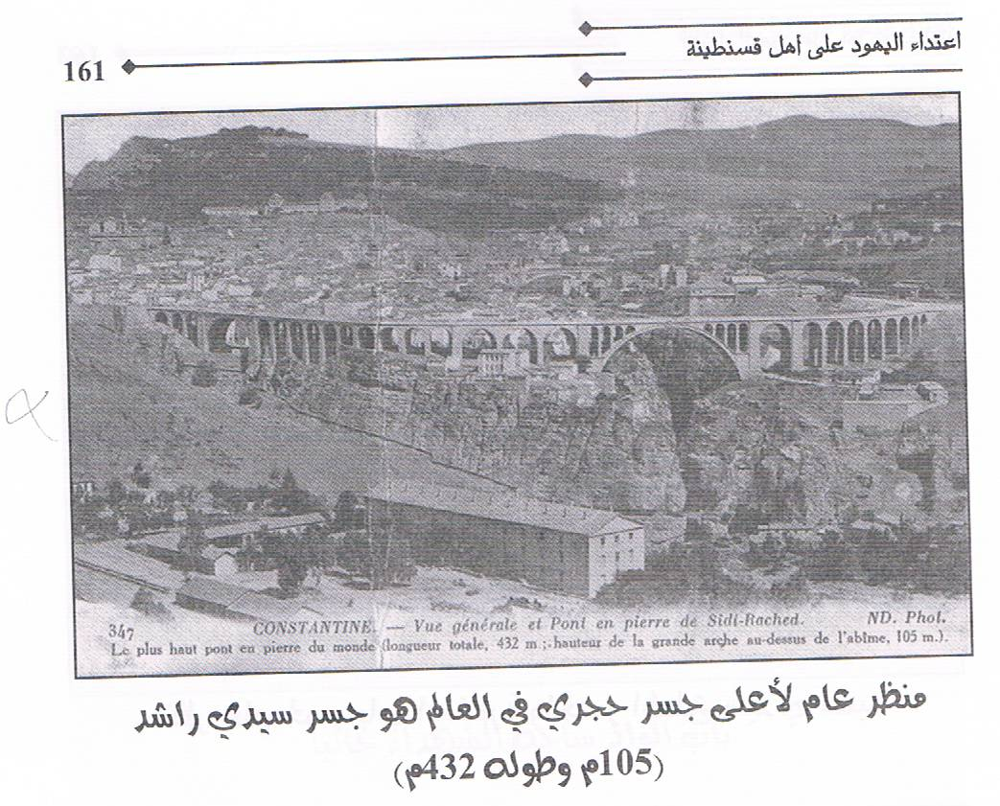
الملحق رقم:01
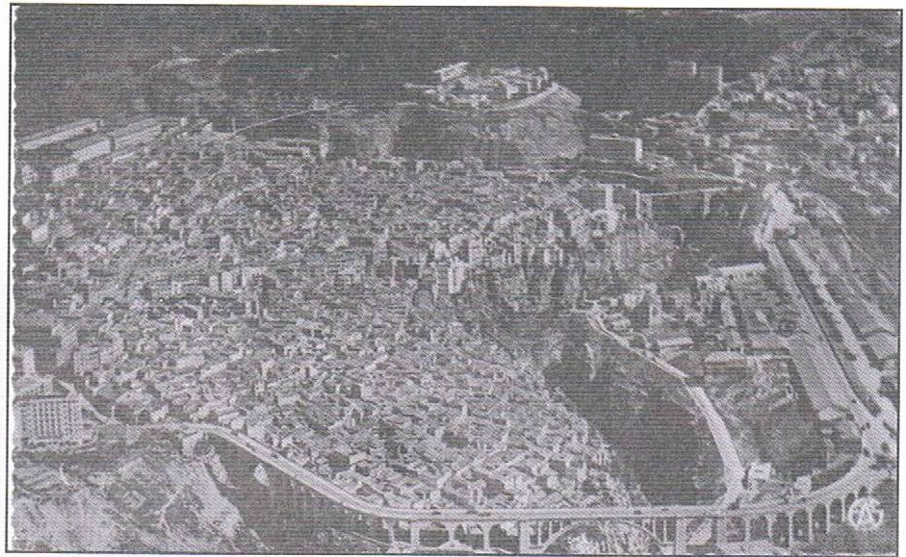

المرجع: فيلالي، إعتداء اليهود، مرجع سابق، ص161.

المرجع: فيلالي، إعتداء اليهود، مرجع سابق، ص160.

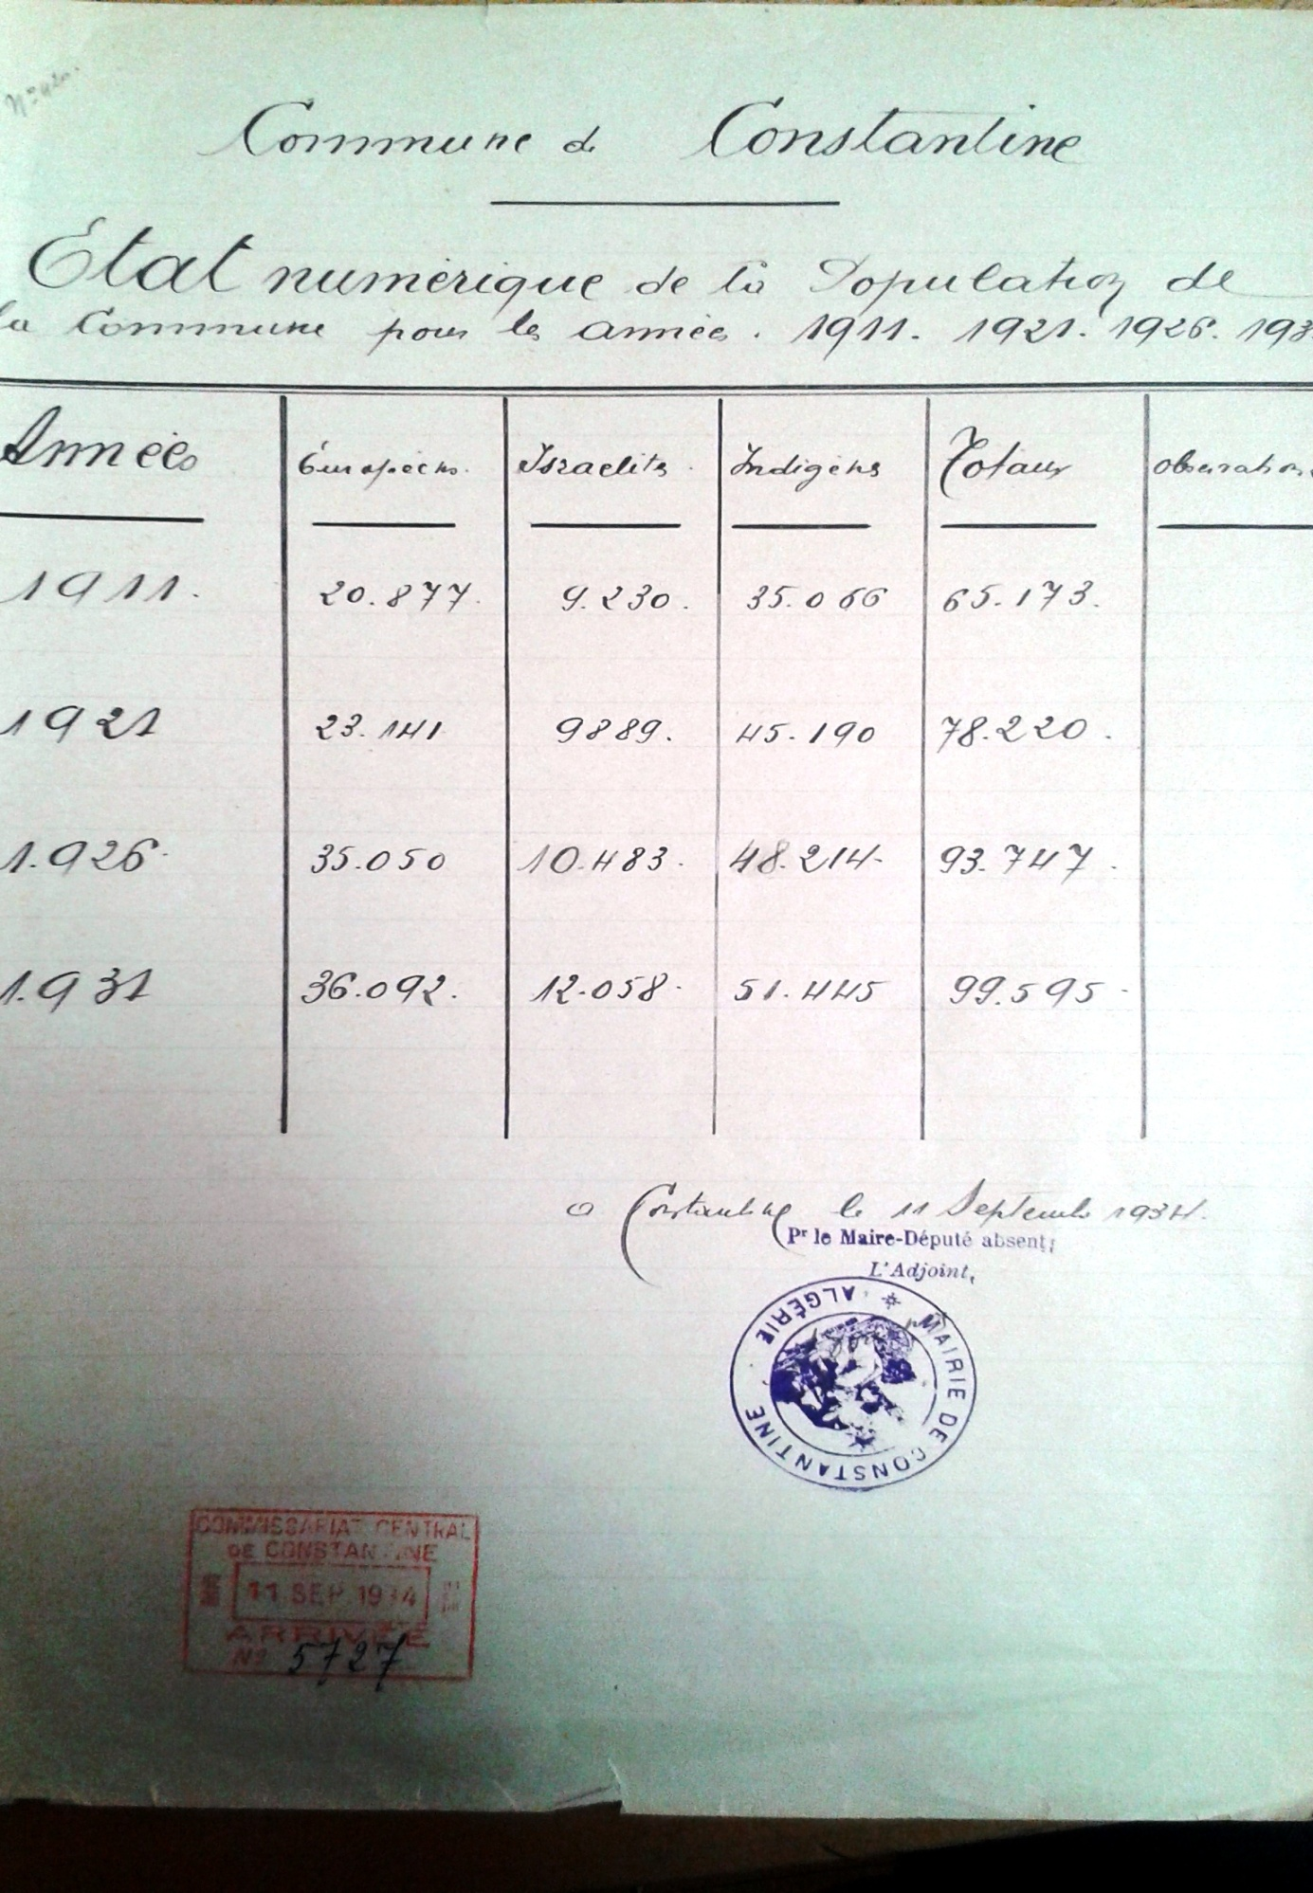
الملحق رقم:02

المصدر: AOM, carton 9h52 -

الملحق رقم:03
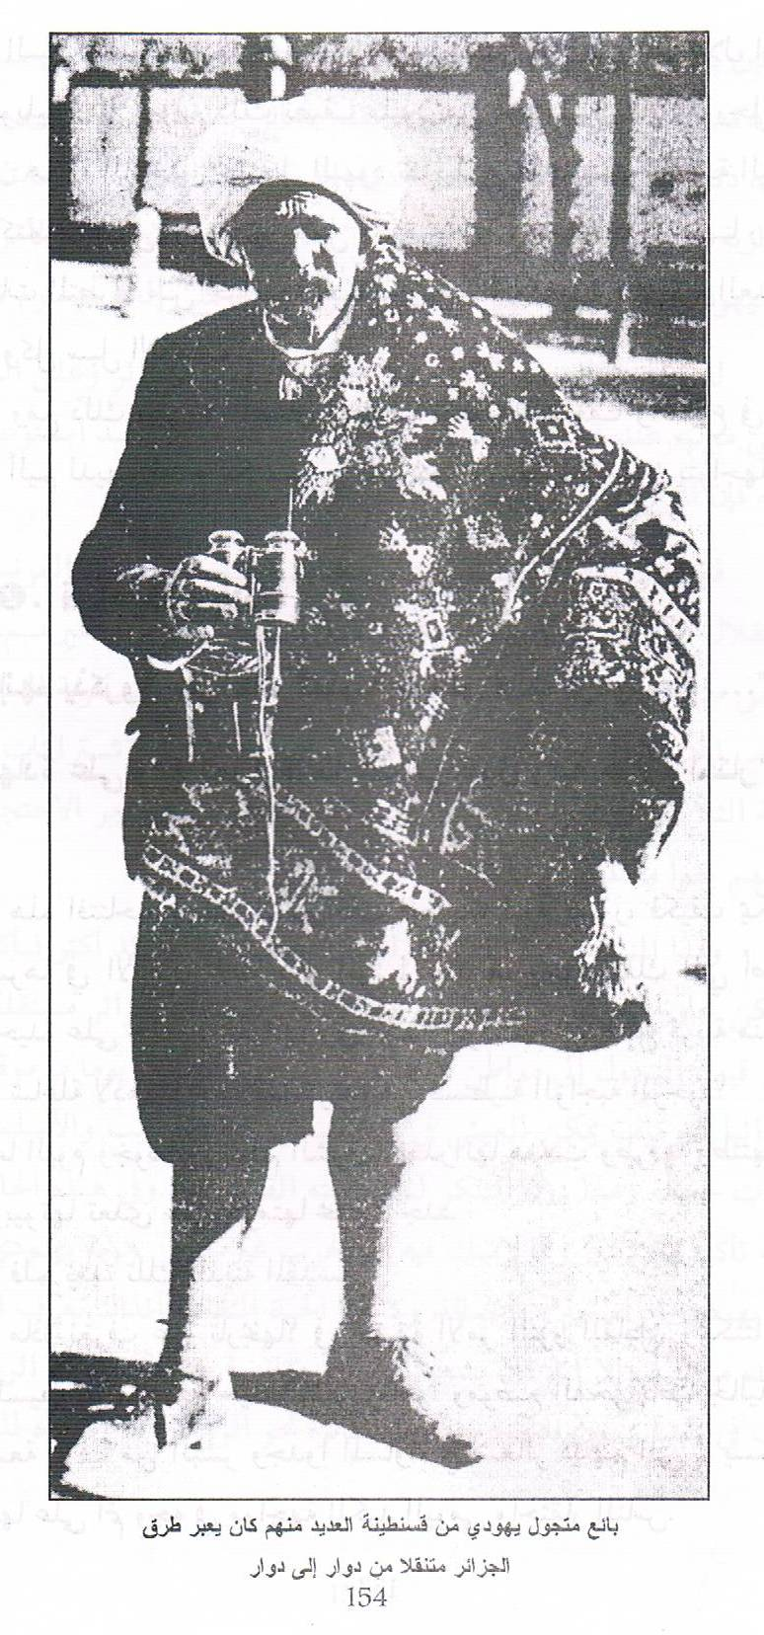

المرجع: شنوف، مرجع سابق، ص154.

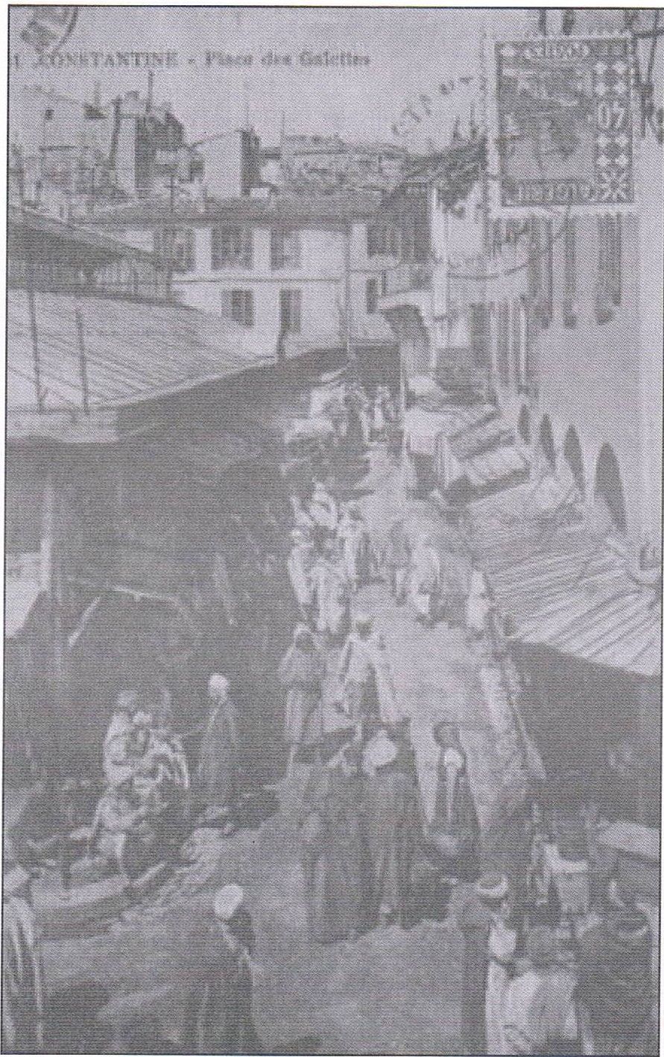
الملحق رقم:04

المرجع: فيلالي، إعتداء اليهود، مرجع سابق، ص156.
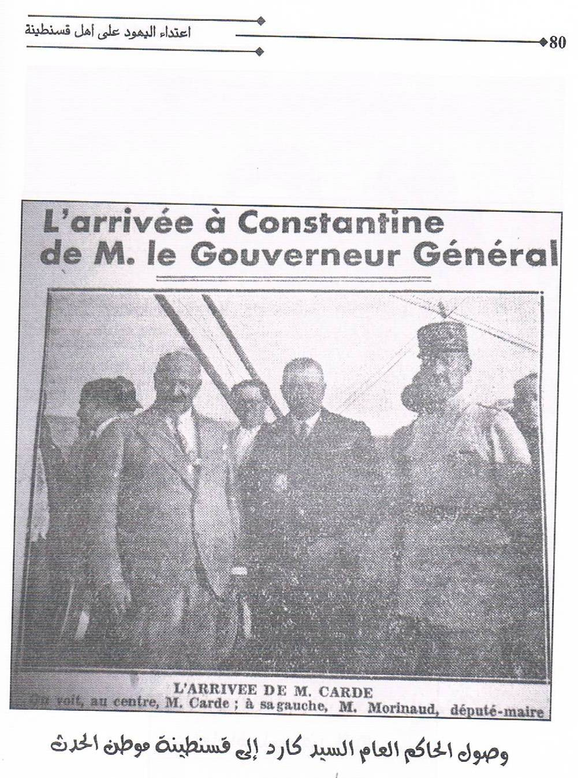
الملحق رقم:05

المرجع: فيلالي، إعتداء اليهود، مرجع سابق، ص80.

الملحق رقم:06
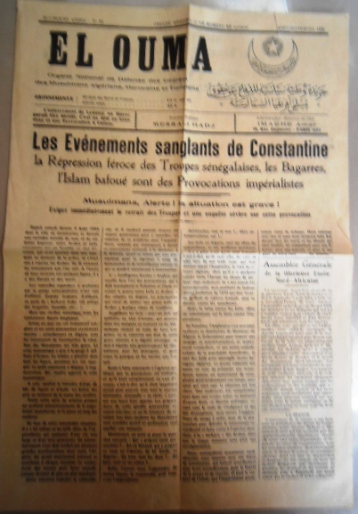

المصدر: AOM, carton 9h53 -
المرجع: فيلالي، إعتداء اليهود، مرجع سابق، ص80.
الملحق رقم:07
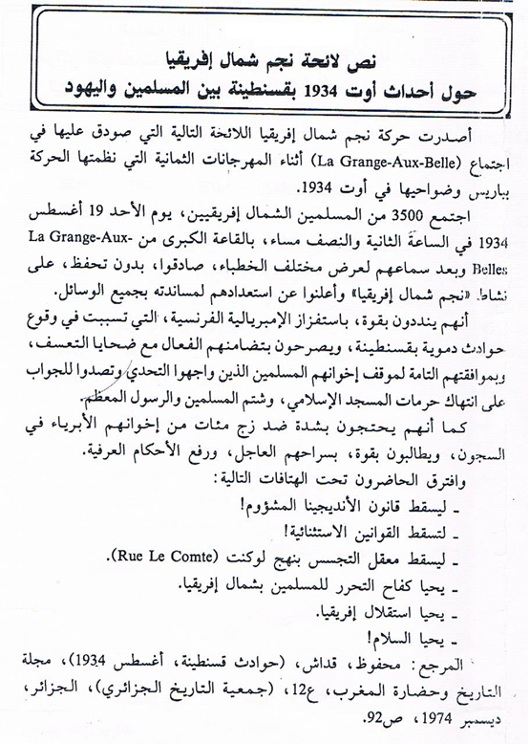

المرجع: مناصرية، مرجع سابق، ص457.

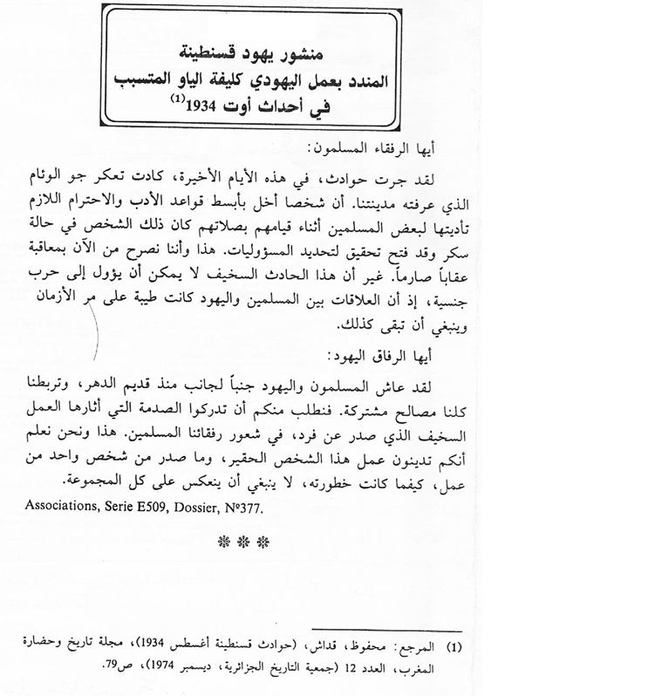
الملحق رقم:08

المرجع: مناصرية، مرجع سابق، ص433.
33.

الملحق رقم:09
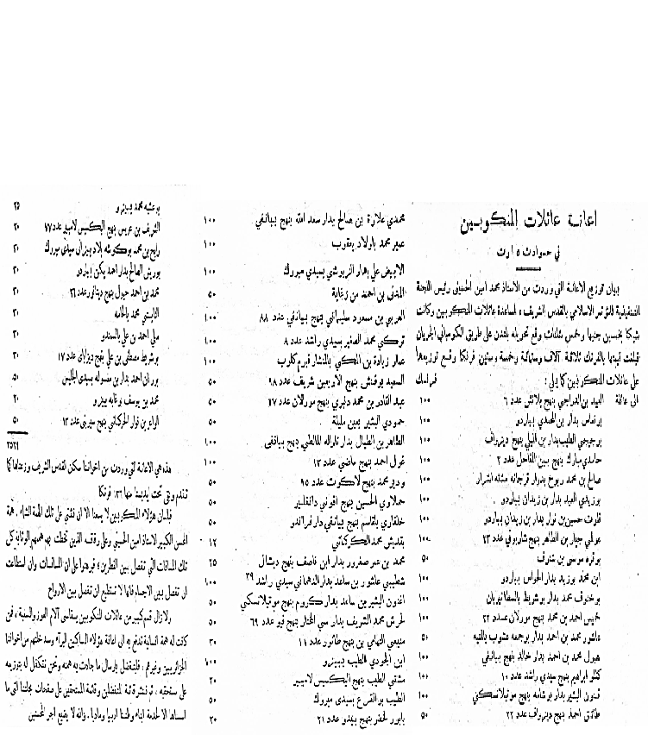

المصدر: الشهاب، م11، مصدر سابق، ص ص59-61.
33.
الملحق رقم:10
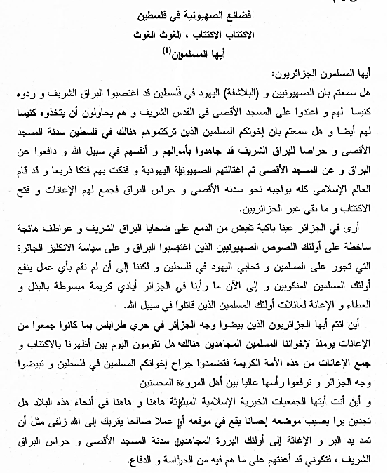
المرجع: خير بك، مرجع سابق، ص189 .
33.

الملحق رقم:11
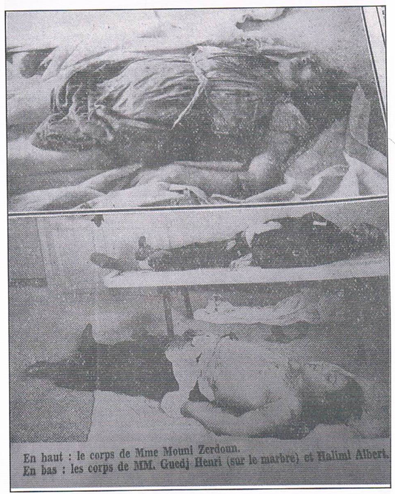
المرجع: فيلالي، إعتداء اليهود، مرجع سابق، ص 96.
33.

الملحق رقم:12
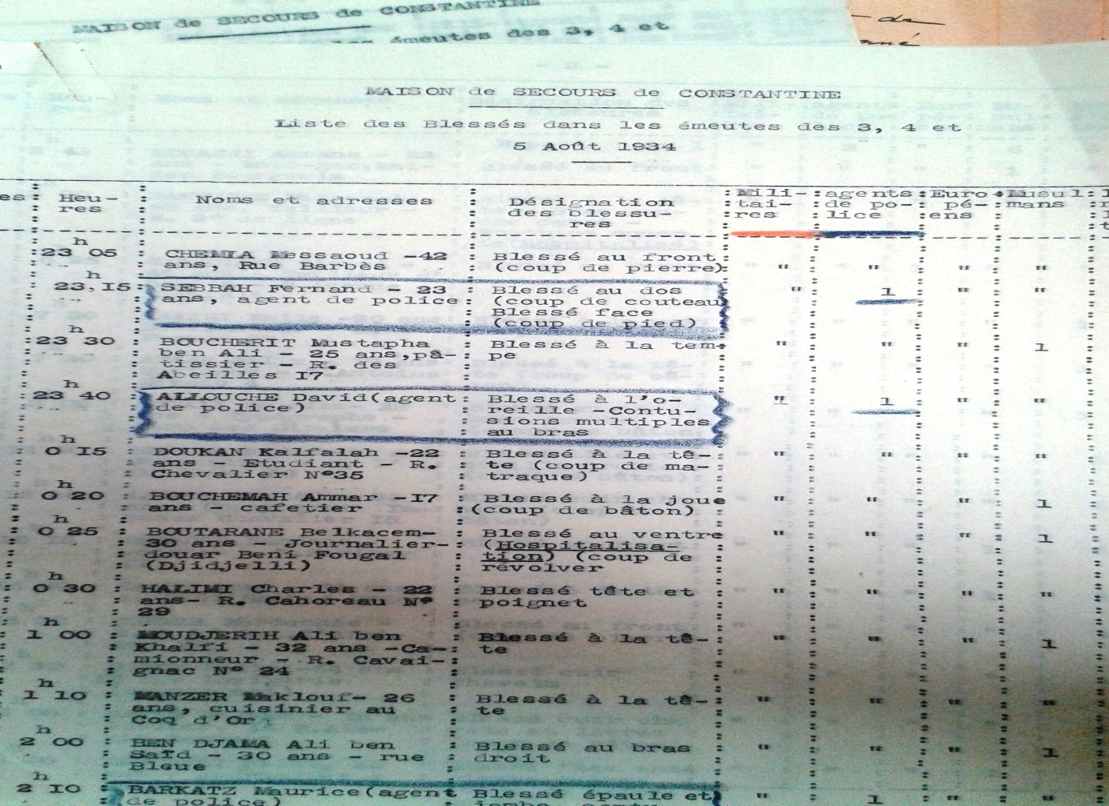

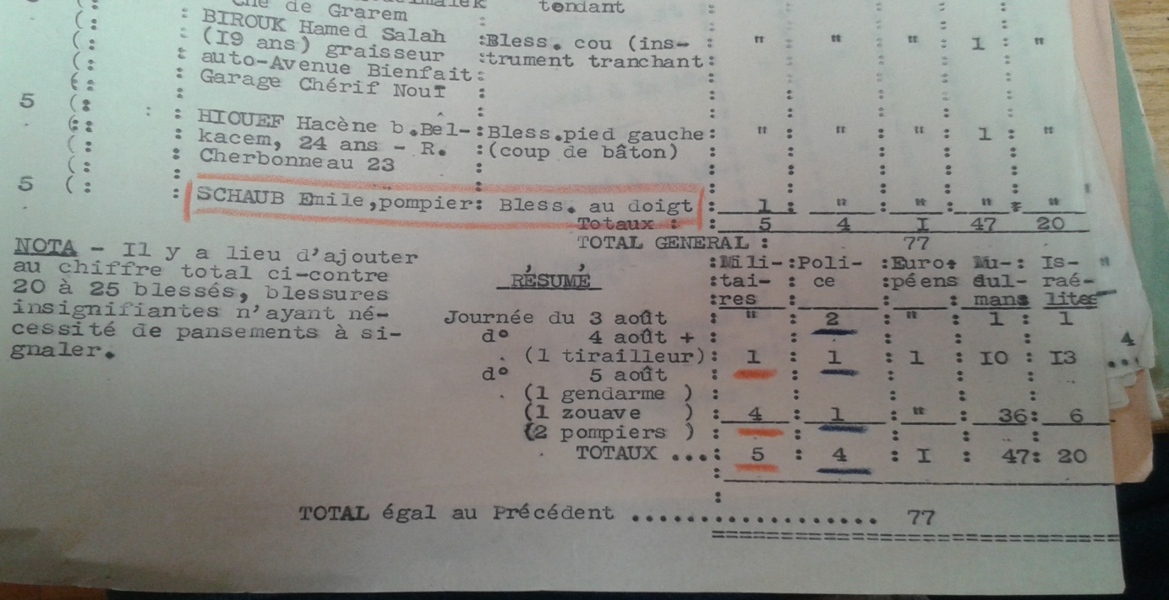

المصدر: AOM, carton 9h52 -

الملحق رقم:13
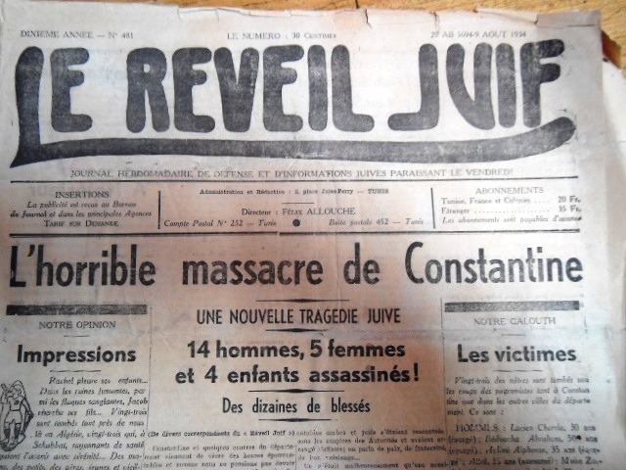

المصدر: AOM, carton 9h53 -

الملحق رقم:14

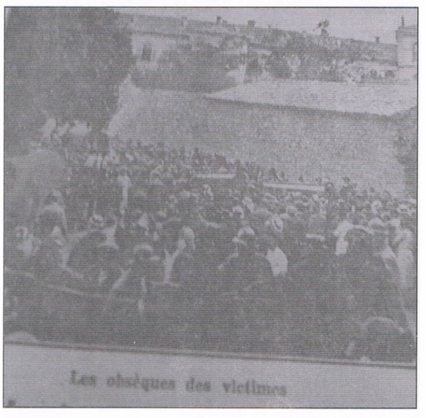

المرجع: فيلالي، إعتداء اليهود، مرجع سابق، ص 93.
33.

الملحق رقم:15
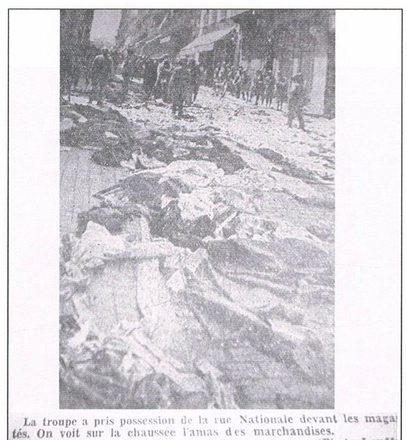
المرجع: فيلالي، إعتداء اليهود، مرجع سابق، ص 91.
33.
الملحق رقم:16
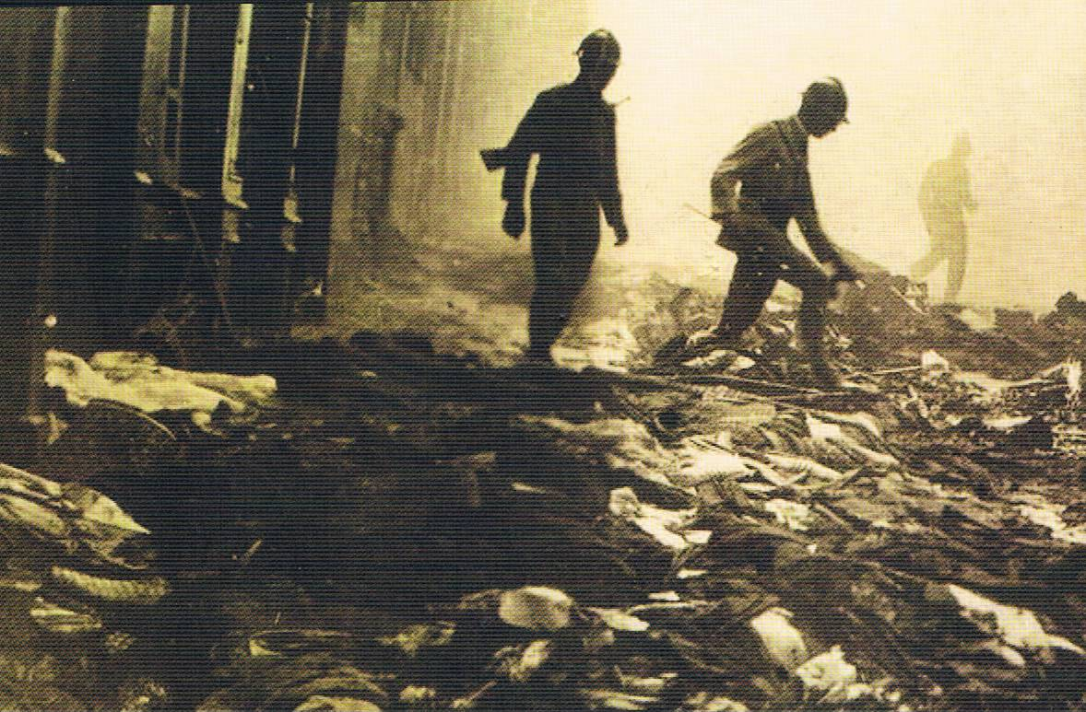
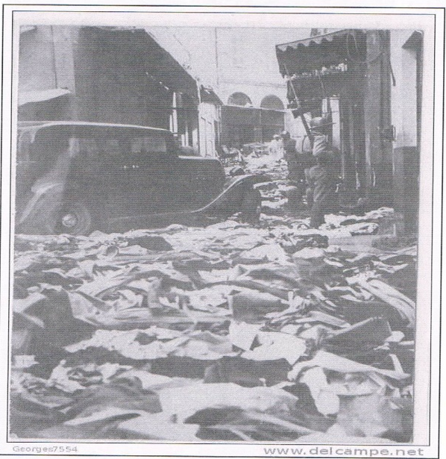
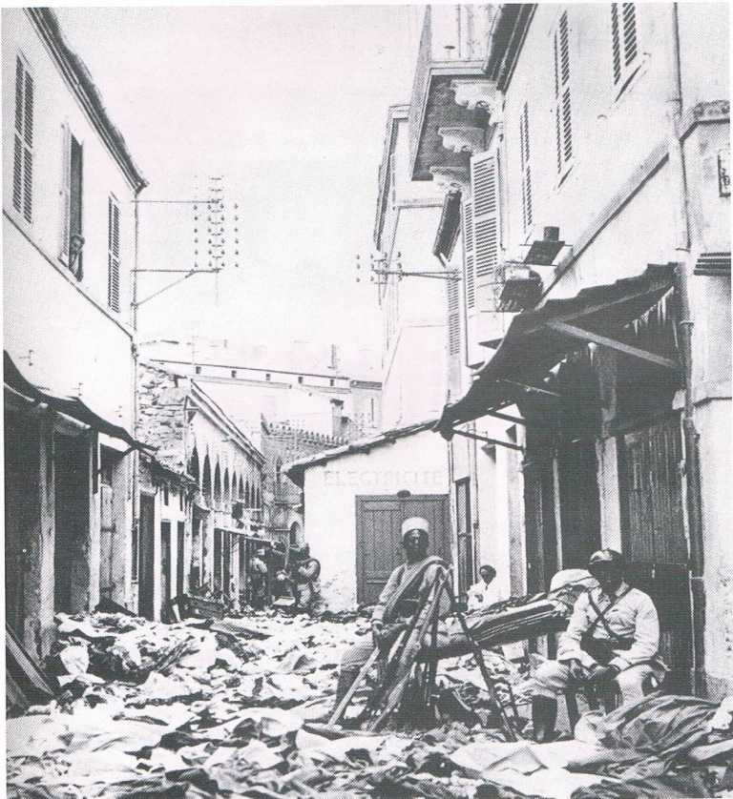
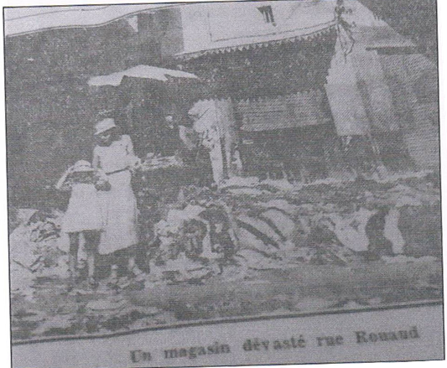
المرجع: فيلالي، إعتداء اليهود، مرجع سابق، ص ص 83،84،90
المرجع: أجيرون ، مرجع سابق، ص 665.
33.
الملحق رقم:17
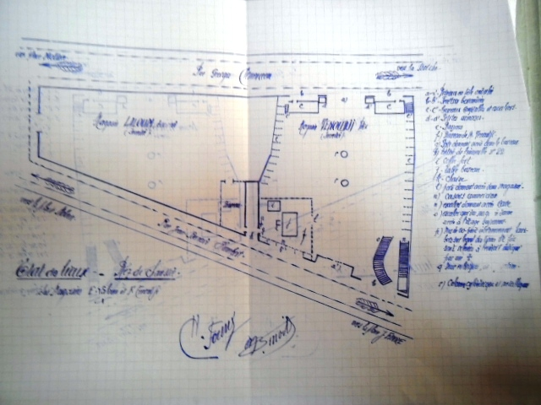
المصدر: AOM, carton 9h53 -
الملحق رقم:18
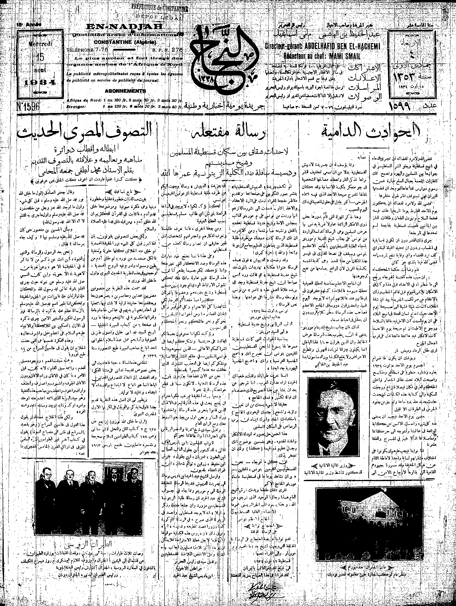
المصدر: النجاح( ع 1599، 15/08/1934).

- البيبليوغرافيا:
أولا: الأرشيــــف
- باللغة الفرنسية:
كل المادة الأرشيفية المعتمدة في هذه الدراسة مستخلصة من مركز الأرشيف ما وراء البحار بأكس أون بروفانس «مارسيليا ».
-A.O.M, carton 9h52- Stat numérique de la population de la commune de Constantine pour les années: 1911-1921-1926-1931.
- A.O.M, carton 9h52-liste de blessés dans les émeute des 3-4 et 5 aout 1934.
- A.O.M, carton 9H53- journal El Ouma, 1er année, N24 , octobre- Septembre.
- A.O.M, carton 9H53-journal le réveil juif,10 année, N481 , 9 aout 1934.
- A.O.M, carton 9H53-plan de maison juif.
ثانيا: المصادر
- الكتب المطبوعة:
- مالتسان (هانيريش فون)، ثلاث سنوات في شمال غربي إفريقيا، تر: أبو العيد دودو ج3،دط، الشركة الوطنية للنشر والتوزيع، الجزائر،1980.
- المدني (أحمد توفيق)، هذه هي الجزائر، ط1، دار البصائر الجديدة، حسين داي الجزائر،2009.
- المدني (أحمد توفيق)، جغرافية القطر الجزائري للناشئة الجزائرية، المطبعة العربية الجزائر 1948.
- المدني (أحمد توفيق)، حياة كفاح، ج2، دار البصائر، حسين داي، الجزائر، 2009.
- المدني (أحمد توفيق)، كتاب الجزائر، المؤسسة الوطنية للاتصال، الرويبة، الجزائر 2010.
- الميلي (محمد)، ابن باديس وعروبة الجزائر، ط2، الشركة الوطنية للنشر والتوزيع الجزائر،1980.
- الوزان (الحسن بن محمد الفاسي)، وصف إفريقيا، تر: محمد حجي ومحمد الأخضر ط2 دار الغرب الإسلامي، بيروت، لبنان، 1983.
- المذكرات الشخصية:
- بن العقون(عبد الرحمان إبراهيم)،الكفاح القومي والسياسي من خلال مذكرات معاصر1920-1936، ج1، ط2، منشورات السائحي، القبة، الجزائر، 2007.
- بن نبي (مالك)، مشكلات الحضارة مذكرات شاهد قرن، ط1، دار الوعي للنشر والتوزيع رويبة، الجزائر،2013.
- خير الدين (محمد)، مذكرات، ج1، دط، المؤسسة الوطنية للكتاب، زيغود يوسف ، الجزائر، دت.
- الجرائد المعاصرة:
- الجرائد الناطقة باللغة العربية:
- جريدة الأمة، لصاحبها إبراهيم أبو اليقظان، الأعداد التالية:
العدد7،(30 أكتوبر 1934).
- جريدة النجاح، لصاحبها عبد الحفيظ الهاشمي الأعداد التالية:
العدد 1595 (09/08/1934)
العدد 1957(12/18/1934)
العدد 1599(15/08/1934)
العدد1600(17/08/1934)
العدد1601(19/08/1934)
العدد 1604(26/08/1934)
العدد 1652( 23/12/1934).
- مجلة الشهاب، لسان حال جمعية العلماء المسلمين الجزائريين
م5، ج8، السنة05، 1929-1930.
م10، ج10، السنة10، 1934-1935.
م11، ج1،السنة11، 1935-1936.
- الجرائد الناطقة باللغة الفرنسية:
- جريدة الدفاع( la défense)، لصاحبها الأمين العمودي، الأعداد التالية:
-Numéro 30(14/09/1934).
- Numéro 32(05/10/1934).
ثالثـا: المـراجــع
- المراجع الأساسية:
- إتنجر (صموئيل)، اليهود في البلدان الإسلامية «1850-1950»، تر: جمال حمد الرفاعي، مرا: رشا عبد الله الشامي، سلسلة عالم المعرفة، المجلس الوطني للثقافة والفنون والآداب، الكويت، 1978.
- سعد الله (فوزي)، يهود الجزائر هؤلاء المجهولون، دط، دار الأمة للنشر والتوزيع برج الكيفان، الجزائر، 1995.
- شنوف (عيسى)، يهود الجزائر 2000سنة من الوجود، عالم المعرفة، باب الواد الجزائر 2008.
- طالبي (عمار)، ابن باديس حياته وآثاره، ج4، ط3،الشركة الجزائرية لصاحبها الحاج عبد القادر بوراور، الجزائر، 1997.
- العروق (محمد الهادي)، مدينة قسنطينة دراسة في جغرافية العمران، دط، ديوان المطبوعات الجامعية، الجزائر 1984.
- فضلاء (محمد الطاهر)، أعلام الجزائر، قال الشيخ الرئيس الإمام عبد الحميد بن باديس دط، دار البعث للنشر والتوزيع، قسنطينة. الجزائر، 1968.
- فيلالي (عبد العزيز)، إعتداء اليهود على أهل قسنطينة أبعاده الصهيونية ورد الفعل الوطني والعربي،ط1، دار الهدى، عين مليلة، الجزائر،2014.
- قداش (محفوظ)، تاريخ الحركة الوطنية الجزائرية 1919-1939، ج1، ط1،تر: أمحمد بن البار، شركة دار الأمة، الجزائر، 2008.
- مرّاد (علي)، الحركة الإصلاحية الإسلامية في الجزائر من 1925 إلى 1940، تر: محمد يحياتن، دط، دار الحكمة، الجزائر، 2007.
- مناصرية (يوسف)، النشاط الصهيوني في الجزائر 1897-1962 ،ط1، دار البصائر حسين داي، الجزائر، 2009.
- المراجع العامة:
- إبراهيم (عبد الله عبد الرزاق) والجمل (شوقي عطا الله)، تاريخ أوروبا من النهضة حتى الحرب الباردة، دط، المكتب المصري لتوزيع المطبوعات، القاهرة، مصر، 2000.
- أبو شقرا (إبراهيم)، الحاج أمين الحسيني منذ ولادته حتى سنة 1936، دار المنارة للدراسيات والترجمة، اللاذقية، سوريا، 1981.
- أجيرون (شارل روبير)، تاريخ الجزائر المعاصرة من إنتفاضة 1871 إلى اندلاع حرب التحرير 1954، م2، تر: جمال فاطمي وآخرون، ط1، دار الأمة، برج الكيفان الجزائر 2008.
- إسماعيل (أحمد سميح حسن)، الإستيطان اليهودي بالجزائر 1919- 1962، دار الكتب العربي، القبة، الجزائر 2009.
- بلانش (جون لوي)، سطيف 1945 بوادر المجزرة، تر عزيزي ع. السلام وآخرون، دط، دار القصبة، الجزائر 2007.
- بن صحراوي (كمال)، الدور الدبلوماسي ليهود الجزائر في أواخر عهد الدايات، دط بيت الحكمة، العلمة، الجزائر، 2009.
- بوحوش (عمار)، التاريخ السياسي للجزائر من البداية ولغاية 1962، ط3، دار البصائر، الجزائر، 2008.
- بورايو (عبد الحفيظ)، مدينة قسنطينة في أدب الرحلات، ط2، دار مداد يونيفارسيتي براس، قسنطينة، 2013.
- بوصفصاف (عبد الكريم)، الفكر العربي الحديث والمعاصر محمد عبده وعبد الحميد بن باديس نموذجا، ج3، ط1،دار المداد يونيفارسيتي براس، قسنطينة، 2009.
- بوصفصاف (عبد الكريم)، جمعية العلماء المسلمين الجزائرية وعلاقتها بالحركات الجزائرية الأخرى- دراسة تاريخية وإيديولوجية مقارنة، ط2، دار مداد يوني فارسيتي براس، قسنطينة-، الجزائر، 2009.
- بوضرساية (بوعزة)، الحاج أحمد باي في الشرق الجزائري'' رجل دولة ومقاوم 1830-1848،دط، دار الحكمة، الجزائر 2010.
- بوعزيز (يحي)، الاتحاد اليمني الحركة الوطنية الجزائرية من 1912-1918 طبعة خاصة من وزارة المجاهدين، 2008.
- بوعزيز(يحي)، ثورات الجزائر في القرنين التاسع عشر والعشرين ثورات القرن العشرين، م3، دط، البصائر الجديدة للنشر والتوزيع، الجزائر، 2013.
- الجمل (شوقي عطا الله)، المغرب الإسلامي الكبير من الفتح العربي إلى الوقت الحاضر، دط، المكتب المصري لتوزيع المطبوعات القاهرة، مصر، 2007.
- جندلي (محمد)، عنابة في سياق التاريخ وعمق الجغرافية في العصر الحديث ج2، ط2 مؤسسة بونة للبحوث والدراسات، عنابة، الجزائر، 2008.
- جوليان (شارل أندري)، إفريقيا الشمالية تسير – القوميات الإسلامية والسياسة الفرنسية تر: المنجي سليم وآخرون، مرا: فريد السويداني،دط، الشركة لوطنية للنشر والتوزيع تونس، 1976.
- حساني (مختار)، موسوعة التاريخ وثقافة المدن الجزائرية، ج3،دط، دار الحكمة الجزائر، 2007.
- خرفي (صالح)، الجزائر والأصالة الثورية، دط، الشركة الوطنية للنشر والتوزيع الجزائر، دت.
- زوزو (عبد الحميد)، تاريخ أوروبا والولايات المتحدة 1914-1945 تاريخ الاستعمار والتحرر في إفريقيا وآسيا، م6، دط، ديوان المطبوعات الجامعية، بن عكنون الجزائر، 2010
- سعد الله (أبو القاسم)، الحركة الوطنية الجزائرية 1900-1945، ج2 ،ط4، دار الغرب الاسلامي، بيروت، لبنان، 1992.
- سعد الله (أبو القاسم)، الحركة الوطنية الجزائرية 1930-1945، ج3، ط4، دار الغرب الاسلامي، بيروت لبنان، 1992.
- سعد الله (أبو القاسم)، تاريخ الجزائر الثقافي 1830-1954، ج6، ط1، عالم المعرفة المحمدية، الجزائر، طبعة خاصة، 2011.
- سعيدوني (ناصر الدين)، الجزائر منطلقات وآفاق، مقاربات للواقع الجزائري من خلال قضايا ومفاهيم تاريخية، ط2،عالم المعرفة للنشر، الجزائر، 2009.
- سعيدوني (ناصر الدين)، دراسات وأبحاث في فترة تاريخ لجزائر الفترة الحديثة والمعاصرة، ج2، د ط، المؤسسة الوطنية للكتاب، زيغود يوسف، الجزائر، 1988.
- الشاطر (خليفة) وآخرون، تونس عبر التاريخ الحركة الوطنية ودولة الاستقلال ج3 دط، مركز الدراسات والبحوث الاقتصادية والاجتماعية، تونس،2005.
- شلوصر (فندلين)، قسنطينة أيام أحمد باي 18332-1837، تر: أبو العيد دودو سحب الطباعة لشعبة الجيش، الجزائر، 2007.
- شوفاني (إلياس)، الموجز في تاريخ فلسطين السياسي منذ فجر التاريخ حتى سنة 1949، دط مؤسسة الدراسات الفلسطينية، بيروت، لبنان، 1996.
- العسلي (بسام)، جهاد الشعب الجزائري، قادة الجزائر التاريخيون، ج3،دط، دار العزة والكرامة للكتاب، وهران، الجزائر، 2009.
- العلوي(محمد الطيب)، مظاهر المقاومة الجزائرية 1830-1954، طبعة خاصة بوزارة المجاهدين، الجزائر، بمناسبة الذكرى الخمسينية للاستقلال.
- غربي (كمال)، المساجد والزوايا في مدينة قسنطينة الأثرية منشورات وزارة الشؤون الدينية والأوقاف، دم، 2011.
- فضيل (عبد القادر) ورمضان (محمد الصالح)، إمام الجزائر عبد الحميد بن باديس، شركة دار الأمة، الجزائر، دط، 2010.
- فيلالي (عبد العزيز)، جرائم الجيش الفرنسي في مقاطعتي الجزائر وقسنطينة 1830-1850، دط، دار الهدى، عين مليلة، الجزائر، 2012.
- قداش (محفوظ)، جزائر الجزائريين، تاريخ الجزائر 1830-1954،دط، المؤسسة الوطنية للاتصال وحدة رويبة، الجزائر، 2008.
- قشي (فاطمة الزهراء)، قسنطينة في عهد صالح باي، ط2،دار مداد يونيفارستي براس، قسنطينة،2013.
- القصاب (أحمد)،تاريخ تونس المعاصر 1881-1956، تر: حمادي الساحلي ط1،الشركة التونسية للتوزيع قرطاج، تونس.
- قنانش (محمد)،الحركة الاستقلالية في الجزائر بين الحربين 1919-1939، دط الشركة الوطنية للنشر والتوزيع، الجزائر، 1982.
- كاشه الفرحي (بشير)، مختصر وقائع وأحداث ليل الإحتلال الفرنسي للجزائر 1830-1962، طبعة خاصة بوزارة المجاهدين، الجزائر، دت.
- لونيسي (رابح)، تاريخ الجزائر المعاصر 1830-1989، ج1، دط ، دار المعرفة الجزائر، دت.
- مريوش( أحمد)، الشيخ الطيب العقبي ودوره في الحركة الوطنية الجزائرية، ط1 دار هومة الجزائر، 2007.
- مصمودي (فوزي)، الأديب الباحث عميد الملتقيات الوطنية الشيخ زهير الزاهري اللياني صفحات من حياته ونضاله ومواقفه وآثاره، ط1، دار الهدى، عين مليلة الجزائر،2004.
- مطبقاني (مازن صلاح حامد)، جمعية العلماء المسلمين الجزائريين ودورها في الحركة الوطنية الجزائرية 1931-1939، تقديم: أبو القاسم سعد الله، دط، مؤسسة عالم الأفكار المحمدية الجزائر،2011.
- مطبقاني (مازن صلاح حامد)، عبد الحميد بن باديس العالم الرباني والزعيم السياسي ط2، دار القلم، دمشق، سوريا، 1999.
- مهساس (أحمد)، الحركة الثورية في لجزائر 1914-1954، دط ،دار المعرفة باب الوادي الجزائر، 2007.
- مهنتل مقروس (جهيدة)، حاضرة قسنطينة ''كيرتا النوميدية والرومانية''، دط، دار الهدى عين مليلة، الجزائر، 2011.
- ناصر (محمد)، أبو اليقظان وجهاد الكلمة، ط3، منشورات آلفا، قصر المعارض الجزائر،2006.
- ناصر (محمد)،المقالة الصحفية الجزائرية نشأتها تطورها أعلامها من 1930-1931،م1، دط، الشركة الوطنية للنشر والتوزيع، الجزائر، 1978.
- ولد الحسن (محمد الشريف)، من المقاومة إلى الحرب من أجل الإستقلال 1830-1962، دط، دار القصبة للنشر، الجزائر، 2012.
- ياغي (إسماعيل أحمد ) وأبو علية (عبد الفتاح)، تاريخ أوروبا الحديث والمعاصر ط3 دار المريخ، الرياض، المملكة العربية السعودية، 1993، ص 396.
- ياغي (إسماعيل أحمد)، تاريخ العالم العربي المعاصر، ط2 ، مكتبة العبيكان الرياض المملكة العربية السعودية، 2003.
- يحياوي مرابط (مسعودة)، المجتمع المسلم والجماعات الأوروبية في جزائر القرن العشرين، تر: محمد المعرابي، م1، دط، دار هومة، الجزائر، دت.

المراجع بالفرنسية:
- Ageron (charle robert), Genèse de l’Algérie algérienne, SD.
- Kaddache) Mahfoud (,sari )Djilali(, l'Algérie prenait et résistance 1830-1962, office des publications universitaires, Alger, 2009.
- stora )Benjamin(,histoire de l'olgeriecolonaiale1830-1952 bemal ,rahma, Alger, ed1, 1996.
رابعا: المقالات
- باللغة العربية
- ابن باديس (عبد الحميد)، «فاجعة قسنطينة»، آثار الإمام عبد الحميد بن باديس رئيس جمعية العلماء المسلمين، ج5، مطبوعات وزارة المجاهدين، 2005.
- ابن باديس (عبد الحميد)، «فاجعة قسنطينة»، مجلة بونة، العدد2، دم، نوفمبر، 2004.
- بن صحراوي كمال، « يهود الجزائر بين الإدارة الفرنسية والحركة الصهيونية» المجلة الخلدونية للعلوم الإنسانية والاجتماعية، العدد 6، كلية العلوم الإنسانية والاجتماعية تيارت، الجزائر، 2013.
- جمال قنان، «عقد الثلاثينيات: تصاعد الكفاح الوطني والذود عن الهوية»، مجلة المصادر،ع15 المركز الوطني للدراسات والبحث في الحركة الوطنية وثورة نوفمبر 1954، الجزائر، السداسي الأول 2007
- عبد القادر كرليل «تطور الصحافة الوطنية 1919-1939»، مجلة المصادر،ع13 المركز الوطني للدراسات والبحث في الحركة الوطنية وثورة نوفمبر، الجزائر السداسي الأول، 2006.
- ناصر الدين سعيدوني،« يهود الجزائر وموقفهم من الحركة الصهيونية»، مجلة الثقافة، السنة 13 ع77، وزارة الثقافة، الجزائر، سبتمبر- أكتوبر 1983.
- يحي بوعزيز، «مظاهر المقاومة وروادها في الشرق القسنطيني ضد الاستعمار الفرنسي»، مجلة الثقافة، العدد 55، وزارة الثقافة، الجزائر، فيفري 1980.
- باللغة الفرنسية:
Benyoun (Jolle Allouche), «Robert Attal, Les émute de Constantin 05 Aout 1934», archive de science des religions, Paris, Romillat, 2002.
خامسا: الرسائل والأطروحات الجامعية
- بن عمر (الحاج موسى)، القضايا الوطنية العربية الإسلامية من منظور أعلام ميزاب 1902- 1962، أطروحة دكتوراه في التاريخ الحديث والمعاصر( غير منشورة)، قسم التاريخ، جامعة الجزائر،2007- 2008.

- بولعبايز (جمال بشير)، السياسة الفرنسية في شرق الجزائر 1900- 1939 وأثرها على السكان، رسالة ماجستير في التاريخ الحديث والمعاصر( غير منشورة)، قسم التاريخ والآثار المصرية والإسلامية، جامعة الإسكندرية، 1992-1993.
- حمزة (محمد)، مواقف إبن باديس السياسية من خلال جمعية العلماء المسلمين الجزائريين 1931- 1940، رسالة ماجستير في التاريخ الحديث والمعاصر( غير منشورة)، المدرسة العليا للأساتذة في الآداب والعلوم الانسانية بوزريعة، الجزائر 2000-2001.
- حميود (رتيبة)، الألغاز الشعبية في مدينة قسنطينة «دراسة إحصائية»، رسالة ماجستير في الأدب الشعبي( غير منشورة)، جامعة منتوري قسنطينة،2004- 2005.
- خير بك (بشرى)، موقف الحركات الوطنية في أقطار المغرب العربي تونس- المغرب- الجزائر من قضية فلسطين خلال فترة ما بين الحربين 1920-1939 أطروحة مقدمة لنيل درجة الدكتوراه في التاريخ الحديث والمعاصر( غير منشورة)، قسم التاريخ، جامعة دمشق، سوريا 2004-2005.
- زهار (سعيد)،الحركة الوطنية الجزائرية في الصحافة الإستعمارية بين (1919-1939) من خلال جريدة ''ليكو دالجي'' léchod'alger، مذكرة شهادة ماجستير في التاريخ الحديث المعاصر( غير منشورة)، جامعة الجزائر2،قسم تاريخ 2010-2011.
- طرشي (أحلام صابرينة)، صناعة النحاس بقسنطينة ''دراسة فنية، رسالة ماجستير في التاريخ وعلوم الآثار، جامعة أبي بكر بلقايد، تلمسان، 2011 -2012.
- عباسي (أمينة)، السياسة الفرنسية إتجاه يهود الجزائر 1830-1870، رسالة ماستر في تاريخ الحديث والمعاصر( غير منشورة)، جامعة محمد خيضر، بسكرة 2013-2014.
- معزة (عز الدين)، فرحات عباس ودوره في الحركة الوطنية ومرحلة الإستقلال 1899-1985، مذكرة لنيل شهادة الماجستير في التاريخ الحديث والمعاصر( غير منشورة)، جامعة قسنطينة 2004-2005.
- يدر (بن عبد الله)، دور الطائفة اليهودية في الإحتلال الفرنسي للجزائر سنة 1830 رسالة ماستر في الحديث والمعاصر( غير منشورة)، جامعة خميس مليانة، 2013.
سادسا: الموسوعات والمعاجم:
- نويهض عادل، معجم أعلام الجزائر من صدر الإسلام حتى الوقت الحاضر، ج1 دط مركز الإمام الثعالبي للدراسات ونشر التراث، الجزائر، 2011.

الفهــارس(∗)
- فهرس الأعلام
- فهرس الأماكن والبلدان
- فهرس الجرائد والمجلات والدوريات

- فهرس الأعلام

- فهرس الأماكن والبلدان

- فهرس الجرائد والمجلات والدوريات

الفهرس العام

الخطأ | الصواب | الصفحة
التي عرفتها الجزائر قبل تلك الحوادث | التي عرفتها الجزائر من قبل | 03
يهود الجزائر في الاحتلال الفرنسي | يهود الجزائر في ظل الاحتلال الفرنسي | 11
مون | كون | 13
مليلة الجزائر | مليلة، الجزائر | 14
تعليقه | تعليقه على | 18
مرحلة | مركز | 19
⁽¹⁾ | تكون في آخر الفقرة | 23
هذان | هذين | 24
1921 1911 | 1921, 1911 | 28
الإدار | الإدارة | 41
تصب | تصبوا | 41
إبتعاده | إبتعاد | 42
غلى | على | 52
إستغل | إشتغل | 61
اليهود | اليهودي | 65
المدنيين | المُدينين | 66
بإيحاز | بإيعاز | 68
كمال صحراوي | بن صحراوي | 107
صحراوي | بن صحراوي | 110
اليهود | اليهودي | 112
ما أدى بالحكومة الفرنسية ل | ما أدى بالحكومة الفرنسية العمل على | 115
صحراوي | بن صحراوي | 116
Les ementes | Les émeutes | 120
الاسم ثم اللقب | اللقب ثم الاسم بين قوسين | 171
Les incidents Constantine | Les incidents de Constantine | 183

⁽⁾- محمد الهادي العروق، مدينة قسنطينة دراسة في جغرافية العمران، دط، ديوان المطبوعات الجامعية، الجزائر، 1984، ص14.
⁽⁾- واد الرمل: ''الرمال'' يحيط بالصخرة، يعود تكوينه إلى نهاية الزمن الرابع في عصر البلايستوسين الحديث عندما بدأت المياه تنحت الصخر الكلسي وتوسع الشقوق الموجودة وتعمقها وبهذه الطريقة مون الوادي سلسلة من الدهاليز تحولت إلى مخازن للمياه عملت بعد تضخمها على كسر شقوق هذه الدهاليز بدأت تسقط الواحدة تلو الأخرى، وبهذه الصورة تكون الأخدود الحالي. أنظر: رتيبة حميود، الألغاز الشعبية في مدينة قسنطينة «دراسة إحصائية»، رسالة ماجستير في الأدب الشعبي، جامعة منتوري، قسنطينة، 2004-2005، ص 28.أنظر: الملحق رقم 01، ص143.
⁽⁾- أحمد توفيق المدني، جغرافية القطر الجزائري للناشئة الجزائرية، دط ،المطبعة العربية، الجزائر 1948، ص 93.
⁽⁾- جهيدة مهنتل مقروس، حاضرة قسنطينة ''كيرتا النوميدية والرومانية''، دط، دار الهدى، عين مليلة الجزائر، 2011، ص 112.
⁽⁾- العروق، مرجع سابق، ص 14.
⁽⁾- يحي بوعزيز، «مظاهر المقاومة وروادها في الشرق القسنطيني ضد الاستعمار الفرنسي»، مجلة الثقافة،ع55، وزارة الثقافة، الجزائر، فيفري 1980، ص11.
⁽⁾- فندلين شلوصر، قسنطينة أيام أحمد باي 1832-1837، تر: أبو العيد دودو، دط، سحب الطباعة لشعبة الجيش، الجزائر، 2007، ص73.
⁽⁾- مهنتل مقروس، مرجع سابق، ص 12.
⁽⁾- حميود، مرجع سابق، ص 29.
⁽⁾- أصبح يسمى الباب الجديد منذ 1836م. أنظر: شلوصر، المرجع نفسه، ص 73.
⁽⁾- نفسه، ص 73.
⁽⁾- بوعزة بوضرساية، الحاج أحمد باي في الشرق الجزائري'' رجل دولة ومقاوم 1830-1848'' دط، دار الحكمة، الجزائر، 2010، ص 32.
⁽⁾- حميود، مرجع سابق، ص 30.
⁽⁾- أحلام صابرينة طرشي، صناعة النحاس بقسنطينة ''دراسة فنية''، رسالة ماجستير في التاريخ وعلوم الآثار، جامعة أبي بكر بلقايد، تلمسان،2011-2012، ص 14.
⁽⁾- بوضرساية، مرجع سابق، ص 29.
⁽⁾- أحمد توفيق المدني، كتاب الجزائر، المؤسسة الوطنية للإتصال، د ط ،الرويبة، الجزائر، 2010 ص 285.
⁽⁾- عبد الحفيظ بورايو، مدينة قسنطينة في أدب الرحلات، ط₂ ، دار مداد يونيفارسيتي براس قسنطينة 2013، ص 101.
⁾⁽- Benjamin stora, histoire de l'Algerie colonaiale 1830-1952 ,emal - rahma, Alger ed1, 1996 P 63.
⁽⁾- بوضرساية، مرجع سابق، ص 29.
⁾⁽- stora, op-cit, P 63.
⁽⁾- هانيريش فون مالتسان، ثلاث سنوات في شمال غربي إفريقيا، تر: أبو العيد دودو، ج3، دط الشركة الوطنية للنشر والتوزيع، الجزائر، 1980، ص 29.
⁽⁾- الحسن بن محمد الوزان الفاسي، وصف إفريقيا، تر: محمد حجي ومحمد الأخضر، ط 2،دار الغرب الإسلامي، بيروت، لبنان، 1983، ص 55.
⁽⁾-بورايو، مرجع سابق، ص 99.
⁽⁾- حميود، مرجع سابق، ص 31.
⁽⁾-المدني، جغرافية القطر الجزائري، مرجع سابق، ص 93.
⁽⁾- عبد العزيز فيلالي، جرائم الجيش الفرنسي في مقاطعتي الجزائر وقسنطينة 1830-1850، دط دار الهدى، عين مليلة، الجزائر، 2012، ص 65.
⁽⁾- مختار حساني، موسوعة التاريخ وثقافة المدن الجزائرية، ج3، دط، دار الحكمة، الجزائر 2007، ص 87.
⁽⁾- الوزان الفاسي، مرجع سابق، ص 58.
⁽⁾- جسر سيدي مسيد: جسر بناه الفرنسيون على إرتفاع 175م، ويقدر طوله بـ: 168م وهو أعلى جسور المدينة.
⁽⁾- فيلالي، مرجع سابق، ص 65.
⁽⁾- حميود، مرجع سابق، ص 38.
⁽⁾- حساني، مرجع سابق، ص 94.
⁽⁾- مازن صلاحي مطبقاني، عبد الحميد بن باديس العالم الرباني والزعيم السياسي، ط₂، دار القلم دمشق، سوريا، 1999، ص 47.
⁽⁾- المدني، كتاب الجزائر، مرجع سابق، ص 285.
⁽⁾- أمينة عباسي، السياسة الفرنسية إتجاه يهود الجزائر 1830-1870، رسالة ماستر في تاريخ الحديث والمعاصر، جامعة محمد خيضر،بسكرة،2013-2014، ص08.
⁽⁾- كمال بن صحراوي،« يهود الجزائر بين الإدارة الفرنسية والحركة الصهيونية»، المجلة الخلدونية للعلوم الإنسانية والاجتماعية،ع 6، كلية العلوم الإنسانية والإجتماعية، تيارت، الجزائر، 2013 ص 131.
⁽⁾- ناصر الدين سعيدوني، الجزائر منطلقات وآفاق، مقاربات للواقع الجزائري من خلال قضايا ومفاهيم تاريخية، ط2،عالم المعرفة للنشر، الجزائر، 2009، ص 412.
⁽⁾- عيسى شنوف، يهود الجزائر 2000 سنة من الوجود، دط، عالم المعرفة، باب الواد، الجزائر 2008، ص 25.
⁽⁾- بن صحراوي، مقال سابق، ص 131.
⁽⁾- فوزي سعد الله، يهود الجزائر هؤلاء المجهولون، دط، دار الأمة للنشر والتوزيع، برج الكيفان الجزائر، 1995، ص38.
⁽⁾- بن صحراوي، المقال نفسه، ص 132.
⁽⁾- سعيدوني، مرجع سابق، ص 412.
⁽⁾- سعد الله، مرجع سابق، ص 43.
⁽⁾- بن صحراوي، مقال سابق، ص 133.
⁽⁾- بن عبد الله يدر، دور الطائفة اليهودية في الإحتلال الفرنسي للجزائر سنة 1830، رسالة ماستر في الحديث والمعاصر، جامعة خميس مليانة،2012- 2013، ص 19.
⁽⁾- أحمد توفيق المدني، هذه هي الجزائر،ط₁، دار البصائر، حسين داي، الجزائر، 2009 ص 199.
⁽⁾- عباسي، مرجع سابق، ص 12.
⁽⁾- التوشافيم أو التوشاييم: كلمة عربية تعني بالعربية الأهالي، أو بالأحرى اليهود العرب، أنظر: بن صحراوي، المقال نفسه، ص 133.
⁽⁾- الميغوراشيم أو الميوراشيم: وهي الأخرى كلمة عربية وتعني بالعربية اليهود اللاجئين القادمين إسبانيا وبدورهم ينقسمون إلى قسمين: - السفارديم: الأصل العبري لكلمة إسباني وكذلك الفرنجي. - الأشكيناز: اسم أحد أحفاد نوح عليه السلام. أما الاشتقاق الحالي لكلمة إشكيناز تعني الألماني وتطلق على اليهود الذين كانوا يعيشون في ألماني وفرنسا ومعظم أوروبا، للمزيد أنظر: بن صحراوي، مقال سابق، ص 133.
⁽⁾- يوسف مناصرية، النشاط الصهيوني في الجزائر 1897-1962، ط1 ،دار البصائر، حسين داي الجزائر،2009، ص 73.
⁽⁾- شنوف، مرجع سابق، ص 31.
⁽⁾- نفسه، ص 38.
⁽⁾-عباسي، مرجع سابق ، ص 21.
⁽⁾- شنوف، مرجع سابق، ص 31.
⁽⁾- سعيدوني، مرجع سابق، ص 413.
⁽⁾- المدني، هذه هي الجزائر، مرجع سابق، ص 200.
⁽⁾- مناصرية، مرجع سابق، ص 77.
⁽⁾- بن صحراوي، الدور الدبلوماسي ليهود الجزائر في أواخر عهد الدايات، دط، بيت الحكمة العلمة الجزائر، 2009، ص 172.
⁽⁾- أودولف كريميو: هو وزير العدل في فرنسا، قد كان مكلف بتنظيم أوضاع الجزائر لصالح فرنسا الإستعمارية، وهو فرنسي من أصول يهودية إتهم بقراره لصالح اليهود «قانون كريميو». أنظر: أحمد سميح حسن إسماعيل، الاستيطان اليهودي بالجزائر 1919-1962، دط، دار الكتاب العربي، القبة الجزائر، 2009، ص 38.
⁽⁾-سعيدوني، مرجع سابق، ص 416.
⁽⁾- أحمد توفيق المدني، حياة كفاح، ج2، دط، دار البصائر، حسين داي، الجزائر، 2009 ص 207.
⁽⁾- شارل أندري جوليان، إفريقيا الشمالية تسير – القوميات الإسلامية والسياسة الفرنسية، تر: المنجي سليم وآخرون، مرا: فريد السويداني، دط، الشركة الوطنية للنشر والتوزيع، تونس، 1976 ص 45.
⁽⁾- مناصريه، مرجع سابق، ص 73.
⁾⁽-AOM ,Carton 9H52, Stat numérique de la population de la commune pour les années : 1911 1921,1926, 1931. أنظر: الملحق رقم02،ص 144
⁽⁾- سعيدوني، مرجع سابق، ص 49.
⁽⁾- إسماعيل، مرجع سابق، ص 37.
⁽⁾- شنوف، مرجع سابق، ص 29.
⁽⁾- شنوف، مرجع سابق، ص 155. أنظر الملحق رقم03،ص145.
⁽⁾- صالح باي: هو صالح بن مصطفى تركي الأصل عين بايا على قسنطينة 1771 حتى 1792 للمزيد من التفاصيل. أنظر: فاطمة الزهراء قشي، قسنطينة في عهد صالح باي، ط2،دار مداد يونيفارستي براس، قسنطينة،2013، ص 138.
⁽⁾- عباسي، مرجع سابق، ص 21.
⁽⁾- عبد العزيز فيلالي، اعتداء اليهود على أهل قسنطينة أبعاده الصهيونية ورد الفعل الوطني والعربي، ط1، دار الهدى، عين مليلة، الجزائر، 2014، ص 8.
⁽⁾- العروق، مرجع سابق، ص 96.
⁽⁾- عبد الكريم بوصفصاف، الفكر العربي الحديث والمعاصر محمد عبده وعبد الحميد بن باديس نموذجا ج3، ط1، دار المداد يونيفارستي براس، قسنطينة،2009، ص 106.
⁽⁾- فيلالي، اعتداء اليهود، مرجع سابق، ص 34.
⁽⁾- سعيدوني، الجزائر منطلقات وآفاق، مرجع سابق، ص 416.
⁽⁾- سوق الخضر: يقصد به سوق العصر الذي كان بالقرب من اليهود «الشارع على الضفة الجوية من وادي الرمال أي الشمال الشرقي لمدينة قسنطينة». أنظر: بوصفصاف، مرجع سابق، ص 106.
⁽⁾- فيلالي، إعتداء اليهود، مرجع سابق، ص 33.
⁽⁾- شنوف، مرجع سابق، ص 31.
⁽⁾- مالتسان، مرجع سابق، ص 52.
⁽⁾-أبو القاسم سعد الله، الحركة الوطنية الجزائرية 1900-1945، ج2، ط4، دار الغرب الاسلامي بيروت، لبنان، 1992، ص 441.
⁽⁾- جمال قنان، «عقد الثلاثينيات: تصاعد الكفاح الوطني والذود عن الهوية»، مجلة المصادر، ع15 المركز الوطني للدراسات والبحث في الحركة الوطنية وثورة نوفمبر 1954، الجزائر، السداسي الأول 2007، ص 19.
⁽⁾- محمد الصالح بن جلول:(1897-1985) أحد زعماء جماعة النخبة وهو طبيب لعب دورا كبيرا في العشرينيات والثلاثينيات خاصة ضمن اتحادية المنتخبين، كان له دورا هاما في عقد المؤتمر الإسلامي 1936، وكان مقربا من الشيخ عبد الحميد ابن باديس، بدأ نجمه في الأفول بعد الحرب العالمية الثانية. أنظر: رابح لونيسي، تاريخ الجزائر المعاصر 1830-1989، ج1، دط ، دار المعرفة الجزائر، دت، ص 236.
⁽⁾- فرحات عباس:(1899-1985) ولد بمنطقة الطاهير بولاية جيجل في حضن عائلة ريفية، تحصل على شهادة عليا في الصيدلة، مكنته ن فتح صيدلية في سطيف 1932، وهو أحد أقطاب جماعة النخبة المثقفين الذين دافعوا عن سياسة الإندماج، أنتخب رئيسا لجمعية الطلبة المسلمين بشمال إفريقيا 1927-1931، اشتهر بيان فيفري الذي ندد فيه بقانون الأهالي وفي 1944 أسس أحباب البيان والحرية التحق بجبهة التحرير 1956 حيث عين عضوا بالمجلس الوطني للثورة الجزائرية، وقاد الوفد الجزائري بمؤتمر طنجة 1958 ثم عين رئيسا للحكومة الجزائرية المؤقتة 1958-1961، توفي عام 1985. أنظر: محمد الشريف ولد الحسن، من المقاومة إلى الحرب من أجل الإستقلال 1830-1962، دط، دار القصبة للنشر، الجزائر، 2012، ص 38.
⁽⁾- أبو القاسم سعد الله، الحركة الوطنية الجزائرية 1930-1945، ج3، ط₄، دار الغرب الاسلامي بيروت لبنان ، 1992، ص 67.
⁽⁾-لونيسي، مرجع سابق، ص 228. دافع فرحات عباس عن هذه المواقف فيما بعد وسمى ذلك ''مواقف'' فرضتها السياسة الإستعمارية وكان المطلوب منا في ذلك الوقت أن ننقذ الأهالي الجزائريين من الإنحطاط المادي والأدبي...». للمزيد راجع: سعد الله، الحركة الوطنية، مرجع سابق، ج3، ص 73.
⁽⁾- التقدم: كانت لسان حال جمعية العلماء المسلمين الجزائريين، وفيها كتب فرحات عباس مقالات عديدة حولها فيما بعد إلى كتاب بعنوان «الشاب الجزائري» سنة 1931، وقد صدرت الجريدة منذ شهر ماي 19223 إلى شهر فيفري 1931. أنظر: لونيسي، المرجع نفسه، ص 236.
⁽⁾- سعد الله، الحركة الوطنية، ج3، مرجع سابق، ص 59.
⁽⁾- مصالي الحاج:(1988-1973)أب الحركة الوطنية الاستقلالية في الجزائر، قبل فكرة نوفمبر تأثر بأفكار شكيب أرسلان، أنتخب رئيس نجم شمال إفريقيا سنة 1926، وبعد حله عام 1929، أسس حزب الشعب الجزائري 1937، الذي حل بدوره من قبل السلطات الإستعمارية 1939، وفي عام 1946 أسس حركة انتصار الحريات لديمقراطية، وبعد وفاته دفن بتلمسان. للمزيد أنظر: لونيسي، مرجع سابق، ص .
⁽⁾- عمار بوحوش، التاريخ السياسي للجزائر من البداية ولغاية 1962، ط_{3،} دار البصائر، الجزائر 2008، ص290.
⁽⁾- محمد قنانش، الحركة الاستقلالية في الجزائر بين الحربين 1919-1939،دط، الشركة الوطنية للنشر والتوزيع، الجزائر، 1982، ص 59.
⁽⁾- سعد الله، الحركة الوطنية، ج3، مرجع سابق، ص 123.
⁽⁾- بوحوش، مرجع سابق، ص 291.
⁽⁾- سعد الله، الحركة الوطنية،ج3، المرجع نفسه، ص 122.
⁽⁾- لونيسي، مرجع سابق، ص 219.
⁽⁾- عبد الحميد بن باديس:(1989-1940) عبد الحميد بن محمد المصطفى بن مكي بن باديس من كبار رجال الإصلاح والتجديد في الإسلام، ولد بمدينة قسنطينة عام 1889، لأسرة مشهورة بالعلم والثراء والدين، تعلم بمسقط رأسه ثم بتونس ثم عاد إلى بلده ودرس في الجامع الكبير، أصدر العديد من الصحف وترأس جمعية العلماء المسلمين الجزائريين منذ نشأتها 1931 حتى وفاته سنة 1940. أنظر: عادل نويهض، معجم أعلام الجزائر من صدر الإسلام حتى العصر الحاضر، ج1، دط، مركز الإمام الثعالبي للدراسات ونشر التراث الجزائر، 2011، ص 51.
⁽⁾- سعد الله، الحركة الوطنية،ج3، مرجع سابق، ص 83.
⁽⁾- قنان، مقال سابق، ص 21.
⁽⁾- علي مرّاد، الحركة الإصلاحية الإسلامية في الجزائر من 1925 إلى 1940، تر: محمد يحياتن دط، دار الحكمة، الجزائر، 2007، ص 155.
⁽⁾-سعد الله، الحركة الوطنية،ج3، مرجع سابق، ص 86.
⁽⁾- أحمد مريوش، الشيخ الطيب العقبي ودوره في الحركة الوطنية الجزائرية، ط₁، دار هومه الجزائر، 2007، ص 148.
⁽⁾-بوحوش، مرجع سابق، ص 252.
⁽⁾-سعد الله، الحركة الوطنية، ج3، مرجع سابق، ص 87.
⁽⁾- مريوش، مرجع سابق، ص 149.
⁽⁾- نفسه، ص149.
⁽⁾-بوحوش، مرجع سابق، ص 253.
⁽⁾- محفوظ قداش، تاريخ الحركة الوطنية الجزائرية 1919-1939، ج1، ط₁، تر: أمحمد بن البار، شركة دار الأمة، الجزائر، 2008، ص 398.
⁽⁾-مرّاد، مرجع سابق، ص 173.
⁽⁾- محمد حمزة، «مواقف إبن باديس السياسية من خلال جمعية العلماء المسلمين الجزائريين 1931- 1940»، رسالة ماجستير في التاريخ الحديث والمعاصر، المدرسة العليا للأساتذة في الآداب والعلوم الانسانية بوزريعة، الجزائر، 2000-2001، ص 29.
⁽⁾- جريدة السنة المحمدية: جريدة أسبوعية لسان الحال الجمعية يشرف عليها الإمام ابن باديس يرأس تحريرها كل من: الطيب العقبي والزاهري، صدر أول عدد لها في أول مارس 1933 بالمطبعة الإسلامية بقسنطينة توقفت في نفس السنة بعد أن صدر منها ثلاثة عشر عدد. أنظر: عبد القادر كرليل «تطور الصحافة الوطنية 1919-1939»، مجلة المصادر،ع13، المركز الوطني للدراسات والبحث في الحركة الوطنية وثورة نوفمبر، الجزائر السداسي الأول، 2006، ص 111.
⁽⁾- جريدة الشريعة المطهرة: جريدة أسبوعية ثانية للجمعية أصدرتها بعد توقيف الإستعمار لجريدة السنة، صدر أول عدد لها في شهر جويلية 1933 بقسنطينة وهي لا تختلف عن السنة من ناحية الإشراف والمنهج أوقفتها السلطات الاستعمارية عند صدور عددها الـ 17 في 28/08/1933. أنظر: كرليل ،المقال نفسه ص112.
⁽⁾- جريدة الصراط السوي: جريدة ثالثة للجمعية بعد توقيف السنة والشريعة، وهي أسبوعية صدرت بتاريخ 11/09/1933 بمدينة قسنطينة، سارت على نفس خط ومبادئ السنة والشريعة سبقتا الذكر توقفت إثر صدور قرار إستعماري في حقها في 8/01/1934. أنظر: كرليل، نفسه، ص 112.
⁽⁾- بوحوش، مرجع سابق، ص 255.
⁽⁾- حمزة، مرجع سابق، ص 40.
⁽⁾- نسبة إلى إسم الأمين العام لعمالة الجزائريين.
⁽⁾- مراد، مرجع سابق، ص 177.
⁽⁾- مريوش، مرجع سابق، ص 152.
⁽⁾-الطيب العقبي:(1890- 1960) الطيب بن محمد بن إبراهيم بن الحاج صالح العقبي، خطيب وكاتب صحفي من رجال الحركة الإصلاحية، ولد بمنطقة سيدي عقبة، هاجر مع أسرته إلى المدينة المنورة سنة 1895 فنشأ بها وأخذ من علمائها ثم درس في الحرم النبوي، شارك في الحياة السياسية هناك، عاد إلى الجزائر 1920ن وسكن بمدينة بسكرة أظهر نشاطا كبيرا في محاربة البدع والضلالات، لأصدر جريدة الإصلاح عام 1927 فكانت منبر الأقلام دعاة الإصلاح والحرية في الجزائر، استمرت حتى سنة 1948 تولى الوعظ في نادي الترقي بمدينة الجزائر، شارك في تأسيس جمعية العلماء المسلمين وكان نائبا للكاتب العام، انفصل عن الجمعية في أوائل الحرب العالمية الأولى لخلاف مع زملائهم مات بالجزائر العاصمة. للمزيد أنظر: نويهض، مرجع سابق، ص ص 487 488.
⁽⁾- قداش، مرجع سابق، ص 402.
⁽⁾- مريوش، مرجع سابق، ص 154.
⁽⁾- نفسه، ص 154.
⁽⁾-مريوش، مرجع سابق، ص 160.
⁽⁾- الأمين العمودي:(1890-1957) محام، كاتب، صحفي من رجال الحركة الإصلاحية، له شعر رقيق تطغى عليه نغمة حزن ويأس من الحياة، ولد بوادي سوف تعلم بها ثم بقسنطينة فنال شهادة بالمحاماة والترجمة، شارك في الحياة السياسية، اختير أمينا عاما لجمعية العلماء المسلمين عام 1931 نظرا لمقدرته الكتابية بالعربية والفرنسية أنشأ جريدة الدفاع la défonce للدفاع عن حقوق المسلمين الجزائريين، كما شارك في العديد من الصحف الإصلاحية ، اغتيل على يد « اليد الحمراء» عثر عليه أشلاء في أبشع الصور. أنظر: نويهض، مرجع سابق ص 500.
⁽⁾- بوحوش، مرجع سابق، ص 255.
⁽⁾- حمزة، مرجع سابق، ص 40.
⁽⁾- مراد، مرجع سابق، ص 183.
⁽⁾- بشير كاشه الفرحي، مختصر وقائع وأحداث ليل الإحتلال الفرنسي للجزائر 1830-1962، طبعة خاصة بوزارة المجاهدين، ص ص112، 113.
⁽⁾- مريوش، مرجع سابق، ص 160.
⁽⁾-بوحوش، مرجع سابق، ص ص 291،292.
⁽⁾- أدولف هتلر:(1889-1945) ولد في النمسا، زعيم ألمانيا النازية حكم ألمانيا حكما دكتاتوريا من عام 1933 إلى عام 1945، حول ألمانيا إلى آلة حرب قوية وأشعل نار الحرب العالمية الثانية عام 1939، هزت قواته معظم أوروبا قبل هزيمتها هي في عام 1945، وأشاع هتلر الرعب بشكل لم يفعله أحد في التاريخ الحديث. للمزيد أنظر: عبد الله عبد الرزاق إبراهيم وشوقي عطا الله الجمل، تاريخ أوروبا من النهضة حتى الحرب الباردة، دط، المكتب المصري لتوزيع المطبوعات، القاهرة، مصر 2000، ص 255.
⁽⁾- إسماعيل أحمد ياغي وعبد الفتاح أبو علية، تاريخ أوروبا الحديث والمعاصر، ط₃، دار المريخ الرياض، المملكة العربية السعودية،1993، ص 396.
⁽⁾- مؤسسة لوكرديت آنستالتANSTALT LEKREDIT أسسها روتشيلد سنة 1855. أنظر: عبد الحميد زوزو، تاريخ أوروبا والولايات المتحدة 1914-1945 تاريخ الاستعمار والتحرر في إفريقيا وآسيا، م6، دط، ديوان المطبوعات الجامعية، بن عكنون، الجزائر، 2010، ص292.
⁽⁾- زوزو، المرجع نفسه ، ص 292.
⁽⁾- نفسه، ص 292.
⁽⁾- نفسه، ص 255.
⁽⁾- عبد الرزاق إبراهيم والجمل، مرجع سابق، ص 258.
⁽⁾- قنانش، مرجع سابق، ص 62.
⁽⁾- نفسه، ص 62.
⁽⁾- زوزو، مرجع سابق، ص 293.
⁽⁾-سعد الله، الحركة الوطنية، ج3، مرجع سابق، ص 15.
⁽⁾- الحزب الحر الدستوري التونسي: عام 1920 بزعامة الشيخ عبد العزيز الثعالبي صاحب كتاب ''تونس الشهيدة'' حيث كان بمثابة البيان الذي على أساسه تكون الحزب، كان يطالب بدستور يضمن حق الشعب التونسي في تسيير شؤون بلاده، سعى إلى كسب تأييد عريض لبرنامجه واعتمد على إرسال الوفود إلى الباي والسلطات الفرنسية بتونس وباريس وكذا إصدار الصحف قصد التعريف بمطالبه. أنظر: خليفة الشاطر وآخرون، تونس عبر التاريخ الحركة الوطنية ودولة الاستقلال، ج3 دط، مركز الدراسات والبحوث الاقتصادية والاجتماعية، تونس،2005، ص 87.
⁽⁾- أحمد القصاب، تاريخ تونس المعاصر 1881-1956، تر: حمادي الساحلي،ط₁، الشركة التونسية للتوزيع، قرطاج، تونس، ص 534.
⁽⁾- نفسه، ص 536.
⁽⁾-إسماعيل أحمد ياغي، تاريخ العالم العربي المعاصر، ط2، مكتبة العبيكان، الرياض، المملكة العربية السعودية، 2003، ص 361.
⁽⁾- الحبيب بورقيبة:(1903-2000 ) ولد بالمنستير في عائلة متواضعة، زاول دراسته الثانوية بامتياز في المعهد الصادقي تشبع بالثقافتين العربية والفرنسية، انخرط في الحزب الحر الدستوري التونسي سنة 1922، أقام في باريس 1924-1927، لمزاولة دراسته العليا، حيث اطلع هناك على دواليب السياسة، عاد إلى تونس 1927، أصدر عام 1932 جريدة العمل لتونسي التي كانت كسلاح للكفاح ضد الاضطهاد والتجنس، ليؤسس عام 1934 الحزب الدستوري الجديد الذي واصل مسيرته حتى الاستقلال. أنظر: القصاب، مرجع سابق، ص ص 539،543.
⁽⁾- ياغي، المرجع نفسه، ص 366.
⁽⁾- عبد الرحمن بن إبراهيم بن العقون، الكفاح القومي والسياسي من خلال مذكرات معاصرة 1920-1936،ج1، دط، منشورات السائحي، القبة، الجزائر،2007، ص 366.
⁽⁾- القصاب، مرجع سابق، ص 536.
⁽⁾- الظهير البربري: عبارة عن مرسوم أصدرته السلطات الفرنسية عام 1914 يقضي بعدم سريان القضاء الشرعي على البربر بهدف فصلهم عن سلطة حكومة المخزن، وفي سنة 1930 صدر ظهير بخصوص البربر يقضي بإعطاء مجلس الجماعة سلطة الحكم في قضايا المدينة على أساس العرف السائد عندهم بينما تنظر محاكم جديدة تنشأ في بلاد البربر في القضايا الجنائية، استغلت فرنسا هذه السياسة للتفرقة بين عناصر المجتمع المراكشي ونظر إليها الوطنيون على أنها تهدف لعدم تعميق المبادئ الإسلامية بين البربر وتشجيع نشر المسيحية بينهم. أنظر: شوقي عطا الله الجمل، المغرب الإسلامي الكبير من الفتح العربي إلى الوقت الحاضر، دط، المكتب المصري لتوزيع المطبوعات القاهرة، مصر، 2007، ص 434.
⁽⁾-الجمل، مرجع سابق، ص 434.
⁽⁾- شكيب أرسلان (1869-1946): زعيم عربي إيلامي ولد بسورية من أصل لبناني، صحفي وأديب وقف حياته على خدمة التراث العربي الإسلامي والدفاع عن القضية العربية الكبرى في عصمة الأمم بجنيف توفي عام 1946. أنظر: لونيسي، مرجع سابق، ص 246.
⁽⁾- مراد، مرجع سابق، ص 203.
⁽⁾- شارل روبير أجيرون، تاريخ الجزائر المعاصرة من انتفاضة 1871 إلى اندلاع حرب التحرير 1954، تر: جمال فاطمي وآخرون، م2،ط₁، دار الأمة، برج الكيفان، الجزائر، 2008، ص 670.
⁽⁾- قداش، مرجع سابق، ص 390.
⁽⁾- محمد جندلي، عنابة في سياق التاريخ وعمق الجغرافية في العصر الحديث، ج2، ط₂، مؤسسة بونة للبحوث والدراسات، عنابة، الجزائر، 2008، ص 164.
⁽⁾- قداش، المرجع نفسه، ص391.
⁽⁾- آجيرون، مرجع سابق، ص672.
⁽⁾- قداش، مرجع سابق، ص 392.
⁽⁾- آجيرون، مرجع سابق، ص 672.
⁽⁾- بن العقون، مصدر سابق، ص ص 382،383.
⁽⁾- آجيرون، مرجع سابق، ص 677.
⁽⁾- جندلي، مرجع سابق، ص 164.
⁽⁾- آجيرون، المرجع نفسه، ص 671.
⁽⁾- جندلي، المرجع نفسه، ص 164.
⁽⁾-آجيرون، مرجع سابق، ص 679.
⁽⁾- صموئيل إتينجر، اليهود في البلدان الإسلامية «1850-1950»، تر: جمال حمد الرفاعي، مرا: رشا عبد الله الشامي، دط، سلسلة عالم المعرفة، المجلس الوطني للثقافة والفنون والآداب، الكويت 1978، ص382.
⁽⁾-قداش، مرجع سابق، ص 417.
⁽⁾- التلغوده: أو القريوه بقلة نباتية يأكلها الفقراء في سنوات المجاعة عوضا عن الحبوب لأن طحينها يشبهها ولكنها رديئة وضعيفة الغذاء. أنظر: بن العقون، مصدر سابق، ص 410.
⁽⁾-آجيرون، مرجع سابق، ص 676.
⁽⁾- قداش، مرجع سابق، ص 392.
⁽⁾- نفسه، ص 393.
⁽⁾- آجيرون، مرجع سابق، ص 679.
⁽⁾- قداش، مرجع سابق، ص 394.
⁽⁾- آجيرون، المرجع نفسه، ص 670.
⁽⁾- فيلالي، اعتداء اليهود، مرجع سابق، ص 17.
⁽⁾- قداش، مرجع سابق، ص 417.
⁽⁾- فيلالي، اعتداء اليهود، المرجع نفسه، ص 17.
⁽⁾- قداش، مرجع سابق، ص 416.
⁽⁾- مراد، مرجع سابق، ص 200.
⁽⁾- يحي بوعزيز، ثورات الجزائر في القرنين التاسع عشر والعشرين ثورات القرن العشرين، م3 دط البصائر الجديدة للنشر والتوزيع، الجزائر، 2013، ص 70.
⁽⁾- آجيرون، مرجع سابق، ص 685.
⁽⁾- بوعزيز، مرجع سابق، ص 70.
⁽⁾- فيلالي، اعتداء اليهود، مرجع سابق، ص 39.
⁽⁾- نفسه، ص 39.
⁽⁾- فيلالي، إعتداء اليهود، مرجع سابق، ص ص 40،41.
⁽⁾- نفسه، ص 44.
⁽⁾- إيلياهو خليفة''eliaoukalifa'':جندي إسرائيلي عمره 46 سنة، يعمل خياط لدى إحدى فرق الزواوة(جيش المشاة) بقسنطينة. أنظر: charler- robert ageron, Genès de l'algerie algérienne,S.D, P 229.-
⁽⁾- يقع مسجد سيدي لخضر وسط مدينة قسنطينة بالقرب من رحبة الصرف، يطل من ناحية الغرب على الشارع المعروف بشارع سيدي لخضر، ومن الجنوب على شارع يعرف بنهج كامب، وأطلق عليه تسمية جامع سيدي لخضر نسبة إلى الشيخ سيدي لخضر، الذي كان أول عالم بالمسجد، وشكل في هذه الفترة أي الثلاثينيات من القرن 20 مركزا حضاريا من خلال إتخاذ الأمير عبد الحميد بن باديس قاعدة له لإلقاء محاضراته. للمزيد أنظر: كمال غربي، المساجد والزوايا في مدينة قسنطينة الأثرية منشورات وزارة الشؤون الدينية والأوقاف، دم، 2011، ص 110.
⁽⁾- فيلالي، إعتداء اليهود، مرجع سابق، ص 46.
⁽⁾- عبد الحميد بن باديس، «فاجعة قسنطينة»، مجلة الشهاب، م10، ج10، طبعة خاصة، السنة العاشرة 1934-1935، دار الغرب الإسلامي، بيروت، ط1، 2001، ص 491.
⁽⁾- قداش، مرجع سابق، ص 417.
⁽⁾- ابن باديس، «فاجعة قسنطينة»، الشهاب، مقال سابق، ص 492.
⁽⁾- ابن باديس، «فاجعة قسنطينة»، آثار الإمام عبد الحميد بن باديس رئيس جمعية العلماء المسلمين ج5، مطبوعات وزارة المجاهدين،2005 ، ص 471.
⁽⁾- محمد الطاهر فضلاء، أعلام الجزائر، قال الشيخ الرئيس الإمام عبد الحميد بن باديس، دط دار البعث للنشر والتوزيع، قسنطينة، الجزائر، 1968، ص 60.
⁽⁾- رحبة الصوف: سوق في مدينة قسنطينة، يقع بالقرب من الحي اليهودي، لكن الغالبية من سكانه وتجاره عرب. أنظر: بن العقون، مصدر سابق، ص 502.أنظر الملحق رقم 04،ص146
⁽⁾- فيلالي، إعتداء اليهود، مرجع سابق، ص 46.
⁽⁾- فضلاء، المرجع نفسه، ص 60.
⁽⁾- ابن باديس، «فاجعة قسنطينة»، الشهاب، مقال سابق، ص 493.
⁽⁾- فيلالي، المرجع نسفه، ص 47.
⁽⁾- ابن باديس، فاجعة قسنطينة، آثار الإمام، مقال سابق، ص 471.
⁾⁽- rapport du commissaire de police, M fusrce, 1ereanne, journal la défense Alger, N°30, 14 septembre 1934.
⁽⁾- فيلالي، إعتداء اليهود، مرجع سابق، ص 47.
⁽⁾- ابن باديس، «فاجعة قسنطينة»، آثار الإمام، مقال سابق، ص ص 473،474.
⁽⁾- محمد الميلي، ابن باديس وعروبة الجزائر، ط2، الشركة الوطنية للنشر والتوزيع، الجزائر 1980، ص 111.
⁽⁾- عمار طالبي، ابن باديس حياته وآثاره، ج4، ط3، الشركة الجزائرية لصاحبها الحاج عبد القادر بوراور، الجزائر، 1997، ص 39.
⁽⁾- ابن باديس، «فاجعة قسنطينة»، الشهاب، مقال سابق، ص 497.
⁽⁾- الميلي، مرجع سابق، ص 112.
⁽⁾-عبد الحميد بن باديس، «فاجعة قسنطينة»، مجلة بونة، العدد2، نوفمبر 2004، ص 131.
⁽⁾-فضلاء، مرجع سابق، ص ص 64،65.
⁽⁾- ابن باديس، «فاجعة قسنطينة»، الشهاب، مقال سابق، ص 498.
⁽⁾- طالبي، المرجع السابق، ص 44.
⁽⁾- جريدة النجاح، «التقرير العام لرئيس شرطة قسنطينة '' م. ميكال'' حول حوادث 4 و5 أوت» السنة15،ع 1604، قسنطينة، 26أوت 1934.
⁽⁾- الزواف(zouaves): جيش من المشاة أنشأته فرنسا في الجزائر سنة 1831. أنظر جون لوي بلانش، سطيف 1945 بوادر المجزرة، تر عزيزي ع. السلام وآخرون، دط، دار القصبة، الجزائر 2007، ص 35.
⁾⁽- rapport du K Miquel, commissaire centrale, 1ereanne,journal la défense Alger, N°32 , 5 Octobre 1934.
⁽⁾- النجاح، التقرير العام لرئيس الشرطة، المصدر السابق.
⁾⁽- rapport du K Miquel, journal la défense ,ibid.
⁽⁾- ابن باديس، «فاجعة قسنطينة»، الشهاب، مقال سابق، ص 500.
⁽⁾- النجاح، التقرير العام لرئيس الشرطة، نفسه.
⁾⁽- rapport du K Miquel, journal la défense ,op cit.
⁽⁾- ابن باديس، «فاجعة قسنطينة»، الشهاب، مقال سابق، ص 501.
⁽⁾- جمال بشير بولعبايز، السياسة الفرنسية في شرق الجزائر 1900- 1939 وأثرها على السكان رسالة ماجستير في التاريخ الحديث والمعاصر، قسم التاريخ والآثار المصرية والإسلامية، جامعة الإسكندرية، مصر، 1992-1993، ص 238.
⁽⁾- ابن باديس، «فاجعة قسنطينة»، آثار الإمام، مقال سابق، ص 478.
⁽⁾- النجاح، «حوادث 5أوت»، السنة15، ع 1597، 12 أوت 1934.
⁽⁾-عبد الحميد بن باديس، «فاجعة قسنطينة»، آثار الإمام، المقال نفسه، ص 478.
⁽⁾- ابن باديس، «فاجعة قسنطينة»، الشهاب، المقال نفسه، ص 500.
⁽⁾- النجاح، «حوادث 5أوت»، السنة15، ع 1595، 12 أوت 1934.
⁽⁾- بوعزيز، ثورات الجزائر، مرجع سابق، ص 72.
⁽⁾- فضلاء، مرجع سابق، ص 70.
⁽⁾- ابن باديس، «فاجعة قسنطينة»، آثار الإمام، مقال سابق، ص 482.
⁽⁾- بن العقون، مصدر سابق، ص 507.
⁽⁾- محمد خير الدين، مذكرات، ج1، دط، المؤسسة الوطنية للكتاب، زيغود يوسف، الجزائر، ، دت ص 255. أنظر ملحق رقم 05، ص147.
⁽⁾-إسماعيل مامي، «أحداث 5 أوت»، النجاح، السنة15، ع1597، 12 أوت 1934.
⁽⁾- الميلي، مصدر سابق، ص 121.
⁽⁾- مامي، المقال نفسه.
⁽⁾- بن العقون، مصدر سابق، ص 508.
⁽⁾- الميلي، المصدر نفسه، ص 122.
⁽⁾- طالبي، مرجع سابق، ص 52.
⁽⁾- مامي،'' أحداث 05 أوت''، مقال سابق.
⁽⁾- بن العقون، مصدر سابق، ص 509.
⁽⁾- الميلي، مصدر سابق، ص 123.
⁾⁽- Mahfoud kaddache, djillali sari, l'Algérie prénnit et résistance 1830-1962, office des publications universitaires, Alger, 2009, P47.
⁽⁾- ابن باديس، «فاجعة قسنطينة»، مجلة بونة، مقال سابق، ص 141.
⁽⁾- بوعزيز، ثورات الجزائر، مرجع سابق، ص 73.
⁽⁾- قداش، مرجع سابق، ص 420.
⁽⁾- ابن باديس، «فاجعة قسنطينة»، الشهاب، مقال سابق، ص 510.
⁽⁾-النجاح، «حالة العمالة»، السنة 15، ع 1597، 12 أوت 1934.
⁽⁾- عبد القادر فضيل ومحمد الصالح رمضان، إمام الجزائر عبد الحميد بن باديس، دط، شركة دار الأمة، الجزائر، 2010، ص160.
⁽⁾- ا بن باديس، «فاجعة قسنطينة»، آثار الإمام، مقال سابق، ص 500.
⁽⁾-ابن باديس، «فاجعة قسنطينة»، الشهاب، مقال سابق، ص 503.
⁽⁾- فيلالي، إعتداء اليهود، مرجع سابق، ص64.
⁽⁾- محفوظ قداش، جزائر الجزائريين، تاريخ الجزائر 1830-1954، دط، المؤسسة الوطنية للاتصال وحدة رويبة، الجزائر، 2008، ص 297.أنظر الملحق رقم 06،ص148.
⁽⁾- محمد الطيب العلوي، مظاهر المقاومة الجزائرية 1830-1954، طبعة خاصة بوزارة المجاهدين بمناسبة الذكرى الخمسينية للاستقلال. أنظر الملحق قم07،ص149.
⁽⁾- للعلم فإن السلطات الفرنسية لم تسمح لهذه اللجنة الدخول إلى المدينة، إلا أنها تمكنت من استسقاء بعض الحقائق.
⁽⁾- بوعزيز، ثورات الجزائر، مرجع سابق، ص 79.
⁽⁾- بولعبايز، مرجع سابق، ص 240.
⁽⁾- قداش، الحركة الوطنية، مرجع سابق، ص 492.
⁽⁾- ابن باديس، «فاجعة قسنطينة»، الشهاب، مقال سابق، ص 512.
⁽⁾- ابن باديس، «فاجعة قسنطينة»، الشهاب، مقال سابق، ص 513.
⁽⁾-النجاح، «حوادث قسنطينة بعد 5 أوت»، السنة 15، ع 1600، 17 أوت 1934.
⁽⁾- الميلي، مصدر سابق، ص 76.
⁽⁾- فيلالي، إعتداء اليهود، مرجع سابق، ص 57.
⁽⁾- ابن باديس، «فاجعة قسنطينة»، آثار الإمام، مقال سابق، ص487.
⁽⁾- آجيرون، مرجع سابق، ص 694.
⁽⁾- قداش، الحركة الوطنية، مرجع سابق، ص 421.
⁽⁾- ابن باديس، «فاجعة قسنطينة»، الشهاب، مقال سابق، ص512.
⁽⁾- يحياوي مرابط مسعودة، المجتمع المسلم والجماعات الأوروبية في جزائر القرن العشرين، تر: محمد المعرابي، م1، دط، دار هومة، الجزائر، د.ت، ص 294.
⁽⁾- فيلالي، إعتداء اليهود، مرجع سابق، ص 67.أنظر ملحق رقم 08، ص150.
⁽⁾- نفسه، ص 58.
⁽⁾- قداش، الحركة الوطنية، مرجع سابق، ص 419.
⁽⁾- بلانش، مرجع سابق، ص35.
⁽⁾- مازن صلاح حامد مطبقاني، جمعية العلماء المسلمين الجزائريين ودورها في الحركة الوطنية الجزائرية 1931-1939، تقديم: أبو القاسم سعد الله، دط، مؤسسة عالم الأفكار، المحمدية الجزائر 2011، ص 210.
⁽⁾- بوعزيز، ثورات الجزائر، مرجع سابق، ص 77.
⁽⁾-النجاح، «تحصين قسنطينة برنامج دفاع»، العدد 1600، 17 أوت 1934.
⁽⁾- الحاج موسى بن عمر، القضايا الوطنية العربية الإسلامية من منظور أعلام ميزاب 1902- 1962، أطروحة دكتوراه في التاريخ الحديث والمعاصر، قسم التاريخ، جامعة الجزائر 2007- 2008، ص 238.
⁽⁾- يحي بوعزيز، الاتحاد اليمني الحركة الوطنية الجزائرية من 1912-1918، طبعة خاصة من وزارة المجاهدين، 2008، ص 50.
⁽⁾- النجاح، «حوادث قسنطينة بعد 5 أوت»، عدد 1600، 17 أوت 1934.
⁽⁾- فوزي مصدودي، الأديب الباحث عميد الملتقيات الوطنية الشيخ زهير الزاهري اللياني صفحات من حياته ونضاله ومواقفه وآثاره، ط1، دار الهدى، عين مليلة، الجزائر، 2004، ص 295.
⁽⁾- يحياوي مرابط ، مرجع سابق، ص 295.
⁽⁾- النجاح، «حوادث قسنطينة»، المقال نفسه.
⁽⁾- جريدة الأمة، «صدى حوادث قسنطينة»، الجزائر، السنة1، ع7، 30 أكتوبر 1934.
⁽⁾-الحاج محمد الامين الحسيني (1897-1974): ولد بالقدس في أسرة فلسطينية عريقة تلقى تعليمه الأول على يد والده، ثم انتقل إلى القاهرة لإكمال دراسته، وبعد اندلاع الحرب العالمية الأولى اضطر للالتحاق بالمدرسة العسكرية بإسطنبول حيث تخرج برتبة ضابط ما أكسبه شخصية قيادية ثم عاد إلى فلسطين وتولى الإفتاء بالقدس سنة 1921، ثم رئاسة المجلس الإسلامي الأعلى سنة 1931 ليعلن ثورة سنة 1936 على الكيان الصهيوني المحتل. للمزيد أنظر: إبراهيم أبو شقرا، الحاج أمين الحسيني منذ ولادته حتى سنة 1936، دار المنارة للدراسيات والترجمة، اللاذقية، سوريا، 1981، ص 16.
⁽⁾- مالك بن نبي، مشكلات الحضارة مذكرات شاهد قرن، ط1، دار الوعي للنشر والتوزيع، رويبة الجزائر،2013، ص319.أنظر الملحق رقم:09،ص151.
⁽⁾- فيلالي، إعتداء اليهود، مرجع سابق، ص 69.
⁽⁾- الأمة، «صدى حوادث قسنطينة»، مصدر سابق.
⁽⁾- ابن باديس، «فاجعة قسنطينة»، الشهاب، مقال سابق، ص 515.
⁽⁾- فيلالي، نفسه، ص 68.
⁽⁾- صالح خرفي، الجزائر والأصالة الثورية، دط، الشركة الوطنية للنشر والتوزيع، الجزائر، د.ت ص 38.
⁽⁾- فيلالي، إعتداء اليهود، مرجع سابق، ص 68.
⁽⁾- للعلم أن اليهود يتخذون من هذه القضايا حججا على أنهم قوم مشردون بلا أرض في بلاد أجنبية منفردة، بعيدا عن وطنهم الوهمي ''أرض الميعاد'' مدعين أن لهم فيها حقوقا تاريخية وسياسية ودينية وبالفعل كانوا يتخذون من أبسط الحوادث، حجج لصالحهم وخير في ما اختاروا حجة المحرقة اليهودية التي أقيمت بألمانيا.
⁽⁾- ابن باديس، «فاجعة قسنطينة»، الشهاب، مقال سابق، ص 517.
⁽⁾- الأمة، «صدى الحوادث»، مصدر سابق.
⁽⁾- النجاح، «صدى اتحاد النواب في صحف تونس»، السنة 15، ع1601، 19 أوت 1934.
⁽⁾- النجاح، «صدى حوادث قسنطينة في مصر»، العدد نفسه.
⁽⁾- نفسه.
⁽⁾- الحركة الصهيونية: حركة سياسية إنتشرت بين يهود اوروبا نهاية ق 19م وتبلورت من فكرة مجردة إلى مشروع عمل إستطاني يرمي إلى إقامة كيان سياسي لليهود بفلسطين، واللفظ مشتق من إسم جبل يقع غربي القدس (جبل صهيون) يحج إليه اليهود لاعتقادهم أن الملك داوود دفن هناك. للمزيد أنظر: إلياس شوفاني، الموجز في تاريخ فلسطين السياسي منذ فجر التاريخ حتى سنة 1949، دط مؤسسة الدراسات الفلسطينية، بيروت، لبنان، 1996، ص 309.
⁽⁾- ناصر الدين سعيدوني،« يهود الجزائر وموقفهم من الحركة الصهيونية»، مجلة الثقافة، السنة 13 ع77، وزارة الثقافة، الجزائر، سبتمبر- أكتوبر 1983، ص.
⁽⁾- تيودور هرتزل (1860-1904): مؤسس الحركة الصهيونية العالمية، ولد بالمجر، درس القانون وعمل بالمحاماة ثم الصحافة، صاحب كتاب الدولة اليهودية، ترأس المؤتمر الصهيوني الاول 1897 كانت له مساعي لدى العديد من الدول لأجل إقامة وطن قومي لليهود إلى غاية وفاته عام 1904. للمزيد أنظر: شوفاني، المرجع نفسه، ص 327.
⁽⁾-فيلالي، إعتداء اليهود، مرجع سابق، ص 36.
⁽⁾- أبو القاسم سعد الله، تاريخ الجزائر الثقافي 1830-1954، ج6، ط1، عالم المعرفة المحمدية الجزائر، طبعة خاصة، 2011، ص 403. للمزيد حول هذا الموضوع أنظر: مناصرية مرجع سابق ص ص 94،95.
⁽⁾- فيلالي، إعتداء اليهود، مرجع سابق، ص 37.
⁽⁾- مناصرية، مرجع سابق، ص 97.
⁽⁾- مناصرية ،مرجع سابق، ص 141.
⁽⁾- الشيقل الصهيوني (CHEKEL): هي وحدة نقدية ذات قيمة ضعيفة حددت بخمسة فرنكات في السنة، كان جميع اليهود يدفعونها لحساب الحركة القومية اليهودية في فلسطين، وكان دفع هذه القيمة المالية يعتبر عندهم بمثابة الواجب الأخلاقي الديني. أنظر: مناصرية، نفسه، ص 61.
⁽⁾- ناصر الدين سعيدوني، دراسات وأبحاث في فترة تاريخ الجزائر الفترة الحديثة والمعاصرة، ج2 دط، المؤسسة الوطنية للكتاب، زيغود يوسف، الجزائر، 1988، ص 113.
⁽⁾-مناصرية، المرجع نفسه، ص215.
⁽⁾- مناصرية، مرجع سابق، ص ص 216،219.
⁽⁾- الزاهري (1899-1956): محمد السعيد السنوسي الزاهري، صحفي شاعر كاتب، من رجال الحركة الإصلاحية، عرف بنقده للطرقية، ولد بقرية ليانة ببسكرة، درس بجامع الزيتونة بتونس، أصدر جريدة الجزائر 1925 ثم البرق 1927، ثم الوفاق سنة 1938 والمغرب العربي 1947، له مقالات في صحف المشرق. أنظر: نويهض، مرجع سابق، ص 318.
⁽⁾- محمد ناصر، المقالة الصحفية الجزائرية نشأتها وتطورها أعلامها من 1930-1931، م1 دط، الشركة الوطنية للنشر والتوزيع، الجزائر، 1978، ص 405.
⁽⁾- هناك من يرجع ذلك إلى إندماج يهود الجزائر في بوتقة الحضارة الغربية الأوروبية إلى جانب المكانة الإقتصادية والسياسية التي حصل عليها يهود الجزائر، جعلت الكثير منهم يرون في الصهيونية خطرا يهدد مصالحهم ، وكذا الصراع الذي كان قائما بين زعماء اليهود في فرنسا والطائفة اليهودية في الجزائر. للمزيد أنظر: سعيدوني، دراسات وأبحاث، مرجع سابق، ص ص297،298.
⁽⁾- قضية دريفوس (1894-1906): نسبة إلى الضابط الفرنسي اليهودي ألفريد دريفوس الذي أتهم عام 1894 من طرف المخابرات الفرنسية بتهمة الخيانة، بعد أن تحصلت على وثيقة تدل على أنه سلم وثائق تتعلق بالمدفعية الفرنسية إلى ألمانيا عدوة فرنسا، حيث تشابه خط الوثائق مع خط الضابط ليصدر أمرا بتوقيفه وتجريده من رتبته، لتصدر محكمة التمييز عام 1906 قانونا تم من خلاله إعادة الإعتبار لدريفوس ومنحه وسام الشرف وبقي كذلك حتى وفاته عام 1935. للمزيد أنظر: مناصرية مرجع سابق، ص 88.
⁽⁾- كمال صحراوي، مقال سابق، ص ص 136،137.
⁽⁾- مناصرية، مرجع سابق، ص ص 181،182.
⁽⁾- فيلالي، إعتداء اليهود، مرجع سابق، ص 38.
⁽⁾- مناصرية، المرجع نفسه، ص 103.
⁽⁾- فيلالي، إعتداء اليهود، المرجع نفسه، ص38.
⁽⁾- بوصفصاف، مرجع سابق، ص104.
⁽⁾- مناصرية، مرجع سابق، ص 108.
⁽⁾- صحراوي، مقال سابق، ص ص 138،139.
⁽⁾- مناصرية، مرجع سابق، ص 109.
⁽⁾- عمر راسم: (1883-1959) عمر راسم بن علي بن سعيد بن محمد البجائي، صحفي، خطاط كبير إشتهر بخطه العربي الجميل من الرعيل الأول في الإصلاح والكفاح، ولد بمدينة الجزائر وتعلم بكتاتيبها ثم إعتمد على نفسه فتعلم العربية والفرنسية، أنشأ جريدة الجزائر عام 1908 ثم ذو الفقار 1913، كان إسمه المستعار ''أبو المنصور الصنهاجي'' سجنه الفرنسيون في الحرب العالمية الأولى أين كتب العديد من المقالات والكتب، مات بمدينة الجزائر. أنظر: نويهض، مرجع سابق ص ص 498،499.
⁽⁾- ناصر، مرجع سابق، ص ص 403،404.
⁽⁾- ثورة البراق: في القدس الشريف، صدام بين اليهود والمسلمين عند الحائط الغربي للحرم القدسي الشريف الذي يعتبره المسلمون حائط البراق حيث ربط الرسول صلى الله عليه وسلم دابته البراق ليلة الإسراء والمعراج، بينما يعتقد اليهود أنه جدار هيكل سليمان (حائط المبكى) وقع الصدام الأول عام 1928 ليتجدد عام 1929 ويتحول إلى ثورة عارمة أستشهد فيها العديد من الفلسطينيين وقتل فيها يهود واستمرت لأيام عديدة. أنظر: شوفاني، مرجع سابق، ص ص 433-435.
⁽⁾- الشهاب، م5، ج8، ص 31.
⁽⁾- ناصر، مرجع سابق، ص 407.
⁽⁾- بشرى خيربك، موقف الحركات الوطنية في أقطار المغرب العربي تونس- المغرب- الجزائر من قضية فلسطين خلال فترة ما بين الحربين 1920-1939، أطروحة مقدمة لنيل درجة الدكتوراه في التاريخ الحديث والمعاصر، قسم التاريخ، جامعة دمشق- سوريا، 2004-2005، ص 189.انظر الملحق رقم10،ص152.
⁽⁾-ناصر، مرجع سابق، ص ص 411،412.
⁽⁾- خير بك، مرجع سابق، ص ص 197-199.
⁽⁾- ناصر، مرجع سابق، ص 413.
⁽⁾- سعد الله، تاريخ الجزائر، ج6، مرجع سابق، ص 404.
⁽⁾- صحراوي، مقال سابق، ص 139.
⁽⁾- خير بك، مرجع سابق، ص ص 203،204.
⁽⁾- نفسه، ص ص 106،107.
⁽⁾- مناصرية، مرجع سابق، ص 275.
⁽⁾- نفسه ، ص 276.
⁽⁾-فيلالي، إعتداء اليهود، مرجع سابق، ص 38.
⁽⁾- بسام العسلي، جهاد الشعب الجزائري، قادة الجزائر التاريخيون، ج3،دط، دار العزة والكرامة للكتاب، وهران، الجزائر، 2009، ص 632.
⁽⁾- إبن باديس، «فاجعة قسنطينة»، الشهاب، مصدر سابق، ص 515.
⁽⁾- بوعزيز، ثورات الجزائر، مرجع سابق، ص 73.
⁽⁾- عبد الكريم بوصفصاف، مرجع سابق، ص 103.أنظر: الملحق رقم11،ص153.
⁽⁾- إبن باديس، « فاجعة قسنطينة»، الشهاب، مقال سابق، ص 503.
⁽⁾- فيلالي، إعتداء اليهود، مرجع سابق، ص 74.
⁽⁾- سعيد زهار، الحركة الوطنية الجزائرية في الصحافة الإستعمارية بين (1919-1939) من خلال جريدة ''ليكو دالجي'' lécho d'alger، مذكرة شهادة ماجستير في التاريخ الحديث والمعاصر، جامعة الجزائر2، قسم تاريخ 2010-2011، ص 172.
⁾⁽⁻Benayoun joelle, «Robert attal les ementes de constantine 5 aout 1934» , archives de sience des religions , parais, romillat,2002, P50.
⁽⁾-A.O.M ,cartone 9H52 , liste de blessés dans les ementes des 3-4 et 5 aout 1934. أنظر: الملحق رقم 12،ص154.
⁾⁽⁻A.O.M, Carton 9H53,journal le réveil juif,10 année, N481 , 9 aout 1934. أنظر: الملحق رقم13، ص155.
⁽⁾-إبن باديس، « فاجعة قسنطينة»، الشهاب، مقال سابق، ص 504.
⁽⁾- بن العقون، مصدر سابق، ص 513.
⁽⁾- أنظر: الملحق رقم14، ص156.
⁽⁾-فيلالي، إعتداء اليهود، مرجع سابق، ص 75.
⁽⁾- قداش، مرجع سابق، ص 542.انظر:الملحق رقم15،ص157.
⁽⁾- آجرون، مرجع سابق، ص 692.
⁽⁾-بوصفصاف، مرجع سابق، ص104. أنظر: الملحق رقم16،ص158.
⁽⁾-إبن باديس، «فاجعة قسنطينة»، الشهاب، مقال سابق، ص 504.
⁽⁾- بن العقون، مصدر سابق، ص 513.
⁽⁾- محمد ناصر، أبو اليقظان وجهاد الكلمة، ط3، منشورات آلفا، قصر المعارض، الجزائر 2006، ص 64.
⁽⁾- ناصر، أبو اليقظان، مرجع سابق، ص 64.
⁽⁾- بن العقون، مصدر سابق، ص 514.
⁽⁾- مصمودي، مرجع سابق، ص 201.
⁽⁾- أنظر الملحق رقم:17،ص159.
⁽⁾- النجاح، «أربع أشهر بعد فتنة قسنطينة»، ع 1652، 23 ديسمبر 1934.
⁽⁾- الميلي، مصدر سابق، ص 64.
⁽⁾- ناصر، أبو اليقظان، مرجع سابق، ص 96.
⁽⁾- ناصر، أبو اليقظان، مرجع سابق، ص 98.
⁽⁾- الحاج موسى بن عمر، مرجع سابق، ص 239.
⁽⁾- النجاح، «قضية الحكيم ابن جلول»، ع 1614، قسنطينة، 21 سبتمبر 1934.
⁽⁾- النجاح، «رسالة مفتعلة لأحداث شقاق بين سكان قسنطينة المسلمين وشيخ مدينتهم. دسة سافلة ضد الكلية الزيتونية عمرها الله»، ع 1599، 15أوت 1934. أنظر: الملحق رقم18،ص160.
⁽⁾- آجرون، مرجع سابق، ص 695.
⁽⁾- أحمد مهساس، الحركة الثورية في لجزائر 1914-1954، دط ، دار المعرفة، باب الوادي الجزائر، 2007، ص 113.
⁽⁾-مهساس، مرجع سابق ، ص 114.
⁽⁾- مراد، مرجع سابق، ص 207.
⁽⁾- مرسيل ريني: سياسي فرنسي إمتهن المحاماة، كما تولى منصب وزارة الداخلية في الفترة ما بين 1934-1935 عرف بعدائه لشعوب المستعمرات. أنظر: مريوش، مرجع سابق، ص 161.
⁽⁾- عبد الكريم بوصفصاف، جمعية العلماء المسلمين الجزائرية وعلاقتها بالحركات الجزائرية الأخرى- دراسة تاريخية وإيديولوجية مقارنة،"ط2 ،دار مداد يوني فارسيتي براس، قسنطينة الجزائر، 2009، ص 204.
⁽⁾- مصمودي، مرجع سابق، ص 201.
⁽⁾- عز الدين معزة، فرحات عباس ودوره في الحركة الوطنية ومرحلة الإستقلال 1899-1985 مذكرة لنيل شهادة الماجستير في التاريخ الحديث والمعاصر، جامعة قسنطينة، 2004-2005 ص 106.
⁽⁾- آجرون، مرجع سابق، ص 697.
⁽⁾- معزة، المرجع نفسه، ص 107.
⁽⁾- زهار، مرجع سابق، ص 176.
⁽⁾- معزة، مرجع سابق، ص 107.
⁽⁾- سعيدوني، الجزائر منطلقات، مرجع سابق، ص 423.
⁽⁾- مصمودي، مرجع سابق، ص 176.
⁽⁾- زهار، مرجع سابق، ص 175.
⁽⁾- آجرون، مرجع سابق، ص 698.
⁽⁾- ناصر، أبو اليقظان، مرجع سابق، ص 99.
⁽⁾- مناصرية، مرجع سابق، ص146.
(∗) - تم إسقاط بعض الأسماء لكثرة تكرارها في المذكرة وهي: قسنطينة، الجزائر، العرب، المسلمين اليهود، وأن هذه الفهارس لا تتضمن ما جاء في الهوامش، (التعليقات) والملاحق

